מבקר המדינה | דוח ביקורת שנתי 71ג | התשפ"א-2021

משרד הבריאות
הפעלת חדרי ניתוח
בבתי חולים כלליים
ביקורת מעקב

הפעלת חדרי ניתוח בבתי חולים כלליים - ביקורת מעקב

ניתוחים הם פעילות ליבה של בתי החולים, וחדרי הניתוח הם צומת מרכזי וחיוני ביותר בכל מרכז רפואי. האופן שבו מופעלים חדרי הניתוח בבתי החולים הכלליים מביא להיווצרות "צווארי בקבוק" הגורמים להתארכות התורים לניתוחים. חדרי הניתוח (להלן גם - עמדות ניתוח) על צוותיהם הם משאב תשתיתי יקר ערך, שזמינותו ומוכנותו משפיעות על חיי אדם ואיכותם, לכן יש חשיבות רבה לניהולם הנכון ולניצולת אופטימלית שלהם. ניהול לא יעיל יביא לעיכוב של ניתוחים, לדחייתם ואף לביטולם. תוצאת הדבר היא התארכות התורים לניתוחים, הוצאות מיותרות וניצול לא יעיל של משאבי המדינה - משאבים כלכליים, משאבי כוח אדם והתשתיות עצמן - ופגיעה בשירותים שמספקת מערכת הבריאות הציבורית. בסוף 2019 היו 458 עמדות ניתוח בכל בתיה"ח בישראל, תוספת של 25 עמדות מ-2017, מועד פרסום דוח מבקר המדינה הקודם.

45,000 22,000  10,000 | 7 - 7.5 שעות ביממה | 2,000 ש"ח | 17% - 50%
מספר הניתוחים (לרבות באשפוזי יום) שבוצעו בשנת 2018 בבתי החולים רמב"ם (בי"ח גדול); אסף הרופא (בי"ח בינוני); זיו בצפת (בי"ח קטן); בהתאמה | מספר שעות הפעלת חדרי הניתוח בימים א'-ה' בבתי"ח כלליים בישראל. יש מדינות שבהן חדרי הניתוח פועלים במסגרת הרפואה הציבורית רוב שעות היממה, למשל באנגלייה שעות ההפעלה הן מ-8:00 עד 22:00 | העלות המוערכת של שעת חדר ניתוח בישראל. העלות במדינות אחרות נעה מעשרות דולרים לדקה ועד כמה מאות דולרים (בניתוחים מסובכים) | שיעור ניצולת חדרי הניתוח הפעילים בבתי החולים הממשלתיים ה"קטנים" בשעות אחר הצוהריים
13.4% | 53% | 30; 365+ | 9.9  ל-100,000 נפש
השיעור הממוצע של ביטול ניתוחים ביוזמת ביה"ח - בבתי החולים של הכללית בשנת 2019 | שיעור הממתינים לניתוחים בכללית, "ללא תור" עתידי (המתנה של יותר משנה) | 30 ימי המתנה לניתוח החלפת ברך ב"אסותא" אשדוד, לעומת יותר משנה ב"סורוקה" בבאר שבע | שיעור המרדימים בישראל. יחס זה במדינות מפותחות אחרות: בדנמרק - 14.8, בצרפת - 16.1 ובגרמניה - 30.98

פעולות הביקורת
הביקורת הקודמת: בשנת 2017 פרסם משרד מבקר המדינה דוח בעניין הפעלת חדרי ניתוח בבתי חולים כלליים (הדוח הקודם או הביקורת הקודמת).
ביקורת המעקב: בחודשים מרץ עד ספטמבר 2020 בדק משרד מבקר המדינה באיזו מידה תוקנו הליקויים המרכזיים שצוינו בדוח הקודם, ואשר נוגעים לאופן הפעלת חדרי הניתוח בבתי"ח כלליים ממשלתיים ושל שירותי בריאות כללית. ביקורת המעקב נעשתה במרכז הרפואי ע"ש אדית וולפסון, במרכז הרפואי לגליל בנהרייה, בבית החולים בילינסון, וכן במשרד הבריאות ובשירותי בריאות כללית באמצעות שאלונים שנשלחו אליהם ואיסוף מידע. כמו כן נשלחו שאלונים כלליים לתשעה בתי"ח כלליים-ממשלתיים, לשבעה בתי"ח כלליים של הכללית ולשני בתי"ח ציבוריים. הביקורת התמקדה בחדרי ניתוח כלליים בלבד.

תמונת המצב העולה מן הביקורת

משרד הבריאות כגוף עוקב ומפקח: בדוח הקודם נמצא כי למשרד הבריאות אין מידע מלא ואמין על הניצולת והתפוקות של חדרי הניתוח, והדבר פוגע ביכולתו למלא את תפקידו כגורם המפקח. אמירתו המרכזית של המשרד בתשובתו לדוח הקודם הייתה, שהוא יקים ועדה רב-תחומית שתמפה את ניהול התהליכים והתפעול של חדרי ניתוח, תגבש נהלים וסטנדרטים ותקבע תורת הפעלה סדורה. בביקורת המעקב עלה כי משרד הבריאות הקים ועדה כזו לקראת סיום הביקורת הנוכחית, בספטמבר 2020.
מיצוי של חדרי הניתוח בבתיה"ח הממשלתיים ושל הכללית (תכנון, הקצאה, שיבוץ וביצוע): בדוח הקודם בבתיה"ח שנבדקו - וולפסון, נהרייה ובילינסון - עלה כי מידת היעילות של הקצאת חדרי הניתוח למחלקות, התכנון בפועל של הניתוחים וניטור הביצוע של הניתוחים לעומת התכנון, לקו בחסר, הן בשל היעדר מערכת תומכת תהליך (בחלק מבתיה"ח הפעולות האמורות מתבצעות באופן ידני) והן בשל היעדר מדיניות של משרד הבריאות לאופן ההקצאה, לתכנון ולניצולת חדרי הניתוח הרצויה. בביקורת המעקב עלה כי משרד הבריאות לא הטמיע מערכת ייעודית בבתיה"ח; בבתיה"ח שנבדקו לא חל שינוי בשיטת שיבוץ הניתוחים ובאופן הפיקוח על המחלקות לצורך מיצוי מלוא הפוטנציאל הקיים; המשרד גם טרם הגדיר יעד לניצולת חדרי הניתוח בבתיה"ח הממשלתיים.
ביטול או דחייה של ניתוחים באופן בלתי צפוי: בדוח הקודם עלה שמשרד הבריאות לא הגדיר מדד ייעודי לשיעור הניתוחים המבוטלים והנדחים בבתיה"ח, והוא גם לא חייב את בתיה"ח הממשלתיים לתעד אירועים כאלו; לכן לא היה למשרד מידע על היקף התופעה בבתי"ח אלה והוא גם לא ניתח אותה. גם לכללית לא היה מדד לביטולי ניתוחים. בביקורת המעקב עלה כי מערכת ה-BI (מערכת לבינה עסקית) שבנה המשרד עבור בתיה"ח הממשלתיים כוללת מדד של ביטול הניתוחים, אולם הוא אינו בשימוש בשל ההבדלים בין בתיה"ח מבחינת תהליכי העבודה וכן מבחינת שיטות הרישום והקידוד של העילות לביטול ניתוחים. המשרד גם לא מחייב את בתיה"ח הממשלתיים לתעד ביטולים. עם זאת, הכללית בנתה שני מדדים לביטול ניתוחים - מדד ביטול ניתוחים ביום הניתוח ומדד ביטול ניתוחים ביוזמת ביה"ח - ומודדת באמצעותם את בתיה"ח שלה. ממדידותיה עלה שיעור ממוצע של 11.9% ו-13.4% בהתאמה בכל בתיה"ח שלה ב-2019.

ניצולת חדרי ניתוח בשעות אחר הצוהריים והערב: בדוח הקודם עלה כי בתיה"ח הממשלתיים ובתיה"ח של הכללית הגדולים, המונים יותר מ-600 מיטות, מפעילים אחר הצוהריים חדרי ניתוח רבים (במסגרות למיניהן כמפורט להלן), ואילו בתיה"ח הקטנים מפעילים רק מעט מהם. בביקורת המעקב עלה כי בבתיה"ח הממשלתיים הקטנים פועלים בשעות אלו רק 17% - 50% מחדרי הניתוח. למשל בנהרייה מפעילים אחר-הצוהריים בין שניים לשלושה חדרי ניתוח מתוך שנים עשר חדרים; בברזילי באשקלון - שלושה מתוך עשרה חדרי ניתוח, בבני ציון שלושה חדרים מתוך שישה, ובפוריה בטבריה שניים מתוך שבעה חדרי ניתוח. בבתיה"ח של הכללית עיקר הפעילות בשעות אחר הצוהריים היא דחופה, וחדרי הניתוח כמעט אינם מופעלים בהם.
שלבים שלאחר הניתוח - התאוששות: בדוח הקודם עלה כי ברוב בתיה"ח היחס בין מיטות הניתוח למיטות ההתאוששות נמוך בהרבה מהסטנדרט האמריקני והאירופי שאותו ישראל אימצה - יחס של 1.5 עד 2 עמדות התאוששות. הדבר יוצר לעיתים "צוואר בקבוק", שבעטיו מתעכב המעבר מחדר הניתוח ליחידת ההתאוששות, וכך חדר הניתוח אינו זמין לניקוי ולקבלת החולה הבא. בביקורת המעקב עלה כי משרד הבריאות לא מיפה את עמדות הניתוח וההתאוששות בכל בתיה"ח וכי יש בתי"ח שבהם יחס העמדות עומד בתקן ואף גבוה מכך. למשל בקפלן היחס הוא 1.75, ובנהרייה באתר המרכזי היחס הוא 1.87 ובאתר המשני 2.25; לעומת זאת יש בתי"ח שבהם היחס נמוך בהרבה, למשל ברמב"ם היחס עומד על 1.2 ובבילינסון על 0.8.
תורים לניתוחים: בדוח הקודם עלה שהמשרד לא קבע תורה סדורה שעל פיה ינהלו כלל בתיה"ח המפעילים חדרי ניתוח את תהליך קביעת התור לניתוח; זמני ההמתנה בבתיה"ח לא היו בני השוואה ולא היה ניתן לשקף מידע זה לציבור. בביקורת המעקב עלה שהמשרד עדיין לא קבע תורה סדורה ולא הטמיע מערכת או קבע מתודולוגיה אחידה למדידת התורים. עם זאת, משרד הבריאות החליט בשנת 2019 להעניק תמיכה לבתיה"ח הכלליים שיפרסמו באתרי המרשתת שלהם את זמני ההמתנה ל-23 ניתוחים שכיחים, נכון לינואר 2020. עוד נמצא כי המשרד לא קבע את שיטת המדידה ולכן הנתונים אינם ניתנים להשוואה ואינם מאפשרים הסקת מסקנה חד-משמעית בנוגע לזמני ההמתנה לניתוחים המבוצעים בבתיה"ח. מהשוואת זמני המתנה של חמישה סוגי ניתוחים עולה שונות רבה בזמני ההמתנה בין בתיה"ח ולעיתים גם בתוך ביה"ח עצמו. כמו כן, ישנם בתי"ח שבהם זמן ההמתנה למרבית הניתוחים שנבדקו הוא גבוה או גבוה למדי. לדוגמה, בבתיה"ח סורוקה והעמק של הכללית זמן ההמתנה לארבעה מתוך חמשת הניתוחים הוא הארוך ביותר בהשוואה לשאר בתיה"ח.
ממתינים יותר משנה בבתיה"ח של הכללית: בדוח הקודם צוין שהכללית קבעה יעד של עד 30% למדד של "ממתינים ללא תור" - כלומר מטופלים הממתינים לניתוח יותר משנה - אולם השיעור בבתיה"ח שלה היה גבוה מזה. כך למשל בקפלן היה אז שיעור זה 46% מכלל הממתינים. בביקורת המעקב עלה שיעד הכללית נותר 30%, אולם שיעור הממתינים ללא תור בכל בתיה"ח שלה, במאי 2020, היה כמעט כפול - 53%.
מערך כוח אדם בחדרי ניתוח: בדוח הקודם עלה כי בשנת 2010 שיעור הרופאים המרדימים היה 0.078 ל-1,000 נפש. ב-2011 נקבע להקצות 27.5 תקנים של רופאים מרדימים לבתיה"ח, אך משרדי הבריאות והאוצר לא הקצו תוספת זו. תקינת המרדימים נקבעה על בסיס מפתח תקינה שחדל להיות רלוונטי עם השנים; תקינת אחיות חדר ניתוח מיושנת וכוללת מגוון מקצועות סיעוד; קיים מחסור בסניטרים. בביקורת המעקב עלה כי מאז ההסכם משנת 1996 ועד אמצע שנת 2020, תקינת אחיות חדר הניתוח בישראל לא עודכנה. כמו כן עלה ששיעור הרופאים המרדימים בישראל נמוך ממדינות רבות אחרות בעולם הנחשבות למדינות מפותחות. יצוין כי בעקבות משבר הקורונה, במרץ וביולי 2020 סיכמו משרדי הבריאות והאוצר על תוספת של 600 רופאים ושל 1,550 אחיות לבתיה"ח, ואולם התוספת אינה מיועדת לחדרי הניתוח.
פיתוח מערכת ממוחשבת חדשה לבתיה"ח הממשלתיים והמערכות שבשימושם: בדוח הקודם עלה כי כדי לנהל את מערך המדידה ולהפיק דוחות מנהלים פיתח המשרד מערכת ממוחשבת ייעודית (מודול BW). נמצא כי חלק מהתוצרים שהמודול הציג היו שגויים. למשרד לא הייתה גישה לבסיס הנתונים שעליו התבסס המודול והוא לא ביצע בקרה על הנתונים שבתיה"ח הממשלתיים מסרו לו. בכך נפגעה יכולתו לשמש גורם בקרה שבכוחו לנקוט צעדים לשיפור ולהתייעלות. בביקורת המעקב עלה כי המשרד הטמיע ב-2017 מערכת BI חדשה המאפשרת קבלה ועיבוד נתונים מבתיה"ח הממשלתיים בלבד. עם זאת, המשרד אינו עוקב אחר כל המדדים הקיימים במערכת לגבי בתי"ח אלו ואינו מנתח אותם.
רשימת ממתינים המיועדים לניתוח במקום ניתוח שהתבטל (Stand by): בתגובת הכללית לאחר פרסום הדוח הקודם היא ציינה כי בין יתר פעולותיה להתמודדות עם ביטולי ניתוחים היא הגדירה רשימת ממתינים שתהיה בכוננות לביצוע ניתוח בהתראה קצרה - "Stand by". בביקורת המעקב עלה כי רוב בתיה"ח שלה אכן עושים שימוש בכלי זה.
התוכנית לקיצור תורים: בדוח הקודם עלה כי משרד הבריאות ומשרד האוצר סיכמו שיש לתקצב תוכנית לקיצור תורים, האמורה גם להביא להקטנת ההוצאה הפרטית לבריאות והקטנת הפרמיות שהציבור משלם עבור שירותי הבריאות הנוספים (שב"ן). בביקורת המעקב עלה כי התוכנית אושרה, תוקצבה והחלה לפעול, ואכן הביאה לירידה בהוצאה הפרטית ובתשלומי הפרמיות. עם זאת, רבים מהניתוחים שהיו אמורים להתבצע בבתיה"ח הממשלתיים והציבוריים הוסטו לבתי"ח פרטיים.
תוכנית אב לאומית של משרד הבריאות לפיתוח ולהצטיידות של חדרי ניתוח: בדוח הקודם עלה כי אין למשרד הבריאות תוכנית אב רב-שנתית לאומית לפיתוח והצטיידות והוא לא ביצע עבודת מטה שתכליתה לקבוע תוכנית אסטרטגית לאומית להערכת הצרכים העתידיים הנדרשים. בביקורת המעקב עלה שחטיבת המרכזים הרפואיים הממשלתיים התחילה בהכנת תוכניות אב לפיתוח עתידי של המרכזים הרפואיים הממשלתיים, עד שנת 2035, וכי מרכזים רפואיים ממשלתיים אחדים סיימו או נמצאים בשלבים מתקדמים של הכנת תוכניות אב. כמו כן עלה כי בשלוש השנים האחרונות קודמו פרויקטים לבניית חדרי ניתוח. הכללית הכינה תוכנית אב לכול בתיה"ח שלה, אך לא בכל התכניות נכללה התייחסות לחדרי ניתוח.

משרד מבקר המדינה ממליץ למשרד הבריאות לקבוע לוח זמנים לעבודת הוועדה שהקים בספטמבר 2020, לשם קביעת אסטרטגיית עבודה בחדרי ניתוח ולאחר בחינת המלצותיה לגבש תוכנית סדורה, שתכלול את המרכיבים שיש לעסוק בהם במטרה לשפר ולייעול את תפעול מערך חדרי הניתוח; כן עליו לקבוע את המשאבים שיש להקצות לשם כך ואת לוח הזמנים ליישום ולהטמעת התוכנית.

עיקרי המלצות הביקורת

משרד מבקר המדינה ממליץ למשרד הבריאות, לכללית ולבתיה"ח שלהם לפעול לשיפור אופן תכנון הניתוחים והפעלה יעילה של חדרי הניתוח; רצוי שייעזרו לשם כך במערכת ממוחשבת שתסייע בניהול המערך באופן שמשאב הליבה יקר הערך הזה ימוצה ביעילות, ושתתאפשר ראייה מתכללת של כלל חדרי הניתוח בכל האתרים של בי"ח מסוים.
משרד מבקר המדינה ממליץ למשרד הבריאות להשלים את התהליך שיאפשר דיווח על ביטולים ודחיות של ניתוחים במערכותיו ולכלול בו גם אפשרות להזנת הסיבות לכך. מומלץ לוודא כי כל הנתונים יוזנו באופן אמין ולהנחות בהתאם את בתיה"ח שלו. כן עליו לאפשר הפקת דוחות המנתחים אירועים מסוג זה.
מומלץ שמשרד הבריאות יבחן את האפשרות להרחיב את שעות הפעילות של חדרי הניתוח, בדומה לנעשה במדינות שבהן חדרי הניתוח פועלים במסגרת הרפואה הציבורית רוב שעות היממה. מיצוי יעיל יותר של חדרי הניתוח בכוחו לקצר את זמני ההמתנה לניתוחים, והדבר נחוץ במיוחד לניתוחים שזמני ההמתנה להם ארוכים מאוד.
על משרד הבריאות לגבש תוכנית אב לאומית לפיתוח והצטיידות בכלל בתיה"ח המפעילים חדרי ניתוח, שתתבסס על מיפוי של כל עמדות הניתוח ועמדות ההתאוששות בבתיה"ח שבהם יש פער בין הרצוי למצוי, ולגבש תוכנית לסגירת הפערים.
שקיפות המידע על זמני המתנה לניתוחים חיונית לקידום תחרות בין בתיה"ח, שתוביל לשיפור ולייעול של תהליכי עבודתם. מומלץ שמשרד הבריאות יקבע שיטת מדידה אחידה לזמני ההמתנה לניתוחים וינחה את בתי החולים לפרסם את המידע על זמני ההמתנה בשיטה זו.
מומלץ כי משרד הבריאות יבחן עם משרד האוצר, נציבות שירות המדינה והאיגודים המקצועיים את עדכון התקינה לרופאים מרדימים, בהתאם למקובל במדינות מתפתחות ולמצבת הרופאים המרדימים הקיימת בבתיה"ח, ואת תקינת אחיות חדרי ניתוח הקיימת אל מול הצרכים המתעדכנים ואל מול איוש המשרות בפועל.

מידת תיקון עיקרי הליקויים מהדוח הקודם

הפעלת חדרי ניתוח בבתי חולים כלליים
פרק הביקורת | הליקוי/ההמלצה בדוח הביקורת הקודם | מידת תיקון הליקוי כפי שעולה בביקורת המעקב
 |  | לא תוקן | תוקן במידה מועטה או חלקית | תוקן במידה רבה | תוקן באופן מלא
משרד הבריאות כגוף עוקב ומפקח | למשרד הבריאות לא היה מידע מלא ואמין על הניצולת והתפוקות של חדרי הניתוח, והדבר פגע ביכולתו למלא את תפקידו כגורם המפקח. אמירתו המרכזית של המשרד בתשובתו לדוח הקודם הייתה שהוא יקים ועדה רב-תחומית שתמפה את ניהול התהליכים והתפעול של חדרי הניתוח, תגבש נהלים וסטנדרטים ותקבע תורת הפעלה סדורה.
מיצוי של חדרי הניתוח בבתיה"ח הממשלתיים ושל הכללית (תכנון, הקצאה, שיבוץ וביצוע) | מידת היעילות בוולפסון, בנהרייה ובבילינסון של הקצאת חדרי הניתוח למחלקות, התכנון בפועל של הניתוחים וניטור הביצוע של הניתוחים לעומת התכנון, לקו בחסר - הן בשל היעדר מערכת תומכת תהליך (בחלק מבתיה"ח הפעולות האמורות מתבצעות באופן ידני), והן בשל היעדר מדיניות של משרד הבריאות לאופן ההקצאה, לתכנון ולניצולת חדרי הניתוח הרצויה.
ביטול או דחייה של ניתוחים באופן בלתי צפוי | המשרד לא הגדיר מדד ייעודי לשיעור הניתוחים המבוטלים והנדחים, והוא גם אינו מחייב את בתי החולים לתעד אירועים כאלו; לכן לא היה למשרד מידע על היקף התופעה והוא לא ניתח אותה. גם לכללית לא היה מדד לביטולי ניתוחים. |  | המשרד | הכללית
ניצולת חדרי ניתוח בשעות אחר הצוהריים והערב | בתיה"ח הקטנים הפעילו רק מעט מחדרי הניתוח בשעות אחה"צ.
שלבים שלאחר הניתוח - התאוששות | ברוב בתיה"ח היחס בין מיטות ניתוח למיטות התאוששות היה נמוך בהרבה מהסטנדרט האמריקני והאירופי שאותו ישראל אימצה - יחס של 1.5 עד 2 עמדות התאוששות.
תורים לניתוחים | המשרד לא קבע תורה סדורה שעל פיה ינהלו בתיה"ח את תהליך קביעת התור לניתוח; זמני ההמתנה בבתיה"ח לא היו בני השוואה ולא היה ניתן לשקף מידע זה לציבור.
ממתינים יותר משנה בבתיה"ח של הכללית | הכללית קבעה יעד של עד 30% למדד של "ממתינים ללא תור" - כלומר מטופלים הממתינים לניתוח יותר משנה - אולם השיעור בבתיה"ח שלה היה גבוה מזה.
מערך כוח אדם בחדרי ניתוח | תקינת המרדימים נקבעה על בסיס מפתח תקינה שחדל להיות רלוונטי עם השנים; תקינת אחיות חדר הניתוח מיושנת וכללה מגוון מקצועות סיעוד; היה מחסור בסניטרים.
פיתוח מערכת ממוחשבת חדשה לבתיה"ח הממשלתיים והמערכות שבשימושם | כדי לנהל את מערך המדידה ולהפיק דוחות מנהלים פיתח המשרד מערכת ממוחשבת ייעודית (מודול BW). נמצא כי חלק מהתוצרים שהמודול הציג היו שגויים. למשרד לא הייתה גישה לבסיס הנתונים שעליו התבסס המודול והוא לא ביצע בקרה על הנתונים שבתיה"ח הממשלתיים מסרו לו. בכך נפגעה יכולתו לשמש גורם בקרה שבכוחו לנקוט צעדים לשיפור ולהתייעלות.
תוכנית אב לאומית של משרד הבריאות לפיתוח ולהצטיידות של חדרי ניתוח | לא הייתה למשרד הבריאות תוכנית אב לאומית רב-שנתית לפיתוח והצטיידות, והוא לא ביצע עבודת מטה שתכליתה לקבוע תוכנית אסטרטגית להערכת הצרכים העתידיים הנדרשים.

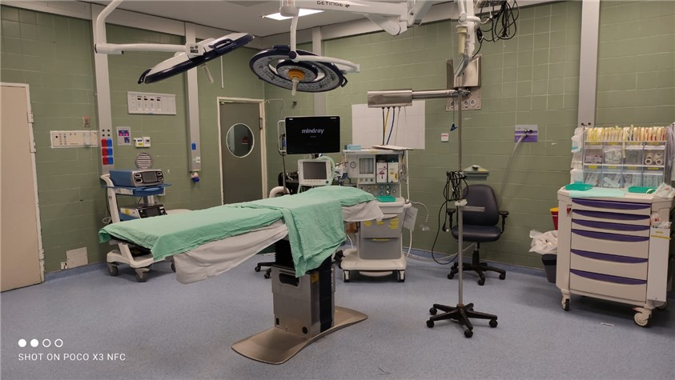
חדר ניתוח בבית החולים וולפסון

סיכום

בדוח הקודם פורטו ליקויים בתחום הפעלת חדרי הניתוח בבתיה"ח, הן ליקויים בתחום אחריותו ופעילותו של משרד הבריאות, הן ליקויים בתחום אחריותם של בתיה"ח הממשלתיים והן ליקויים בתחום אחריותה של הכללית. בביקורת המעקב עלה שחלק מהליקויים תוקנו. למשל: משרד הבריאות פיתח מערכת BI, המספקת מידע ניהולי ותפעולי על חדרי הניתוח והקים ועדות לייעול הליכים בחדרי הניתוח; הכללית בנתה מדדים לביטול ולדחייה של ניתוחים והקימה מוקדי זימון תורים בבתיה"ח שלה. בד בבד, בביקורת המעקב נמצא כי חלק מהליקויים טרם תוקנו כך שעדיין יש חוסר מיצוי של חדרי הניתוח ושל מערך המשאבים הכרוך בהפעלתם - צוותים רפואיים, צוותי סיעוד וכוח עזר. גם תופעת הביטולים והדחיות של ניתוחים רווחת. כמו כן, מערך ניהול התורים לניתוחים אינו מנוהל באופן מיטבי.

על משרד הבריאות, הכללית ומנהלי בתיה"ח לפעול לתיקון הליקויים שטרם תוקנו מאז הביקורת הקודמת ולקדם תהליכים שתכליתם ייעול ושיפור מערך הפעלת חדרי הניתוח בישראל.

מבוא

במאי 2017 פרסם משרד מבקר המדינה דוח ביקורת בנושא "הפעלת חדרי ניתוח בבתי חולים כלליים" (להלן - הדוח הקודם או הביקורת הקודמת). דוח זה הוא ביקורת מעקב על תיקון הליקויים שעלו בביקורת הקודמת וכן הוא עוסק בנושאים נוספים.

במבוא לדוח הקודם נכתב כי ניתוחים הם פעילות ליבה של בתי החולים וחדרי הניתוח הם צומת מרכזי וחיוני ביותר בכל מרכז רפואי. אופן הפעלת חדרי הניתוח בבתי החולים הכלליים מביא להיווצרות "צווארי בקבוק" הגורמים להתארכות התורים לניתוחים ולעיכוב הטיפול הרפואי הנחוץ לחולים. חדרי הניתוח על צוותיהם הם משאב תשתיתי יקר ערך, שזמינותו ומוכנותו משפיעות על חיי אדם ואיכותם. חדרי הניתוח הכלליים משרתים את כל המחלקות בביה"ח המבצעות ניתוחים. עד סוף שנת 2014 הפעילו 41 בתי החולים בישראל בסך הכול 433 עמדות ניתוח (להלן גם - חדרי ניתוח), ושיעורן היה 0.05 עמדות ל-1,000 נפש. מתוך זה משרד הבריאות מפעיל 11 בתי"ח כלליים ובהם 166 עמדות ניתוח.

יצוין כי בסוף 2019 היו בכל בתיה"ח 458 עמדות ניתוח, תוספת של 25 חדרי ניתוח ממועד עריכת דוח מבקר המדינה הקודם. מספר הניתוחים יכול להגיע לעשרות אלפים בשנה בבי"ח גדול, למשל בשנת 2018 בוצעו ברמב"ם כ-45,000 ניתוחים, בבי"ח בינוני כמו אסף הרופא כ-22,000 ניתוחים ובבי"ח קטן, כמו זיו בצפת, כ-10,000 ניתוחים.

עוד צוין בדוח הקודם, כי לניהול נכון של חדרי הניתוח ולניצולת אופטימלית שלהם יש חשיבות רבה; כדי לייעל את תהליך התפעול של חדרי הניתוח בבתיה"ח צריך לנתח את כל שלבי התהליך ולתת מענה לכל שלב ושלב. ניהול לא יעיל יביא לעיכוב, לדחייה ואף לביטול ניתוחים. תוצאת הדבר היא הארכת התורים לניתוחים, הוצאות מיותרות ובזבוז של משאבי המדינה - משאבים כלכליים, משאבי כוח אדם והתשתיות עצמן. הדבר גם גורם לפגיעה במטופל ובקרוביו, הן בשל הסבל הפיזי שנגרם למטופל והפגיעה באיכות חייו, והן מאחר שהדבר מעורר בו ובמקורביו תחושת חרדה ואי-ודאות. נוסף על כך, וחשוב לא פחות, יש בכך גם כדי לפגוע באמון הציבור במערכת הבריאות ולהביא לכך שהוא יעדיף את מערכת הבריאות הפרטית על פני מערכת הבריאות הציבורית.

פעולות הביקורת

בחודשים מרץ עד ספטמבר 2020 בדק משרד מבקר המדינה באיזו מידה תוקנו הליקויים המרכזיים שצוינו בדוח הקודם ואשר נוגעים לאופן הפעלת חדרי הניתוח בבתי"ח כלליים ממשלתיים ושל שירותי בריאות כללית (להלן גם - בתיה"ח והמרכזים הרפואיים). ביקורת המעקב נעשתה במרכז הרפואי ע"ש אדית וולפסון (להלן - וולפסון), המרכז הרפואי לגליל בנהרייה (להלן - נהרייה) ובית חולים בילינסון (להלן - בילינסון), וכן במשרד הבריאות (להלן - המשרד) ובשירותי בריאות כללית (להלן - הכללית) באמצעות שאלונים שנשלחו אליהם ואיסוף מידע. כמו כן נשלחו שאלונים כלליים לתשעה בתי"ח כלליים-ממשלתיים, לשבעה בתי"ח כלליים של הכללית ולשני בתי"ח ציבוריים. הביקורת התמקדה בחדרי ניתוח כלליים בלבד (להלן - אתר מרכזי).

הפעלת חדרי הניתוח

משרד הבריאות כגוף עוקב ומפקח (מאסדר - רגולטור)

פעילות חדרי הניתוח דורשת בקרה ניהולית ופיקוח כדי שתושג תפוקה מרבית בהם. בשנת 2013 הגדיר משרד הבריאות מדדים להפעלת חדרי הניתוח, ובכלל זה מדד ניצולת חדרי הניתוח וזמני ההמתנה לניתוחים (ראו להלן).

הביקורת הקודמת

בדוח הקודם נמצא כי למשרד הבריאות אין מידע מלא ואמין על הניצולת והתפוקות של חדרי הניתוח, דבר שפגע ביכולתו למלא את תפקידו כגורם המפקח.

אמירתו המרכזית של משרד הבריאות בתשובתו לדוח הקודם הייתה שהוא יקים ועדה רב-תחומית, שתכלול נציגים של הרגולטור, של הגופים המרכזיים במשק האשפוז ושל נציגי האיגודים המקצועיים והמועצות הלאומיות (להלן - הוועדה); הוועדה תמפה את ניהול התהליכים והתפעול של חדרי הניתוח, ובכלל זה את מדידת הניצולת והתפוקות שלהם, ותגבש דוח בנושא; היא גם תעסוק בגיבוש נהלים, בסטנדרטים ובבטיחות המטופל ותקבע תורת הפעלה סדורה לכל שעות הפעילות של חדרי הניתוח, לרבות שעות אחר הצוהריים והערב, וכן תדון באיוש תפקידי צוות הניהול של חדרי הניתוח.

ביקורת המעקב
בביקורת המעקב עלה כי משרד הבריאות לא הקים ועדה כאמור עד ספטמבר 2020. עוד עלה שבנובמבר 2018 פרסם משרד הבריאות מכרז פומבי למתן שירותי ייעוץ לקביעת מדיניות לתפעול חדרי הניתוח בבתיה"ח ולגיבוש נהלים מתאימים. ואולם, המשרד ציין בפני צוות הביקורת כי לא הוגשה שום הצעה והפרויקט לא יצא לפועל. נמצא כי המשרד לא בחן את החסמים לאי-הגשת הצעות במכרז זה.
בעת ביצוע ביקורת המעקב ובעקבותיה קיים המשרד שני דיונים בנושא מערך חדרי הניתוח, ובאוגוסט 2020 החליט להקים ועדה ושמה "הוועדה לקביעת אסטרטגיית עבודה בחדרי ניתוח". במועד סיום הביקורת, בספטמבר 2020, הקים המשרד את הוועדה.

בתגובתה של המועצה הלאומית לכירורגיה, הרדמה וטיפול נמרץ מינואר 2021, היא מסרה כי ניהול המשאב של חדרי ניתוח אינו ממוסד, אין כללי ניהול סדורים ולעיתים משאב זה אף לא מנוהל כלל. אין תקינה ואמות מידה משותפות שמטרתן להביא לניצול מיטבי של חדרי הניתוח. חדר ניתוח הוא מערכת ענקית הכוללת חדרי ניתוח רבים, חדרי התאוששות, חדרים להכנה לניתוח והשהיית חולים. זהו משאב הדורש ניהול מורכב וקפדני.

משרד הבריאות השיב בינואר 2021 (להלן - תשובת המשרד) כי בנובמבר 2020 (לאחר סיום הביקורת) הופץ כתב מינוי לחברי הוועדה, והיא כונסה באופן מיידי והחלה בעבודתה. הנושאים העיקריים בהם תדון הם: תפעול ונצילות של חדרי הניתוח; מדידת תפוקות במהלך המשמרות השונות; מדיניות ביטולי ניתוחים וניתוחים דחופים; מעבר רצוף בין חדרי הניתוח לחדרי ההתאוששות ומשם למחלקות אשפוז וטיפול נמרץ; פונקציות ניהול חדרי ניתוח; בקרת בטיחות המטופל בחדרי ניתוח והתאוששות; תקני כוח אדם, הסמכות והכשרות נדרשות; לוגיסטיקה-אספקה סטרילית, רכש וציוד מתכלה בחדרי הניתוח והשפעתו התקציבית. כמו כן, המשרד הפיץ שאלון למנהלי בתיה"ח ומנהלי חדרי ניתוח לצורך מיפוי שיטת התפעול של חדרי הניתוח בישראל ולמיפוי הגישות הטיפוליות בנושאים השונים.
משרד מבקר המדינה ממליץ למשרד הבריאות לקבוע לוח זמנים לעבודת הוועדה, ולאחר בחינת המלצותיה לגבש תוכנית סדורה, שתכלול את המרכיבים שיש לעסוק בהם במטרה לשיפור ולייעול תפעול מערך חדרי הניתוח; כן עליו לקבוע את המשאבים שיש להקצות לשם כך ואת לוח הזמנים ליישום ולהטמעת התוכנית.

המשרד ציין בתשובתו כי הוועדה קבעה לעצמה שתפעל במשך 8 חודשים מיום כינוסה, וכי עד 30.6.21 תקיים הוועדה דיונים בנושאים השונים הן במסגרת תתי-ועדות והן בפורום הכללי שלה, וכי הדוח הסופי של הוועדה יוגש עד 1.10.21.
מידת תיקון הליקוי - תוקן במידה מועטה.

פיתוח מערכת ממוחשבת חדשה לבתי החולים הממשלתיים והמערכות שבשימושם

באוקטובר 2013 החל משרד הבריאות למדוד את ניצולת חדרי הניתוח בבתיה"ח הכלליים-ממשלתיים. המדד המרכזי לנושא זה נוגע לתפוסתם של חדרי הניתוח בשעות הבוקר - מהשעה 7:30 ועד 15:00, והוא מורכב מזמן הכניסה לחדר הניתוח, שעת היציאה ממנו ומשך ההמתנה בין הניתוחים.

לפי משרד הבריאות עלות מוערכת לשעת חדר ניתוח היא כ-2,000 ש"ח. לשם השוואה, עלות חדר ניתוח במדינות אחרות נעה מעשרות דולרים לדקה ועד כמה מאות דולרים בניתוחים מורכבים. יצוין שתמחור של שעת תפעול חדר ניתוח הוא סוגיה מורכבת מכיוון שהדבר תלוי במשתנים רבים: המדינה, סוג הניתוח, התשלום שביה"ח גובה, סוגי הביטוחים הקיימים באותה מדינה, מספר הניתוחים המבוצעים בחדר הניתוח, אחידות המחיר, עלות העובדים המועסקים בחדרי הניתוח ועוד.

הביקורת הקודמת

בדוח הקודם עלה כי כדי לנהל את מערך המדידה ולהפיק דוחות מנהלים פיתח המשרד מערכת ממוחשבת ייעודית (להלן - מודול BW או המודול) עבור בתי החולים הממשלתיים, וזאת במסגרת מערכת ניהול המידע בבתי החולים - הנמ"ר (להלן - הנמ"ר). נמצא כי חלק מהתוצרים שהמודול הציג היו שגויים. למשרד לא הייתה גישה לבסיס הנתונים שעליו התבסס המודול, הוא לא ביצע בקרה על הנתונים שבתיה"ח הממשלתיים מסרו לו, ובכך נפגעה יכולתו לשמש גורם בקרה שבכוחו לנקוט צעדים לשיפור ולהתייעלות.

עוד עלה בדוח הקודם שיש נתונים שהמודול לא ניטר: ניצולת חדרי ניתוח ברמת מחלקה, וחישוב ניצולת לפי התייחסות למספר חדרי ניתוח ברישיון ובפועל - מערכת ה-BW גם לא סיפקה נתונים על ניצולת מחלקתית.

ביקורת המעקב

בביקורת המעקב עלה כי בשנת 2017 שינה משרד הבריאות את הגדרות המדד של שעות התקן לפעילות חדרי הניתוח, מ-7:30 עד 15:00 ל-8:00 עד 15:00. הסיבה לכך הייתה בעיקר העובדה שבפועל הניתוחים בחדרי הניתוח לא החלו ב-7:30, וכן שסיום יום העבודה נותר ללא שינוי - 15:00. התוצאה בפועל הייתה שצומצמו שעות הפעילות הרשמיות של חדרי הניתוח בחצי שעה. יצוין כי בכללית שעות העבודה נותרו כשהיו, וזמן הפעלת חדרי הניתוח בבתיה"ח שלה הוא 7.5 שעות.

עוד עלה בביקורת המעקב כי במהלך 2017 חטיבת המרכזים הרפואיים הממשלתיים במשרד הבריאות (להלן - החטיבה) הטמיעה מערכת לבינה עסקית - BI (להלן - מערכת ה-BI) בשמונה מבתי החולים הממשלתיים. המערכת מקבלת נתונים על השימוש בחדרי הניתוח מהנמ"ר ומאפשרת עיבוד הנתונים לצורך אספקת מידע ניהולי ותפעולי על ניצולת חדרי הניתוח בבתי החולים, וזאת על בסיס מדדים שהמשרד פיתח במאי 2017. מערכת ה-BI שואבת באופן מלא נתונים, ואלה עוברים ניתור ומעובדים על ידה. המערכת כוללת מדדים רבים כגון: מספר ניתוחים, שיעור ניצולת חדרי הניתוח, משך ניתוח ממוצע במשמרת בוקר, משך ממוצע בין ניתוחים במשמרת בוקר, איחור ממוצע בתחילת יום, אובדן זמן ממוצע בסוף יום ועוד.
נמצא שהמשרד מנתח ועוקב אחר חלק מהמדדים - שיעור ניצולת חדרי הניתוח, איחור ממוצע בתחילת יום ואובדן זמן ממוצע בסוף יום. את הנתונים האלה הוא גם משקף לבתיה"ח הממשלתיים פעמיים בשנה. ואולם, המשרד לא הגדיר יעדים למדדים שעל בתיה"ח לעמוד בהם. עוד עלה שבתיה"ח אומנם משתמשים במערכת ה-BI אך לא בכל המדדים הזמינים להם, למשל במדד שיעור הביטולים ביום הניתוח, מספר הזימונים שנדחו או בוטלו, ניצולת המחלקה וניצולת החדרים בשעות אחר הצוהריים.

בתשובתו ציין המשרד כי לאחר סיום עבודת הוועדה יוגדרו מדדי ניצולת ואפיון של מערכת למעקב אחר ניצולת חדרי ניתוח. בכוונתו לדרוש תקציב ייעודי להגברת הניצולת במסגרת דיוני התקציב הקרובים. לגבי ניתוח ומעקב אחר חלק מהמדדים הוא ציין כי המידע מופץ בתדירות יומית בקרב כלל המנהלים במרכזים הרפואיים הממשלתיים על יום האתמול, והוא כולל מגוון רחב של מדדים ופרמטרים.
משרד מבקר המדינה מציין לחיוב שמשרד הבריאות תיקן במידה רבה את הליקוי שעלה בדוח הקודם, והקים מערכת ממוחשבת אמינה למדידת ניצולת חדרי הניתוח בבתיה"ח הממשלתיים. ואולם מומלץ שהוא ירחיב את השימוש בכלים שהמערכת מאפשרת כדי לנתח את יעילות התפעול של חדרי הניתוח, וכי יקבע לצורך כך יעדי שיפור. מומלץ גם שהוא יעודד את בתיה"ח הממשלתיים להרחיב את השימוש במערכת.
מידת תיקון הליקוי - תוקן במידה רבה.

מיצוי חדרי הניתוח בבתי החולים הממשלתיים ובבתי החולים של הכללית (תכנון, הקצאה, שיבוץ וביצוע)

בתי החולים הכלליים הממשלתיים ושל הכללית מפעילים את חדרי הניתוח בשתי משמרות, ובהתאם לכך הם בונים תוכנית שבועית או חודשית לחדרי הניתוח: בבתיה"ח הממשלתיים מהשעה 8:00 עד השעה 15:00 ובבתיה"ח של הכללית מהשעה 7:30 עד השעה 15:00, לשימוש ביה"ח; מהשעה 15:00 החדרים מוקצים לניתוחים דחופים או לכאלה שהחלו בשעות הבוקר וטרם הסתיימו (להלן גם - גלישות), או לניתוחים מוזמנים של תאגיד הבריאות שליד בתי החולים
הממשלתיים הנערכים לאחר השעה 15:00 (נקראים גם ססיות), ושל בתי החולים של הכללית במסגרת פרויקט "קיצור תורים" (להלן - קצ"ת). מיצוי אופטימלי של מערך חדרי הניתוח בביה"ח משמעו הקצאה יעילה של חדרי הניתוח, של הצוות הרפואי, של כוח העזר, של הציוד הרפואי, של המכשור, האביזרים והתרופות, וכן ייעול של התזמון והתיאום ביניהם. להלן בתרשים מוצגת שרשרת התכנון של תוכנית הניתוחים בחדרי הניתוח.
תרשים 1: שרשרת התכנון של תוכנית הניתוחים בחדרי הניתוח
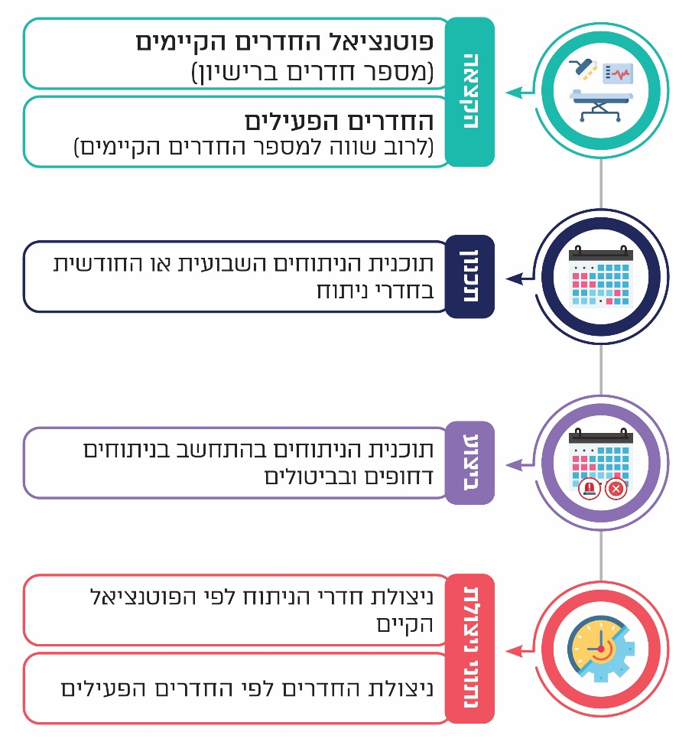

משרד מבקר המדינה בדק בדוח הקודם ובדוח המעקב את מידת היעילות של הקצאת חדרי הניתוח למחלקות, התכנון בפועל של הניתוחים וניטור ביצוע הניתוחים לעומת התכנון. בשתי הביקורות הנושא נבדק בבתיה"ח וולפסון, נהרייה ובילינסון. להלן הפרטים:

הקצאת חדרי ניתוח למחלקות המנתחות לעומת הפוטנציאל

להקצאת חדרי הניתוח אחראי מנהל חדרי הניתוח או מנהל מערך ההרדמה (ראו להלן). הקצאת החדרים נעשית על בסיס מספר חדרי הניתוח הקיימים (הפוטנציאל) אל מול שיקולים כמו: אילוצי כוח האדם - זמינות הצוות הרפואי (רופאים, מרדימים, אחיות חדר ניתוח, טכנאים, סניטרים וכוח עזר); התאמת חדרי הניתוח למאפייני הניתוחים (למשל לציוד ייחודי הנדרש לניתוח); בקשות וצרכים ייחודיים של המחלקות וכן שיקולים ארעיים (למשל, ניתוחים דחופים ומצבי חירום).

הביקורת הקודמת

בביקורת הקודמת נמצא כי רק לחלק מבתי החולים, בהם בילינסון, הייתה מערכת התומכת בתהליך ומציגה נתונים, כגון: הקצאה לעומת פוטנציאל, תכנון לעומת הקצאה, וביצוע לעומת תכנון עבור המחלקות המנתחות (ראו להלן), אולם ההקצאה עצמה התבצעה ידנית ולא באמצעות מערכת ממוחשבת, ללא יכולת ראייה מערכתית כוללת לניהול מערך חדרי הניתוח. לאחרים, ובהם וולפסון ונהרייה, לא הייתה כלל מערכת תומכת תהליך: האחראי להקצאת חדרי הניתוח הקצה את החדרים באופן מקומי ולא בראייה כוללת ומערכתית, הוא התבסס על הפעילות בשטח ועל הערכותיו והערכות צוות חדרי הניתוח, כך שיכולתו למצות ביעילות את המשאב העומד לרשותו הייתה מצומצמת. תהליך ההקצאה התבצע ידנית. משרד הבריאות לא קבע מדיניות בנוגע לזמינות חדרי ניתוח לצורך ביצוע ניתוחים דחופים, ואף לא קבע מהו השיעור הרצוי של החדרים שיוקצו לניתוחים כאלה מכלל החדרים הפוטנציאליים, וזאת בהתאם למאפייני ביה"ח ולשירותים הייחודיים שכל אחד מהם נותן. בפועל כל אחראי להקצאת חדרי הניתוח התנהל על פי שיקול דעתו ובהתאם לצרכים הנקודתיים שעלו במועד ההקצאה. בדוח נדגמו בי"ח וולפסון, נהרייה ובילינסון.

וולפסון: בדוח הקודם עלה שמפברואר 2015 ועד מאי 2016 כ-85% מחדרי הניתוח הוקצו למחלקות, כלומר בתקופה זו אחד או שניים מעשרת חדרי הניתוח הקיימים לא הוקצו לניתוחים ולא נכללו מראש בתוכנית הניתוחים.

בילינסון: בדוח הקודם עלה שמינואר עד מאי 2016, מתוך 16 חדרי הניתוח לא הוקצו לניתוחים אחד עד חמישה חדרים ביום, ומכאן שהוקצו למחלקות כ-82% מהחדרים. בתגובה לדוח השיב בילינסון שהוא מוגדר בית חולים שלישוני וחייב להשאיר מראש רזרבת חדרים גדולה, וכי הוא מבצע ניתוחים מורכבים העלולים להתארך.

ביקורת המעקב
בביקורת המעקב עלה כי הקצאת חדרי הניתוח בבתיה"ח הממשלתיים שנבדקו עדיין נעשית ידנית ואין להם מערכת התומכת בתהליך.

וולפסון: בביקורת המעקב נמצא כי שיעור ההקצאה היה 94%-96% בשנים 2019-2017, שיפור של כ-10% מהדוח הקודם.

בילינסון: בביקורת המעקב נמצא כי בשנת 2019 הייתה הקצאת חדרי הניתוח במתחם המרכזי כ-81%, שיעור דומה לזה שהיה בשנים שבהן נערכה הביקורת הקודמת.

נהרייה: בביקורת המעקב נמצא כי בשנים 2019-2017 הוקצו בביה"ח כ-88% מחדרי הניתוח; חדר אחד הוקצה באופן קבוע לניתוח קיסרי דחוף וחדר אחד לא הוקצה כלל פעמיים בשבוע עקב מחסור במרדים ובצוות סיעודי, ובשל מגבלות בינוי וציוד.

הכללית ציינה בתשובתה לדוח מינואר 2021 (להלן - תשובת הכללית), כי בבילינסון גם חדרי ה"רזרבה" נכללים בתוכנית הקצאת החדרים.

נהרייה ציין בתשובתו לדוח מדצמבר 2020 (להלן - תשובת נהרייה) כי הוא מצוי בשלב הסבת חדר לידה אחד לחדר ניתוח, וכי הצפי לסיום הוא בפברואר 2021.

בתשובתו ציין משרד הבריאות כי הקצאת חדרי הניתוחים היא באחריות בתיה"ח. עם זאת, החטיבה במשרד הבריאות פועלת לשפר את התהליך בבתי החולים הממשלתיים על כל שלביו, מההחלטה על ניתוח ועד לביצועו, ואף פיתחה בשנת 2020 מודל אנליטי לחיזוי משך זמן ניתוח וכעת המשרד מתקף מודל זה בהלל יפה. בהתאם לתוצאות ימומש המודל בבתיה"ח הממשלתיים, יסייע בתהליכי השיבוץ וישפר את הניצולת.

תכנון (שיבוץ) של ניתוחים לעומת הקצאת חדרי הניתוח

הביקורת הקודמת

מחלקות בתיה"ח משבצות את הניתוחים שהן יבצעו, בהתאם לתוכנית ההקצאות לחדרי הניתוח שקיבלו. בדוח הקודם עלה שמחלקות בתי החולים ממלאות במידה חלקית בלבד את ההקצאה שניתנה להן, וחלקן אף נוהגות לעשות זאת כדפוס התנהלות קבוע.

משרד מבקר המדינה העיר לבתי החולים כי עליהם להיות ערניים לתכנון ולמיצוי מלא של חדרי הניתוח, והמליץ לשלול שעות חדרי הניתוח שאינן מנוצלות ממחלקות שאינן מנצלות משאב יקר זה.

וולפסון: בדוח הקודם עלה שיש מחלקות הממלאות תוכנית ניתוחים חלקית לחדרי הניתוח שהוקצו להן, וחלקן נוהגות לעשות זאת כדפוס התנהלות קבוע. אף על פי כן, אחראי הקצאת חדרי הניתוח לא שינה את ההקצאה לאותן מחלקות.

בילינסון: בדוח הקודם עלה כי רוב המחלקות אינן מתכננות באופן המיטבי את ההקצאה הניתנת להם, ומחציתן אף ממלאות פחות מ-90% ממנה.

ביקורת המעקב
עלה כי לא חל שינוי בשיטת שיבוץ הניתוחים ובאופן הפיקוח על המחלקות למיצוי מלא של הפוטנציאל הקיים.

וולפסון: בביקורת המעקב מסר וולפסון כי תוכנית הניתוחים נדונה מדי שבוע בפורום חדר ניתוח. בדיון נעשה מעקב אחר הביצוע בפועל, והתכנון מתעדכן בהתאם לצרכים. דיווח על פעילות חדרי הניתוח נמסר להנהלת ביה"ח אחת לחודש, וההנהלה מקיימת דיון בעניין זה אחת לשנה במסגרת דיונים לקביעת תוכנית העבודה השנתית.

וולפסון ציין בתשובתו לדוח מדצמבר 2020 (להלן - תשובת וולפסון) כי הנהלת ביה"ח מדווחת מדי יום על פעילות חדרי הניתוח. הדיון בפורום חדרי ניתוח מאפשר הקצאה דינמית של המשאב בהתאם לצרכים ולאילוצים הקיימים. כמו כן, מתקיימים כמה דיונים לאורך השנה בדבר שינוי הקצאות הניתוחים, וזאת בהתאם לצרכים.

בילינסון: בביקורת המעקב עלה כי במהלך השנים 2019-2017 חלה ירידה בתכנון המיטבי של תוכנית חדרי הניתוח, מ-77% ל-65% בהתאמה.

בתשובתה ציינה הכללית כי בשל הסבת מערכת התכנון של הניתוחים - בכל בי"ח שעבר הסבה נדרש זמן להטמעת המיומנויות בנושא, בהתאם לעקומת הלמידה, ולאחר מכן ניכרת מגמת שיפור. בילינסון עבר הסבה בשנת 2019, ובשנת 2020 עלה שיעור התכנון ל-93.6%.

נהרייה: בביקורת המעקב מסרה הנהלת ביה"ח כי כדי להבטיח תכנון מיטבי של תוכנית הניתוחים, מנהלת חדר ניתוח בודקת את תוכנית הניתוחים לשבוע הקרוב, ואם היא איננה מלאה היא עורכת בירור מול מנהל המחלקה הרלוונטית ומוקד זימון התורים. נוסף על כך המוקד דואג למלא את תוכנית הניתוחים בהתאם להגדרת מנהל המחלקה. שיעור התכנון בנהרייה זהה לשיעור ההקצאה, ועומד על 88.3%.

ביצוע ניתוחים בפועל לעומת התכנון (ניצולת)

על פי המקובל במדינות העולם המערבי השיעור הרצוי המינימלי של ניצולת חדרי ניתוח הוא 70%-80% ממשמרת ההפעלה (בישראל - 7 השעות המוגדרות לניתוחים בשעות הבוקר). יש גם הערכה הגורסת ששיעור הניצולת הרצויה הוא 85% - 90%, והערכה נוספת הגורסת שרצוי להקצות 75% - 80% מחדרי הניתוח לניתוחים שאינם דחופים.

ישראל נוקטת את אחת השיטות המקובלות והנפוצות למדידת ניצולת בעולם - שעות הליבה להפעלת חדרי ניתוח (7:30 עד 15:00 בבתיה"ח של הכללית או 8:00 עד 15:00 בבתיה"ח הממשלתיים), ושעות העבודה בפועל במסגרת זמן זו (למשל 7:30 עד 16:00).

המחלקות נדרשות לעמוד במידת האפשר בתוכנית הניתוחים שנקבעה מראש. לשם כך נדרש לנתח את התפוקות לעומת התשומות שהושקעו בתכנון, ועל בסיס ממצאי הניתוח יש לעדכן ולשפר את תהליך התכנון. כדי לערוך בקרה אפקטיבית על הביצועים - הניצול בפועל של חדרי הניתוח - יש צורך לנטר ולמדוד את הביצוע לעומת התכנון, ואת שיעור המיצוי הכולל של חדרי הניתוח.

הביקורת הקודמת

בביקורת הקודמת עלה כי בבתיה"ח של הכללית, וכפי שנבדק בבילינסון, פועלת מערכת ממוחשבת המודדת את הפעילות ברמת המחלקות, ומנתחת את ההקצאה לעומת הפוטנציאל, את התכנון לעומת ההקצאה ואת הביצוע לעומת התכנון. לעומת זאת, בחלק מבתיה"ח הממשלתיים, וכפי שנבדק בוולפסון ובנהרייה, אין מערכת כזאת ולא מתבצעת מדידה לבדיקה של מידת הנצילות של חדרי הניתוח ושל התפוקות.

וולפסון: במאי 2016 נבדקה ניצולת המחלקות את חדרי הניתוח, ונמצא כי שש מתוך שש עשרה מחלקות ניצלו בפועל פחות מ-80% מהזמן שהוקצה להן; ארבע מחלקות מתוכן ניצלו אף פחות מ-60%.

נהרייה: בתחילת שנת 2016 נבדקה ניצולת המחלקות את חדרי הניתוח, ונמצא כי שש משתים עשרה מחלקות ניצלו את חדרי הניתוח בשיעור של פחות מ-90%, ושלוש מהן אף פחות מ-80%.

בילינסון: מינואר עד יוני 2016 הייתה, בקביעות, הניצולת של כמה מחלקות את חדרי הניתוח נמוכה מ-90% מתוכנית הניתוחים שנקבעה; ממוצע הניצולת של כלל המחלקות היה כ-72%.

ביקורת המעקב

בביקורת המעקב עלה כי הליקוי תוקן; במערכת ה-BI שהקים המשרד לבתיה"ח הממשלתיים קיים מדד ניצולת חדרי הניתוח, ובתי החולים ומשרד הבריאות עושים בו שימוש.
אולם, בביקורת המעקב, שלא כמו בביקורת הקודמת, נעשתה הבחנה בין חישוב הניצולת לפי חדרי הניתוח הקיימים בפועל - כלומר שימוש בפועל בחדרים שתוכנן להשתמש בהם, בלי קשר למלוא הפוטנציאל הקיים (להלן - ניצולת בפועל), לעומת חישוב הניצולת לפי כלל הפוטנציאל הקיים - כל החדרים שברישיון ביה"ח (להלן - ניצולת פוטנציאלית). בביקורת הקודמת נבדקה הניצולת של חדרי הניתוח הפעילים בלבד. בביקורת המעקב עלה שלמערכת ה-BI יש יכולת לחשב את הניצולת בשני האופנים, אך משרד הבריאות ובתי החולים הממשלתיים מתייחסים רק לנתון ניצולת חדרי הניתוח בפועל, מה שאומר שנתוני הניצולת אינם משקפים תמונה שלמה ומלאה של כל מערך חדרי הניתוח של בתי החולים, לרבות חדרים שמסיבות כלשהן אינם מופעלים.

וולפסון: בביקורת המעקב עלה כי וולפסון קבע יעד לניצולת חדרי הניתוח, 85% החל משנת 2017, ואולם בפועל בשנים 2019-2017 הייתה הניצולת 78% - 81% בהתאמה, ושיעורה דומה לניצולת הפוטנציאלית. מכאן שביה"ח לא עמד ביעד שקבע, בפער של 4% - 7%.

בתשובתו ציין וולפסון כי 85% הוא יעד פנימי שקבע מתוך מטרה לשפר את הניצולת של חדרי הניתוח וזאת אף שהחסם העיקרי שזיהה ביה"ח הוא הסדרי הבחירה של הקופות וביקושים נמוכים בשל כך.

נהרייה: בביקורת המעקב עלה כי הניצולת של חדרי הניתוח בשנים 2019-2017 הייתה 89%, אולם בי"ח נהרייה ציין כי חדר אחד במתחם המשני מוקצה באופן קבוע לניתוחים קיסריים דחופים. חישוב הניצולת של המתחם המרכזי בלבד עומד על 96%, והוא דומה לניצולת הפוטנציאלית. בי"ח נהרייה קבע יעד לניצולת של 95% במתחם המרכזי, ומכאן שביה"ח עמד ביעד שקבע לאתר זה.

בילינסון: בביקורת המעקב נמצא כי שיעור הניצולת ב-2019 היה כ-69% בלבד, ואף נמוך מכך בשנים שקדמו לה. הנהלת בילינסון ציינה בפני צוות הביקורת כי העלאת שיעור הניצולת כמעט איננה אפשרית עקב מורכבות הניתוחים הארוכים, המסתיימים בשעות הצוהריים (לפני השעה 15:00) ואינם מאפשרים ביצוע ניתוח נוסף שעשוי להסתיים בשעות הבוקר.

בתשובתה ציינה הכללית כי כאמור בשל הסבת מערכת התכנון של הניתוחים בשנת 2020 גדל שיעור הניצולת של בילינסון לכ-82%.
תרשים 2: שיעור הניצולת בפועל של חדרי ניתוח בבתיה"ח הממשלתיים, 2017 - 2019 (באחוזים)
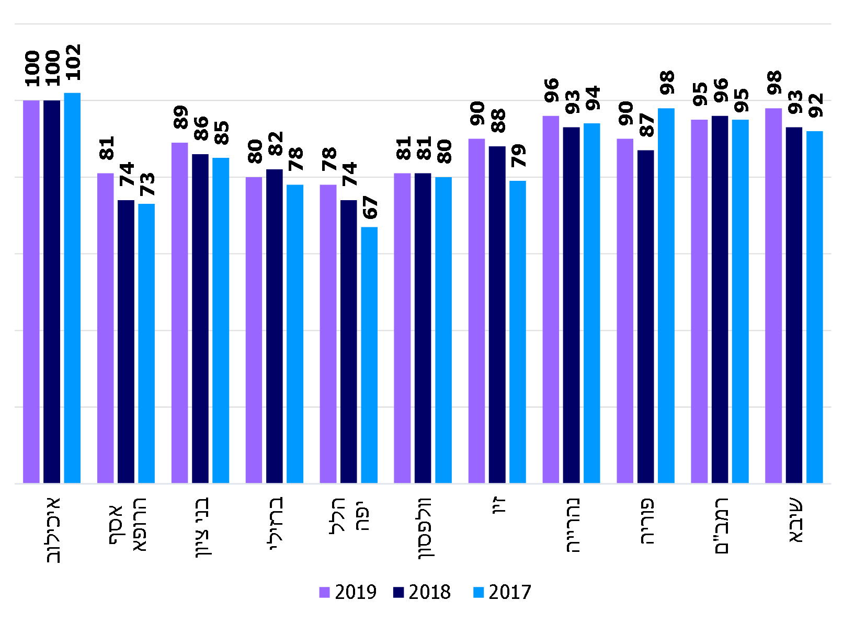
מנתונים שהועברו ממשרד הבריאות למבקר המדינה בספטמבר 2020. נתוני האחוזים מעוגלים.
מתרשים 2 עולה כי למעט בי"ח פוריה, כל בתיה"ח הממשלתיים שמרו או שיפרו את ניצולתם של חדרי הניתוח במהלך התקופה - ממוצע שיעור הניצולת בפועל בכל בתיה"ח עלה מ-84.1% ב-2017 ל-87.8% ב-2019. ראוי לציון ביה"ח איכילוב, ששמר במשך שלוש השנים על ניצולת מלאה של חדרי הניתוח; מנגד וולפסון, אומנם השתפר בתקופה הזו אך עדיין שיעור הניצולת בפועל של חדרי הניתוח שלו עומד על 80%.

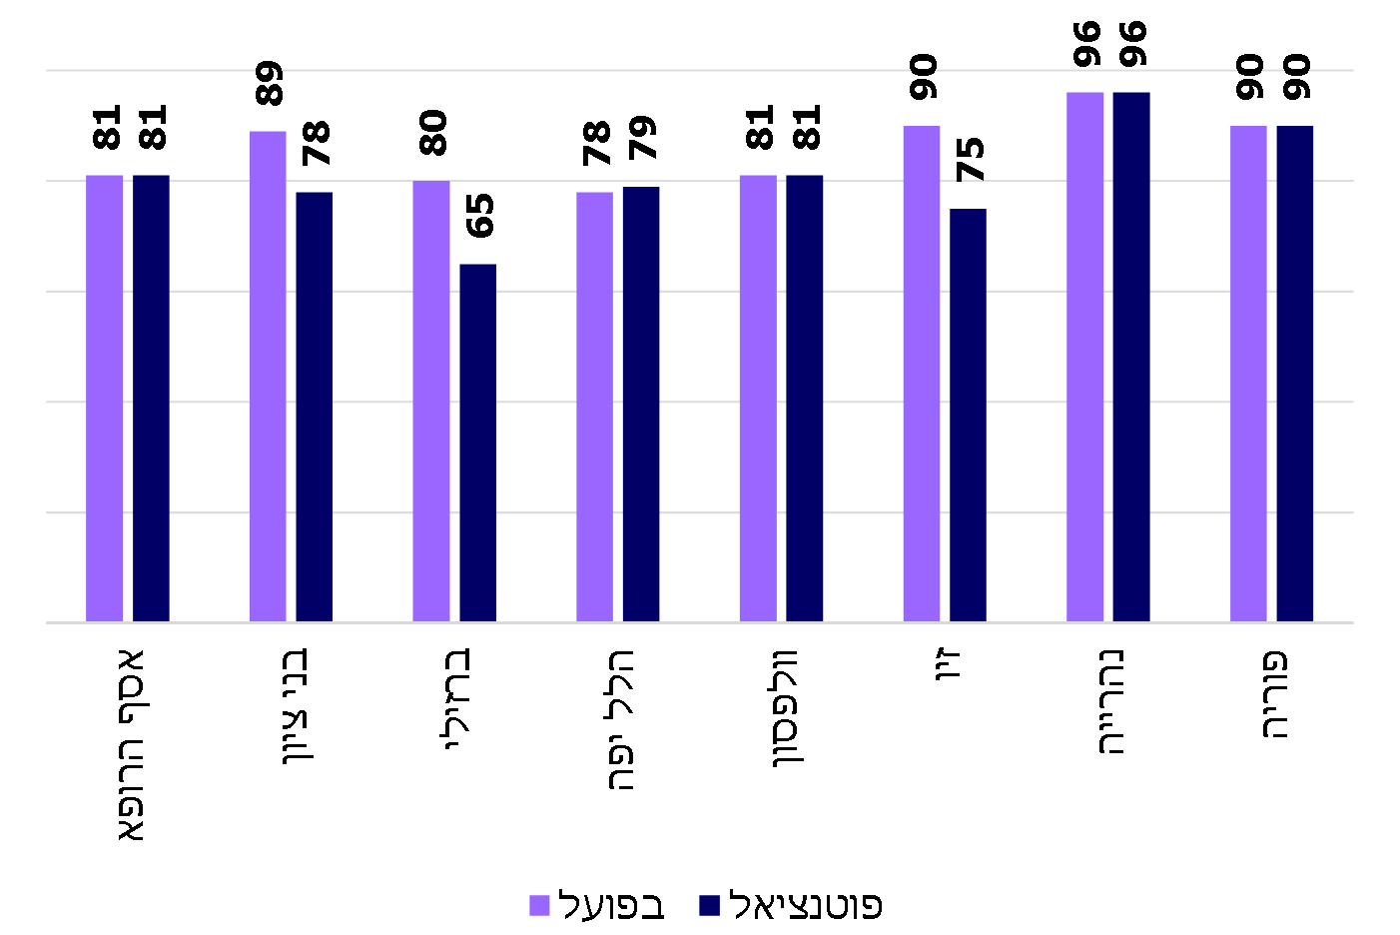
תרשים 3: ניצולת בפועל לעומת ניצולת פוטנציאלית של חדרי הניתוח בבתיה"ח הממשלתיים, 2019 (באחוזים)
* למעט איכילוב, רמב"ם ושיבא, שאינם מדווחים במערכת ה-BI
מנתונים שהועברו ממשרד הבריאות למבקר המדינה בספטמבר 2020. נתוני האחוזים מעוגלים.
מתרשים 3 עולה כי בבתיה"ח שבוצעו בהם הביקורות - בוולפסון ובנהרייה נמצא שיעור דומה של ניצולת חדרי הניתוח הפעילים לעומת הניצולת הפוטנציאלית של כלל חדרי הניתוח הקיימים. כך גם בחלק מבתיה"ח הממשלתיים האחרים. אולם בבתיה"ח בני ציון, ברזילי וזיו קיים פער של 11% עד 15% בשיעור הניצולת של חדרי הניתוח הפעילים לעומת הפוטנציאל של כלל חדרי הניתוח הקיימים. הדבר מעיד על כך שבאותם בתי"ח יש חדרי ניתוח שאינם בשימוש, ושיעור הניצולת המוצג אינו משקף נכונה את הניצולת לו היו כלל חדרי הניתוח בשימוש.

ברזילי ציין בתשובתו לדוח מדצמבר 2020 (להלן - תשובת ברזילי) כי בעקבות בניית חדרי ניתוח חדשים ממוגנים, תוך מחשבה על התפתחות עתידית של האוכלוסייה, קיים כעת "עודף יחסי" בחדרי ניתוח זמינים אך הצפי הוא שבשנים הקרובות ניצולת חדרי הניתוח תגדל במידה ניכרת.
תרשים 4: שיעור הניצולת בפועל של חדרי הניתוח בבתיה"ח של הכללית, 2017 - 2019 (באחוזים)
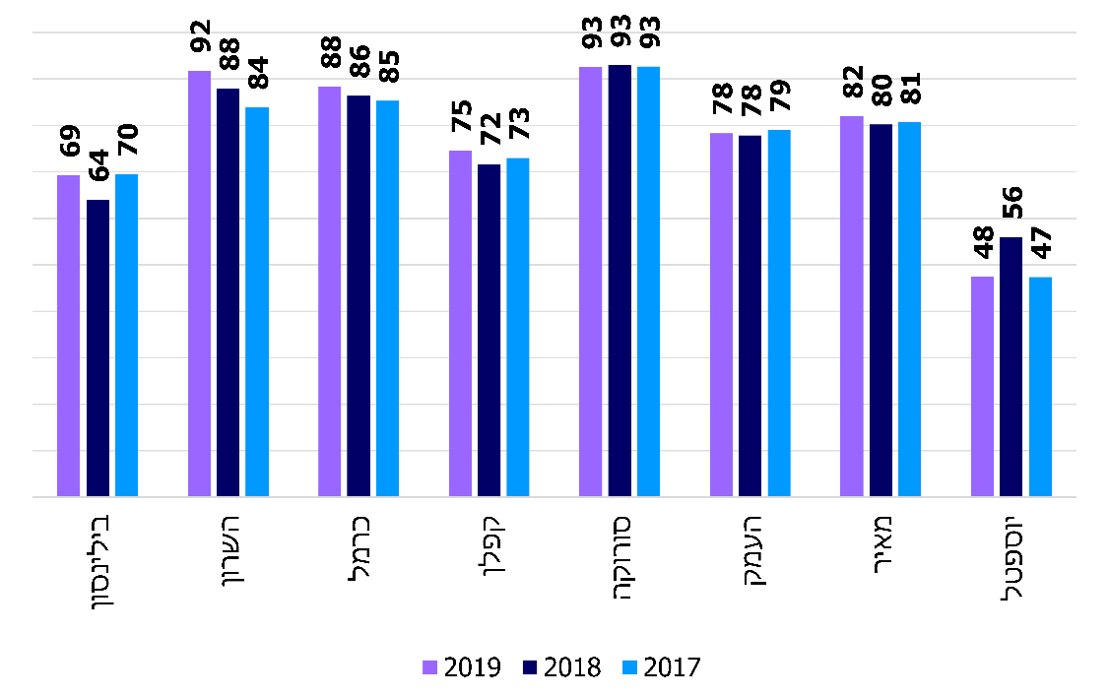
נתונים שהתקבלו מהכללית במאי 2020. נתוני האחוזים מעוגלים.

מתרשים 4 עולה כי כמעט כל בתיה"ח של הכללית שמרו או שיפרו את שיעור הניצולת שלהם במהלך התקופה - ממוצע שיעור הניצולת בפועל בכל בתיה"ח עלה מכ-79% ב-2017 לכ-81% ב-2019.

קביעת יעד לניצולת חדרי ניתוח

הביקורת הקודמת

בביקורת הקודמת עלה כי משרד הבריאות לא הגדיר עבור בתי החולים הממשלתיים יעד לשיעור הניצול הרצוי של חדרי הניתוח - ברמה היומית, ברמה החודשית, לפי מחלקות או לפי סוגי ניתוחים. הוא גם לא קבע הנחיות לתפעול חדרי הניתוח שיכולות להביא להגדלת התפוקות וההתייעלות.

ביקורת המעקב
בביקורת המעקב עלה כי משרד הבריאות עדיין לא הגדיר לבתי החולים הממשלתיים יעד לניצולת, ואולם חלק מבתיה"ח הממשלתיים הגדירו לעצמם יעד כזה; כך למשל וולפסון הגדיר לעצמו יעד של 85% ונהרייה - יעד של 95%. הכללית הגדירה יעד של 90% אך חלק מבתיה"ח שלה אינם עומדים ביעד זה, כפי שניתן לראות בתרשים 4.

בתשובתה ציינה הכללית כי בשנים 2019 ו-2020 הוטמעה בבתיה"ח שלה מערכת ממוחשבת לניהול תוכנית הניתוחים. בחלק מבתיה"ח הוטמעה שיטת הקצאה דינמית המתכללת את כל המגבלות לנוכח תפוקות המחלוקת והניצולת שלהן - באופן שככל שלמחלקה יש ניצולת גבוהה יותר, יוקצו לה יותר חדרי ניתוח.

בתשובתו ציין משרד הבריאות כי במסגרת הדיונים לקביעת תוכנית העבודה השנתית של בתיה"ח הממשלתיים, הם קובעים לעצמם יעדים שנתיים לשיפור ניצולת חדרי הניתוח, והחטיבה עוקבת אחר העמידה בהם. המשרד הוסיף וציין כי הוא בוחן מתודולוגיה לחישוב כולל של ניצולת ביה"ח וקביעת יעד מתאים, וכי המהלך צפוי להסתיים באמצע שנת 2021. עוד ציין המשרד כי הוא סיפק לבתיה"ח כלים דיגיטליים שיאפשרו להם לעקוב אחר ניצולת חדרי הניתוח אצלם, וכי כלים אלו מאפשרים גם הפקת דוחות מעקב. המשרד הוסיף וציין כי בכוונתו לפתח מערכת ייעודית לשימוש בתיה"ח הממשלתיים, שתאפשר קביעת יעדים לניצולת חדרי הניתוח, לניהול ההקצאות שלהם ולמעקב אחר ניצולן בפועל. המערכת גם תאפשר ניהול של זימוני המטופלים לניתוחים ומעקב אחר מוכנותם לניתוח. המשרד ציין כי במסגרת דיוני התקציב הוא ידרוש לקבל תקציב ייעודי לנושא זה.
יש לראות בחיוב את תוכנית משרד הבריאות לשיפור הניהול והתפעול של מערך חדרי הניתוח בבתיה"ח הממשלתיים. ראוי שהמשרד יקדם פרויקט זה ויקבע את המקורות למימונו, אם מתוך מקורותיו שלו ומקורות בתיה"ח הממשלתיים ואם ממקורות תוספתיים. יישום פרויקט זה עשוי לשפר את השירות לציבור, לשפר את ניצולו של משאב זה וכך אף להביא לחיסכון כספי.
מידת תיקון הליקויים בהתייחס למיצוי חדרי הניתוח בבתי החולים וולפסון, נהרייה ובילינסון, במשרד הבריאות ובכללית (תכנון, הקצאה, שיבוץ וביצוע)
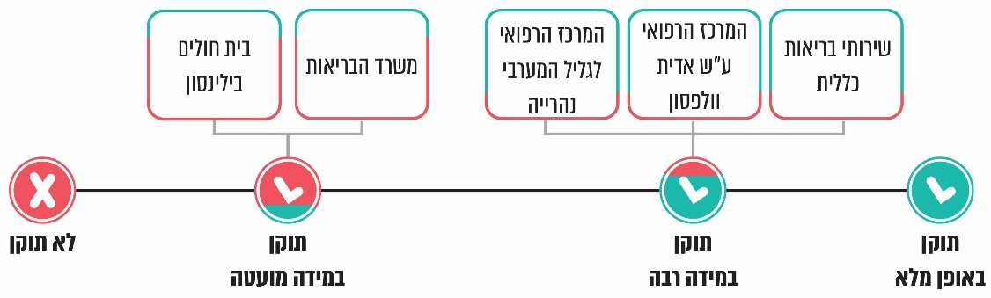

✰
משרד מבקר המדינה מציין לחיוב את בתיה"ח הן הממשלתיים והן של הכללית על הגדלת ניצולת חדרי הניתוח, ועל שכעת מודדים שיעור הקצאה לעומת פוטנציאל; ואת משרד הבריאות על שפיתח חלק מהמדדים במערכת ה-BI ובכך מאפשר לבתיה"ח הממשלתיים לנהל את שרשרת התכנון. משרד מבקר המדינה מציין לחיוב גם את פעולות הכללית לשיפור המערכת המחשובית, אך ממליץ למשרד הבריאות ולכללית לפתח כלים החסרים במערכות המחשוביות, ובכלל זה תכנון תוכנית הניתוחים באופן ממוחשב וכולל, אשר יהיה חשוף לידיעת כל מחלקות ביה"ח המנתחות, וזאת כדי ששרשרת התכנון והקצאת חדרי הניתוח תפעל בצורה מיטבית.
משרד מבקר המדינה ממליץ למשרד הבריאות, לכללית, ולבתיה"ח שלהם לפעול לשיפור אופן התכנון וההפעלה של חדרי הניתוח. עליהם לקדם את פיתוח המערכת לניהול ולתפעול של מערך חדרי הניתוח, באופן שיביא להתייעלות פעילותם, תוך התחשבות באילוצי המחלקות ומגבלות המשאבים הקיימים, וכן כדי לאפשר הפעלת מנגנון בקרה ומעקב והפקת דוחות מנהלים על פי הצורך. כך ניתן יהיה למצות משאב ליבה יקר ערך זה ביעילות, תוך ראייה מתכללת של כל חדרי הניתוח בביה"ח.

תחילת יום הניתוחים, סוף יום הניתוחים וזמן המעבר בין הניתוחים

בדוח הקודם צוין שמשרד הבריאות הגדיר לבתי החולים הממשלתיים במדד ניצולת חדרי הניתוח ששעות הפעילות של חדרי הניתוח הן בין 7:30 ל-15:00. גם הכללית הגדירה שעות אלה לבתיה"ח שלה, וכן אפשרה לבתי"ח המעוניינים בכך להתחיל את יום הניתוחים ב-8:00 ולסיימו ב-15:30. כאמור בשנת 2017 שינה משרד הבריאות את הגדרת שעות הפעילות של חדרי הניתוח במדד וקבע שהן יהיו מ-8:00 עד 15:00. משרד הבריאות גם הגדיר פרק זמן סביר בין ניתוח לניתוח - 20 דקות. זמן זה מיועד לניקיון החדר ולהכנתו לניתוח הבא (להלן - זמן מעבר). בדוח הקודם לפי הגדרת הכללית, משך זמן המעבר בין ניתוחים בבתי החולים שלה היה 13 דקות בניתוח קטן ו-20 דקות בניתוח גדול. בביקורת מעקב עולה כי הכללית הגדירה עבור כל הניתוחים, זמן מעבר של 20 דקות.

האחריות לכך שהמנותח ייכנס בזמן לחדר הניתוח מוטלת על המחלקות - עליהן להכין את החולה כראוי ובעוד מועד, ועל צוות חדרי הניתוח מוטלת האחריות להתייצב בחדרי הניתוח בשעה שנקבעה לכך, להכין את החדרים ולקבל את המנותחים.

אי-הכנה ראויה של המטופל לניתוח עלולה לגרום לעיכוב בתחילת הניתוח. לכן, לפני הניתוח נדרשת המחלקה המנתחת לוודא שהמטופל יגיע מוכן אל חדר הניתוח. לפי חוזר מינהל רפואה יש לתעד מקרים שבהם מטופל מגיע לא מוכן כראוי, וזאת כדי לאפשר ניתוח של הסיבות לכך ולמנוע את הישנותן.

ביקורת המעקב מול הביקורת הקודמת

להלן נתונים על הליקויים שהתגלו בביקורת הקודמת (בוולפסון ובנהרייה בחודשים ינואר - מרץ 2016 ובבילינסון בחודשים ינואר - מאי 2016, ביחד: התקופה הקודמת) לעומת הנתונים בביקורת המעקב (באותם ביה"ח ולכל שנת 2019):
תרשים 5: משך העיכוב בתחילת יום הניתוחים
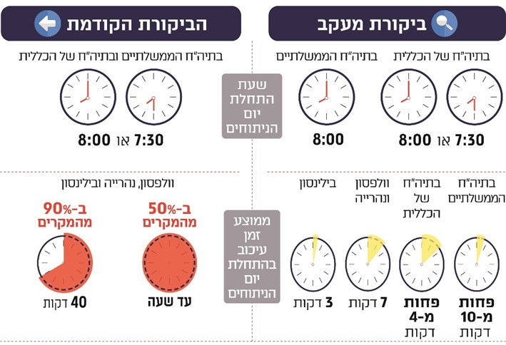

מהתרשים עולה כי ביחס לתקופה הקודמת, בשנת 2019 חל שיפור בעמידה בזמנים של תחילת יום הניתוחים בכל בתיה"ח שנבדקו, והתקצר פרק זמן העיכוב. עם זאת, יודגש שאצל בתיה"ח הממשלתיים שעת התחלת יום הניתוחים נדחתה מ-7:30 בבוקר ל-8:00.
מנתונים שהעביר משרד הבריאות למבקר המדינה בספטמבר 2020 עולה כי בכל בתיה"ח הממשלתיים ממוצע זמן האיחור ב-2019 היה כ-9.5 דקות; מנתונים שהעבירה הכללית, בכל בתיה"ח שלה היה הממוצע 3 דקות איחור. עם זאת, נמצאו בביקורת המעקב מקרים שבהם היו עיכובים, ופעילות חדרי הניתוח החלה לאחר השעה 8:00, לעיתים אף באיחור של יותר מ-90 דקות. זהו זמן מבוזבז שבתכנון יעיל יכול היה להיות מנוצל לטובת פעילות ניתוחית נוספת. לדוגמה - עיכובים בתחילת ימי הניתוח בוולפסון ובנהרייה בשנת 2019:
תרשים 6: עיכובים של יותר מחצי שעה בתחילת יום הניתוחים
בוולפסון ובנהרייה, 2019*
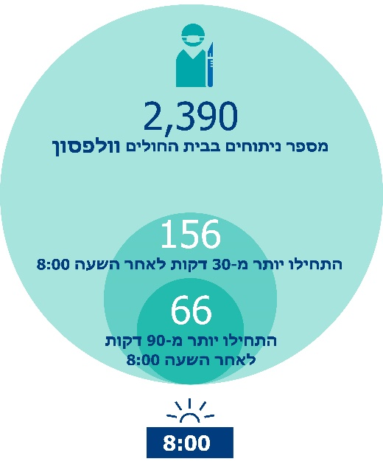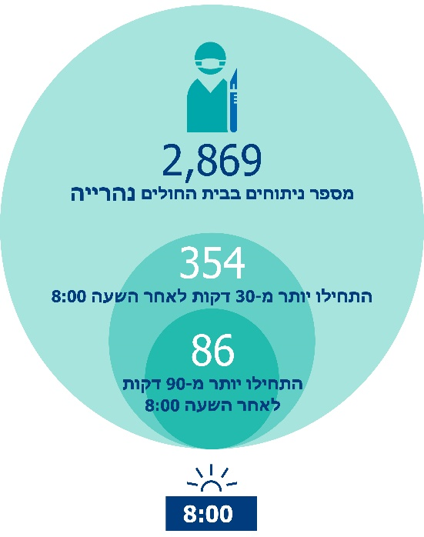
על בסיס נתוני משרד הבריאות מיוני 2020.
* בוולפסון - הנתונים הם על חדרי ניתוח באתר המרכזי. בנהרייה - חדרי ניתוח באתר המרכזי ובמתחם המשני המשמש כחלק מהאתר המרכזי (סה"כ חדרים שעבדו, לרבות חדר אחד שנשאר ריק דרך קבע למקרה חירום של ניתוח קיסרי).
מהתרשים עולה שאף שיום הניתוחים נדחה בחצי שעה, ל-8:00 בבוקר, עדיין יש עיכובים בתחילת יום הניתוחים: בוולפסון - ב-156 (כ-6.5%) מהניתוחים (להלן גם - חדרים) התחילו לפעול חצי שעה ויותר לאחר השעה 8:00, וב-66 מהם (כ-2.8% מכלל החדרים) התחילו 90 דקות ויותר לאחר שעה זו; בנהרייה - ב-354 (כ-12%) מהחדרים התחילו חצי שעה ויותר לאחר השעה 8:00, וב-86 מהם (כ-3% מכלל החדרים) התחילו לפעול 90 דקות ויותר לאחר שעה זו.
תרשים 7: שעת סיום יום עבודה (אובדן סוף יום)
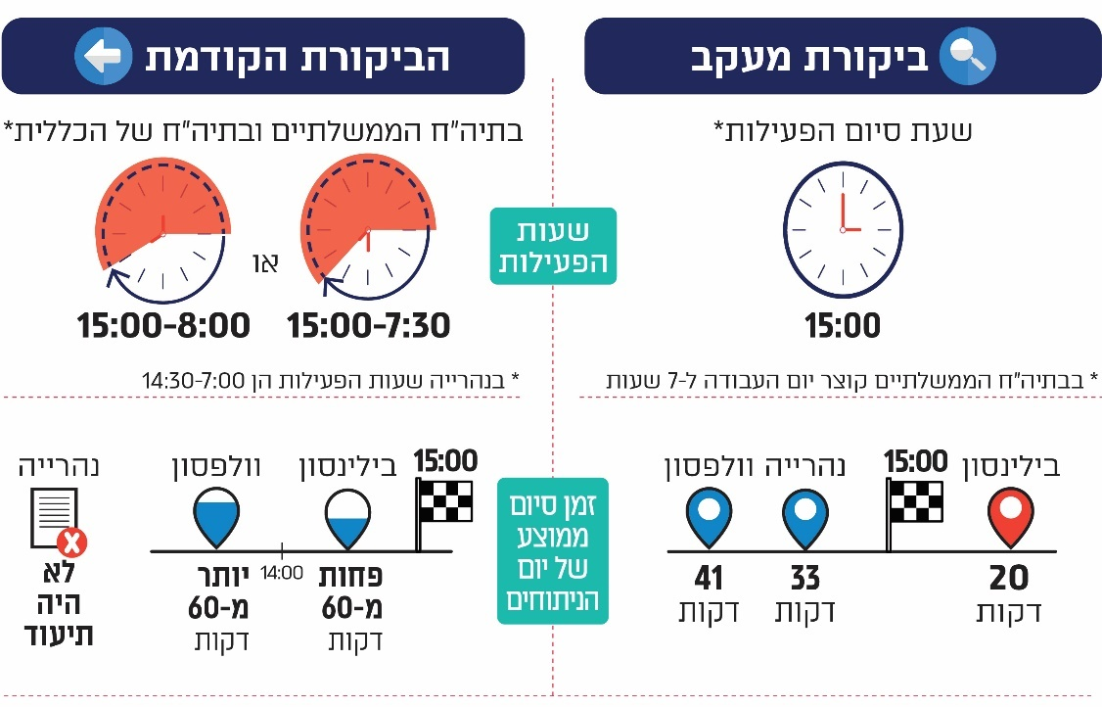
מהנתונים ניתן לראות כי חל שיפור בזמני סיום יום העבודה בוולפסון ובנהרייה אך עדיין מדובר בסיום מוקדם מהשעה 15:00, של 41 ו-33 דקות בממוצע לפני הזמן (בהתאמה). מנתונים שהעביר משרד הבריאות למבקר המדינה בספטמבר 2020 עלה כי בכל בתיה"ח הממשלתיים ממוצע סיום מוקדם משעת סיום יום העבודה ב-2019 היה כ-37.5 דקות. מנתונים שהעבירה הכללית עלה לעומת זאת שממוצע סיום יום העבודה בבתיה"ח שלה הוא 15:08 - 8 דקות לאחר השעה 15:00. בבדיקה פרטנית של הנתונים בבתיה"ח הממשלתיים נמצאו גם סיומי יום עבודה מוקדמים בהרבה מהממוצע. זהו זמן מבוזבז שבתכנון יעיל יכול היה להיות מנוצל לטובת פעילות ניתוחית נוספת. לדוגמה סיום מוקדם של יום הניתוחים בוולפסון ובנהרייה:

תרשים 8: סיום מוקדם של יום הניתוחים בוולפסון ובנהרייה, 2019*
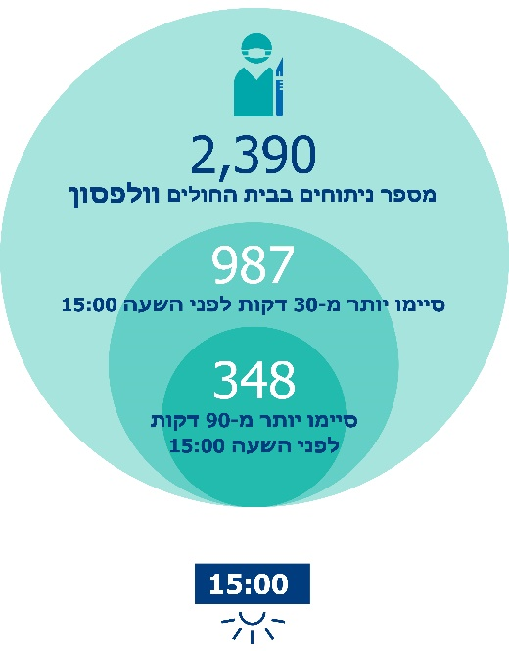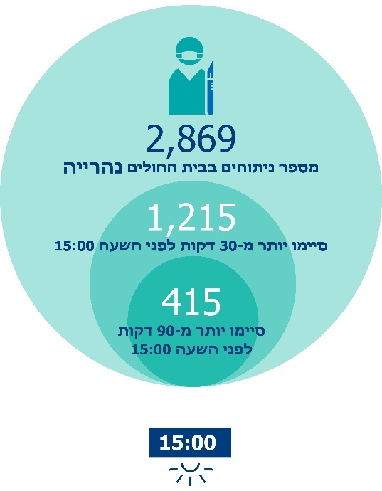
* מנתונים שהעביר משרד הבריאות למשרד מבקר המדינה ביוני 2020.
* בוולפסון - הנתונים הם על חדרי ניתוח באתר המרכזי בלבד. בנהרייה - האתר המרכזי ומתחם משני המשמש חלק מהאתר המרכזי (סה"כ חדרים שעבדו, לרבות חדר אחד שנשאר ריק דרך קבע למקרה חירום של ניתוח קיסרי)
מהתרשים עולה שחלק מימי הניתוחים בוולפסון ובנהרייה הסתיימו מוקדם מדי - לפני השעה 15.00: בוולפסון - 987 (כ-41%) ימי ניתוחים הסתיימו לפחות 30 דקות לפני שעה זו, מהם 348 הסתיימו לפחות 90 דקות לפני שעה זו. בנהרייה המצב דומה - ב-1,215 (כ-42%) מהחדרים הסתיימה הפעילות לפחות 30 דקות לפני השעה 15:00, ומהם ב-415 לפחות 90 דקות לפני שעה זו.
עולה מכך כי אומנם חל שיפור בתחילת ובסיום יום הניתוחים, אולם עדיין יש חדרי ניתוח שפעילותם מתחילה באיחור ומסתיימת מוקדם מדי. משמעות הדבר היא אי-מיצוי יום הניתוחים באופן יעיל. העובדה שמשרד הבריאות קיצר את שעות פעילות חדרי הניתוחים במדד של יום הניתוחים מ-7.5 שעות בביקורת הקודמת ל-7 שעות, מעצימה את אי-המיצוי של חדרי הניתוח.

תרשים 9: פרק הזמן מכניסת המנותח לחדר הניתוח ועד תחילת הניתוח הראשון בבוקר לעומת המשך היום
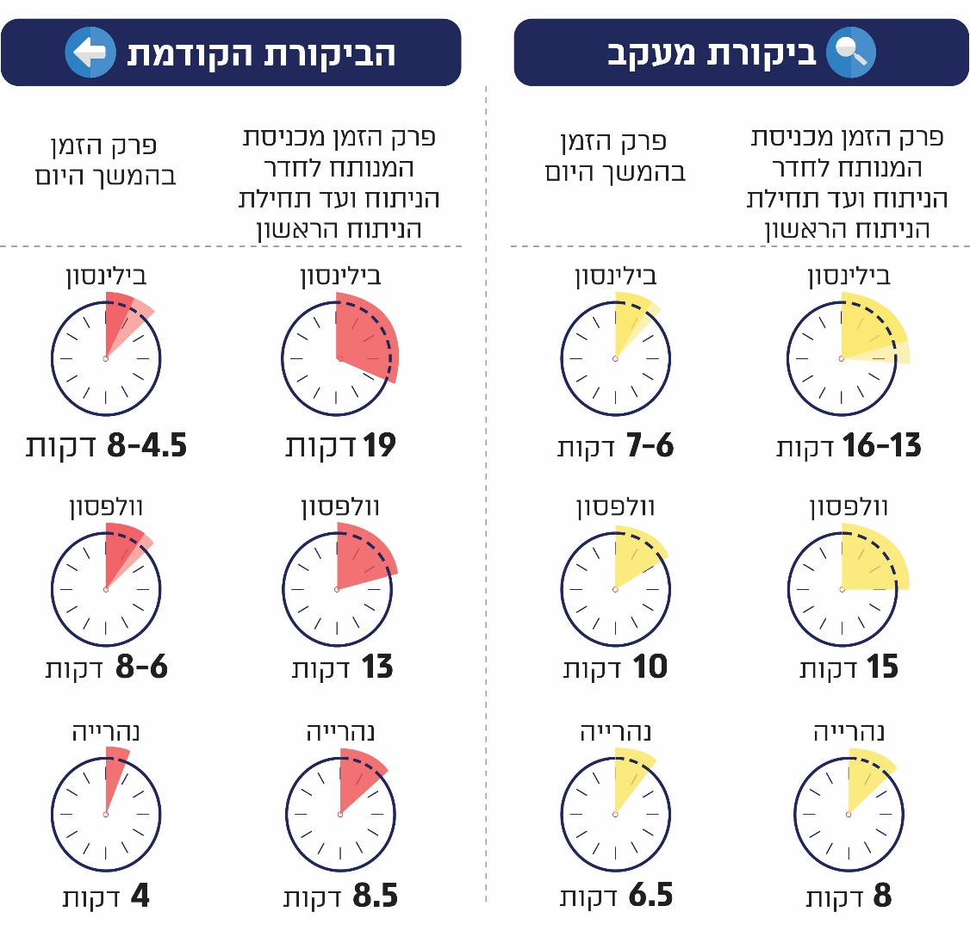
מהתרשים עולה כי פרק זמן תחילת הניתוח הראשון נותר ארוך מאלו שבהמשך היום: בבילינסון פרק הזמן עד לתחילת הניתוח הראשון אומנם התקצר ב-3 עד 6 דקות, אך הוא עדיין בערך כפול מזה של יתר הניתוחים; בוולפסון פרק הזמן לתחילת הניתוח הראשון וגם יתר הניתוחים התארך ב-2 דקות בממוצע; בנהרייה - פרק הזמן לתחילת הניתוח הראשון התקצר מעט (חצי דקה בממוצע) אך תחילת יתר הניתוחים התארכה ב-2.5 דקות בממוצע.

בתשובתה ציינה הכללית כי היא שואפת לקצר את פרקי הזמן שבין כניסת המנותח הראשון לחדר ניתוח לבין תחילת הניתוח, אולם יש להתחשב שהניתוח הראשון הינו בדרך כלל המורכב ביום הניתוחים, בילינסון הינו בי"ח שלישוני, וכרוך בהכנות מקדימות מורכבות וממושכות יותר של הצוות הרפואי והסיעודי ויכול להגיע לכדי שעה.
משרד מבקר המדינה ממליץ לכללית להביא בחשבון משתנה זה בעת הקצאת חדרי הניתוח.
תרשים 10: זמן מעבר בין ניתוחים
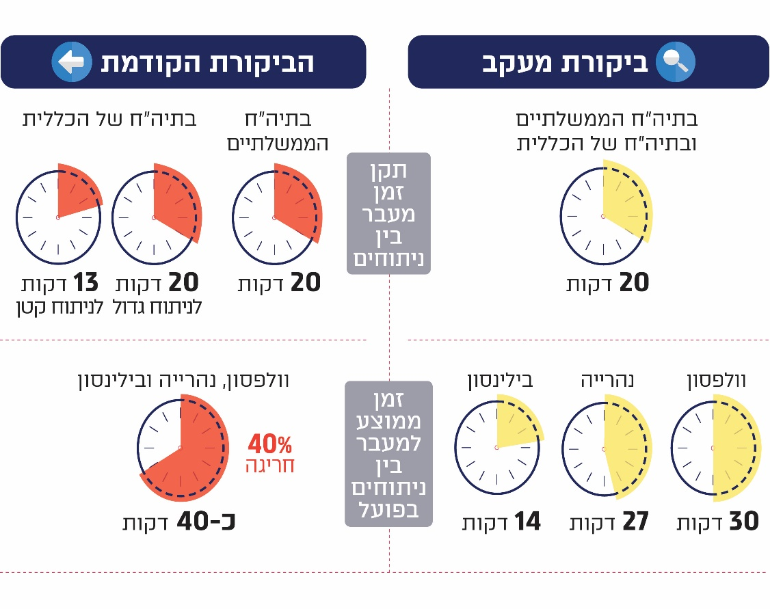

בתשובתו ציין נהרייה כי בכוונתו להתחיל בביצוע שני תהליכים בליווי חברה חיצונית: תהליך למדידת הזמן מהכניסה לחדר ועד תחילת הניתוח ולמדידת זמן המעבר בין ניתוחים, וכן תהליך לקיצור זמנים אלה.
מהנתונים לעיל עולה כי אומנם ביחס לתקופה הקודמת התקצר זמן המעבר בין הניתוחים בוולפסון, בנהרייה ובבילינסון, ואולם בוולפסון ובנהרייה פרק הזמן הממוצע עדיין ארוך מהתקן שהמשרד והכללית קבעו - 20 דקות; מכאן שהניצול של חדרי הניתוח עדיין איננו אופטימלי, ופרקי הזמן הלא מנוצלים ארוכים מהתקן. ראוי לציון בילינסון, על שהצליח לצמצם את זמני המעבר בין הניתוחים באופן ניכר, ב-65%, וזמני המעבר בבי"ח זה קצרים מהתקן שנקבע. יצוין שגם ביתר בתיה"ח של הכללית התקצר בשנת 2019 ממוצע זמן המעבר בין הניתוחים והוא היה 12 דקות - קצר מהתקן שהכללית קבעה. אשר לזמן המעבר הממוצע בכלל בתיה"ח הממשלתיים - למשרד הבריאות אין נתונים על כך.

בתשובתו ציין כאמור משרד הבריאות כי הוא בוחן מתודולוגיה לחישוב כולל של ניצולת בתיה"ח וקביעת יעד מתאים וכי המהלך צפוי להסתיים באמצע שנת 2021. הוא הוסיף כי יבחן גם את זמן המעבר הממוצע בין ניתוחים.

פעילות משרד הבריאות לייעול הליכים

הביקורת הקודמת

בתשובת משרד הבריאות לדוח הקודם הוא ציין כי יטמיע בבתי החולים הממשלתיים "דוח תקרית", העוסק באי-מוכנות של מטופל אשר הגיע לחדר ניתוח, ויוציא הנחיות בנושא. כמו כן, הוא ציין שמינהל הסיעוד של המשרד פועל להקמת ועדה שתעסוק במיפוי הממשקים בין המחלקות המנתחות לבין חדרי הניתוח, בזיהוי חסמים ברצף הטיפולי במעבר של חולה מהמחלקה לחדר ניתוח, ובמיפוי כל המשימות שמבצעות האחיות בחדר הניתוח.

ביקורת המעקב
בביקורת המעקב עלה כי משרד הבריאות לא הטמיע "דוח תקרית" בבתי החולים הממשלתיים, אולם מינהל הסיעוד הקים חמש ועדות מייעצות בשנים 2019-2017, שעסקו בצורך לייעל את הפעלת חדרי הניתוח, וקבע בעקבות עבודתן נוהלי עבודה והנחיות מקצועיות בחדרי ניתוח בתחומי ליבה עיקריים, כלהלן:
- הנחיות מקצועיות בסיעוד חדר ניתוח בדגש על הגדרת תפקיד אחות מסתובבת ואחות רחוצה בחדר ניתוח - בשנת 2019 עודכן חוזר משנת 2009.
- הגדרת תפקיד כוח עזר מיומן בחדר ניתוח - ביוני 2020 גובשה טיוטת חוזר אך הוא טרם אושר.
- מוכנות מטופל לניתוח בחדר קבלה, קבלת מטופל והעברתו ליחידת המשך - החוזר בשלבי גיבוש ראשוניים.
- הגדרת תפקיד ראש צוות סיעוד בכיר בחדר ניתוח - בעקבות המלצות הוועדה גובש תהליך לבקרה על תפקיד האחיות בחדר ניתוח, שהיו אמורים להתחיל להפעילו ב-2019 אך הדבר נדחה, בין השאר בגלל התפרצות נגיף הקורונה.
- הגדרת תפקיד ותחומי עיסוק ופעילות של אחות קבלה בחדר ניתוח - הוועדה הגישה את המלצותיה בסוף שנת 2019, החוזר נמצא בשלבי גיבוש אך קידומו נדחה בשל התפרצות נגיף הקורונה.
נכון למועד סיום הביקורת רוב תוצרי הוועדות עדיין בגדר טיוטה, למעט חוזר אחד שעודכן. נוכח חשיבות תפקידי אחיות חדר ניתוח, מבקר המדינה ממליץ למינהל הסיעוד להשלים את גיבוש החוזרים בהתבסס על הטיוטות שגובשו, ולפעול להטמעת "דוח תקרית" העוסק באי-מוכנות של מטופל אשר הגיע לחדר ניתוח בבתי החולים הממשלתיים.
מידת תיקון הליקוי - תוקן במידה רבה.

ניצולת חדרי ניתוח בשעות אחר הצוהריים והערב

לפי הערכות משרד הבריאות עלות הקמת חדר ניתוח, על כל התשתיות והציוד שבו, היא כעשרה מיליון ש"ח. בפועל, חדרי ניתוח פועלים ברובם באופן מלא רק בשליש משעות היממה ובמשך חמישה ימים בשבוע בלבד; ביתר שעות היממה ובסופי שבוע (שישי ושבת) מתקיימים רק ניתוחים דחופים או ניתוחים במסגרת תוכניות ייעודיות - בבתי החולים הממשלתיים באמצעות תאגיד הבריאות (קרן מחקרים), הנעשים לאחר השעה 15.00 (ססיות); ובכללית במסגרת הפרויקט לקיצור תורים (קצ"ת). בשאר הזמן הם עומדים ריקים. המשמעות היא מיצוי חלקי של משאב יקר ערך זה. עם זאת, חשוב להדגיש כי למיצוי מלוא הפוטנציאל של חדרי הניתוח, גם בשעות שמעבר לשעות העבודה הרגילות, יש השלכות: צורך בתוספת צוותים לביצוע הניתוחים, וצורך בתחזוקה תדירה יותר של המכשירים והאמצעים, עד כדי החלפה מוקדמת. מכאן שלמיצוי מלוא משאב חדרי הניתוח יש אומנם יתרונות, במיוחד בכל הנוגע לקיצור זמני ההמתנה לניתוח, אך עם זאת יש להביא בחשבון את מגבלות כוח האדם ואת ההוצאות הכלכליות הנוספות הכרוכות בכך.

בניגוד להיקף הפעלת חדרי הניתוח בביה"ח הממשלתיים ושל הכללית, בבתיה"ח הפרטיים חדרי הניתוח פועלים במרבית שעות היממה ואף בסופי שבוע. כך למשל, חדרי הניתוח ברשת אסותא (למעט בביה"ח הציבורי אסותא אשדוד) הם חדרי ניתוח אלקטיביים (מוזמנים מראש), הפועלים ככלל בימים א'-ה' בין השעות 23.00-7.00, ובימי שישי וערבי חג בין השעות 15.00-7.00 (ייתכנו שינויים לכאן ולכאן הנובעים מביטולים מחד גיסא או מהתמשכות ומגלישת ניתוחים או משינויים כוללים מאידך גיסא). חדרי הניתוח בהרצליה מדיקל סנטר (בבעלות חלקית של הכללית) פועלים על פי דרישה וביקוש של רופאי קופות החולים וחברות הביטוח, עד שתי משמרות ביום במהלך כל ימות השבוע, וביום ו' משמרת אחת של שמונה שעות. לדברי הנהלת המדיקל סנטר, הם נהנים מגמישות תפעולית, המאפשרת מצד אחד לעבוד שעות ארוכות יותר (מעבר לשעה 15:00) ומצד אחר מאפשרת לצמצם משמרות כאשר אין עבודה, כדי לשמור על יעילות. בעולם, שעות הפעלת חדרי הניתוח משתנות ממדינה למדינה. יש מדינות שבהן חדרי הניתוח פועלים במסגרת הרפואה הציבורית רוב שעות היממה, למשל באנגליה שעות ההפעלה הן מ-8:00 עד 22:00.

ביקורת המעקב מול הביקורת הקודמת

בביקורת הקודמת עלה כי בתיה"ח הגדולים, שבהם יותר מ-600 מיטות, מפעילים אחר הצוהריים חדרי ניתוח רבים (במסגרות השונות כמפורט לעיל), ואילו בתיה"ח הקטנים מפעילים רק מעט מהחדרים העומדים לרשותם. משרד מבקר המדינה המליץ בנושא זה כי חיוני שיהיה בידי המשרד - כמאסדר וכבעליהם של בתי החולים - מידע על ניצולת חדרי הניתוח אחר הצוהריים על ידי בתיה"ח שלו (הן ניתוחים דחופים והן ניתוחים ב"ססיות"), וכי ראוי לקבוע כי המשרד יאפשר להפנות ניתוחים לביצוע באמצעות תאגיד הבריאות (אחרי 15:00) רק בתנאי שיקבל את הנתונים האמורים. גם הכללית, שלא פיתחה מדד הבודק את ניצולת חדרי הניתוח בשעות אחר הצוהריים, ראוי שתעשה כן.

בביקורת המעקב עלה כי המצב לא השתנה. כך לדוגמה, בבתי"ח הממשלתיים הגדולים, כמו רמב"ם, פועלים אחר הצוהריים 7-6 חדרים מתוך 12, ובאיכילוב פועלים כ-12 חדרים מתוך 34; בבתיה"ח הממשלתיים הקטנים פועלים 17%- 50% מחדרי הניתוח. למשל בנהרייה מפעילים אחר הצוהריים 2 - 3 חדרי ניתוח מתוך 12 חדרים, בברזילי באשקלון - 3 מתוך 10 חדרי ניתוח, בבני ציון 3 חדרים מתוך 6, ובפוריה בטבריה 2 מתוך 7 חדרי ניתוח.

בתשובתו ציין ברזילי כי הוא בי"ח קטן המוגבל בתקינת כוח האדם שלו, וכי ניתן להעסיק בשעות אחר הצוהריים רק צוות מצומצם. הוא הוסיף וציין כי הרופאים מקבלים תגמול גבוה יותר במסגרת עבודה פרטית ולכן לא ניתן לחייבם לעבוד בביה"ח בשעות אלו.

בתשובתו ציין נהרייה כי אחת הסיבות שכבר לא ניתן להפעיל את חדרי הניתוח בשעות אחר הצוהריים היא מגבלת הפעילות של תאגיד הבריאות.
עלה שמערכת ה-BI של משרד הבריאות, שאותה הוא התחיל להפעיל ב-2017, לאחר הביקורת הקודמת, כוללת מדד הבוחן את פעילות חדרי הניתוח בבתיה"ח הממשלתיים בשעות אחר הצוהריים, ואולם המשרד אינו משתמש בו. לכן אין למשרד תמונת מצב מלאה על אודות ניצול חדרי הניתוח בביה"ח הממשלתיים בכל ימות השבוע ולאורך כל שעות היממה.
אשר לכללית - הקופה לא פיתחה מדד לבחינת פעילות ניתוחים אחר הצוהריים, ומסרה למשרד מבקר המדינה כי הסיבה לכך היא שעיקר פעילותם בשעות אחר הצוהריים, הערב והלילה היא פעילות דחופה. להערכתה אין פוטנציאל להפעלת חדרי הניתוח אחר הצוהריים לניתוחים המוזמנים מראש (ניתוחים אמבולטוריים).

בתשובתה ציינה המועצה הלאומית לכירורגיה, הרדמה וטיפול נמרץ כי העובדה שבבתי"ח רבים חדרי הניתוח מושבתים בשעות אחר הצוהריים והערב מחייבת ביצוע שינוי והיערכות מתאימה - משימה זו לדעתה מוטלת על משרד הבריאות המשמש רגולטור של מערכת הבריאות.

בתשובתה ציינה הכללית כי עיקר הפעילות של חדרי הניתוח בבתיה"ח שלה, שנעשית בשעות אחר הצוהריים, היא פעילות דחופה ומתבצעת בהיקף קטן בלבד במסגרת קיצור תורים; בשעות אלו מופעלים חדרי הניתוח באופן מצומצם יחסית לבתיה"ח אחרים. עוד היא ציינה כי תעריף הניתוחים שמתבצעים במסגרת קיצור התורים נמוך מזה שקבע משרד הבריאות.
מומלץ שמשרד הבריאות יבחן את האפשרות להרחיב את שעות הפעילות של חדרי הניתוח, בדומה לנעשה במדינות שבהן חדרי הניתוח פועלים במסגרת הרפואה הציבורית רוב שעות היממה. בהמשך לכך, מומלץ לבחון את הפעלתם של חדרי הניתוח בשעות אחר הצוהריים והערב, וכן בסופי שבוע, בכל בתיה"ח שבהם קיים הצורך לכך. במסגרת זו יש להתחשב בצורכי כוח האדם ובתוספת התקציב שיידרשו לשם כך. בדרך זו תוגבר יעילות משאב יקר זה והציבור ייהנה משירות טוב יותר. מומלץ כי משרד הבריאות ינהל מסד נתונים אמין ומלא על הפעלת חדרי הניתוח בשעות אחר הצוהריים ובסופי שבוע.

בתשובתו ציין משרד הבריאות כי ביצוע ניתוחים בשעות שלאחר משמרת הבוקר אינו כלכלי לבתיה"ח, וכי ההסכמים הקיבוציים הקיימים, אינם מאפשריים לחייב את העובדים הרלוונטיים לעבוד בשעות אחר הצוהריים; נוסף על, העסקת עובדים בשעות אלו נדרשת למקור מימון ייעודי, שבתיה"ח אינם יכולים לשאת בו, שכן הדבר עלול לגרום להם לגירעון ש"יגולגל לפתחה של המדינה".
עולה מתוך כך, כי מיצוי המשאב יקר הערך המצוי ברשות בתיה"ח - חדרי ניתוח, הוא חלקי ביותר ומנוצל רק בשליש משעות היממה. לשם מיצוי יעיל של המשאב נדרש לעדכן את אופן התפעול של חדרי הניתוח ולצד זאת לעדכן את מנגנוני התמחור וההתחשבנות הרלוונטיים לכך. מיצוי יעיל יותר של חדרי הניתוח בכוחו לקצר את זמני ההמתנה לניתוחים, הדבר נחוץ במיוחד לניתוחים שזמני המתנה ארוכים להם מאוד (ראו דוגמאות בהמשך). הדבר גם ישפר את השירות לציבור ויצמצם את הצורך בניתוחים בבתי"ח פרטיים. ראוי כי הוועדה שהוקמה תעסוק גם בשאלה זו ובדרך למקסם את השעות שבהן מנוצלים חדרי הניתוח בישראל כמו בארצות אחרות.
מידת תיקון הליקוי - לא תוקן.

ביטול או דחייה של ניתוחים באופן בלתי צפוי

מעקב אחר ביטולי ניתוחים וניטורם, למידת הסיבות לביטולים ונקיטת פעולות לצמצומם, כל אלה תורמים רבות לניצול מרבי של חדרי הניתוח ולמזעור הפגיעה בחולים הממתינים לניתוח. בפועל, לא פעם ניתוחים מתוכננים מתבטלים, אם ביוזמת ביה"ח - דהיינו המחלקה המנתחת - ואם ביוזמת המטופל, לעיתים אפילו סמוך למועד הניתוח המתוכנן - אם בעת שהמטופל עדיין בביתו ואם בעת אשפוזו. ביטול או דחייה של ניתוח באופן בלתי צפוי, ובעיקר סמוך למועד המתוכנן לניתוח, כשהדבר נעשה שלא ביוזמת המטופל, גורמים לו ולמשפחתו עוגמת נפש ואף משבשים את אורח חייהם. ואולם, בכוחו של ביה"ח לצמצם את תופעת הביטולים הבלתי צפויים, למשל באמצעות קבלת אישור מוקדם מהמטופל על הגעתו לניתוח, הכנתו במרפאת טרום-ניתוח וטרום-הרדמה ווידוא שביצע את כל הבדיקות הנדרשות.

הביקורת הקודמת

בביקורת הקודמת עלה שהמשרד לא הגדיר מדד ייעודי לשיעור הניתוחים המבוטלים והנדחים, והוא גם אינו מחייב את בתיה"ח לתעד אירועים כאלו; לכן אין למשרד מידע על היקף התופעה והוא לא מנתחה. גם לכללית אין מדד לביטולי ניתוחים.

בתשובתו לדוח הקודם מסר משרד הבריאות כי הוא נמצא בעיצומו של מחקר מעמיק בנושא ביטולי ניתוחים במסגרת האשפוז. במערכת שיפתח תהיה חובת תיעוד של ביטול או דחיית ניתוחים. כמו כן הוא ינטר את שיעור הניתוחים שבוטלו בכלל בתיה"ח.

בתשובת הכללית לדוח הקודם היא מסרה כי היא מפתחת מדד ביטול ניתוחים ביום הניתוח ומתכננת לאפיין ולפתח מדד ביטולי ניתוחים לפני יום הניתוח.

ביקורת המעקב - משרד הבריאות
בביקורת המעקב עלה כי עד מועד סיומה לא היה בידי המשרד מידע אם הושלם המחקר האמור, שאותו הוביל מטעמו בי"ח רמב"ם ושעליו הודיע בביקורת הקודמת; הוא גם לא ניטר את שיעור הניתוחים שבוטלו בכלל בתיה"ח הממשלתיים. עוד עלה שמערכת BI שבנה משרד הבריאות לשירות בתיה"ח הממשלתיים כוללת מדד ביטולי ניתוחים. אולם, על פי דברי משרד הבריאות, כפי שנמסרו בביקורת המעקב, המדד אינו בשימוש בשל השוני בתהליכי העבודה ובשיטות הרישום והקידוד של העילות לביטול ניתוחים בין בתיה"ח. אשר על כן, לא ניתן לאמוד באופן מדויק את היקף הביטולים והדחיות של ניתוחים. יתר על כן, עלה גם שהמשרד לא חייב את בתיה"ח הממשלתיים לעקוב אחר הביטולים והדחיות של הניתוחים ולתעדם.

לאחר מועד סיום הביקורת, בדצמבר 2020, המציא משרד הבריאות למשרד מבקר המדינה את תוצאות המחקר האמור, שמהן עולה שהוא בוצע במחלקות מסוימות בשלושה בתי"ח. התוצאות מעידות על כך ששיעור דחיית הניתוחים היה 2% - 4% בלבד. ההסבר שניתן במחקר לשיעור הקטן הוא, שהמחקר עסק רק במטופלים שכבר מאושפזים ונזקקים לניתוחים אלקטיביים, זאת בשעה שביטולים רבים נעשים יום קודם לניתוח, וכן בשל כך שלא נכללו במחקר מקרים שבהם המטופל לא הגיע לניתוח מסיבותיו.
בפועל בתיה"ח הממשלתיים עוקבים אחר ביטולים ודחיות של ניתוחים על פי שיקול דעתם; בהיעדר הגדרות אחידות לסיבות לכך כל בי"ח משתמש במערכת המתאימה לו: חלק מבתיה"ח משתמשים במערכת הנמ"ר ואילו אחרים מתעדים זאת בגיליון אלקטרוני (אקסל). עוד עלה כי לא כל בתיה"ח מפיקים מהמערכת שבה הם משתמשים, דוחות שוטפים שיהיה אפשר להסתייע בהם לייעול ולמיצוי היקף הפעילות בחדרי הניתוח: ניתוח הנתונים, בדיקת המגמות, הפקת לקחים ועוד.
תוצאת הדבר היא חוסר יכולת של המשרד לגבש תמונת מצב שלמה על אודות ביטולים ודחיות של ניתוחים, לנתחם באופן מערכתי ולהנחות את בתיה"ח על פעולות שיש לנקוט לצמצום התופעה. תוצאה זו רלוונטית גם לכל בי"ח בנפרד.

רמב"ם ציין בתשובתו מדצמבר 2020 כי הוא נוהג לעקוב אחר הסיבות לביטול ניתוחים ולתעד זאת באמצעות מודול ייעודי המשולב במערכת לניהול התורים והניתוחים; דיווח עיתי על ביטולי ניתוחים מופץ למנהלים הרלוונטיים.

כדי להתמודד עם התופעה, בחודשים אוקטובר 2018 עד ינואר 2019 בדק וולפסון באופן חד-פעמי את הסיבות לביטולי הניתוחים ביום הניתוח עצמו. בבדיקתו נמצא כי בסך הכול בוטלו 73 ניתוחים, שהם 2.3% מהניתוחים שבוצעו בתקופה האמורה (3,172). להערכת וולפסון, חלק מהביטולים ייתכן שהיה אפשר למנוע. להלן תרשים המציג את הסיבות לביטולים.

תרשים 11: סיבות לביטולי ניתוחים ביום הניתוח, וולפסון, 31.1.19-9.10.18
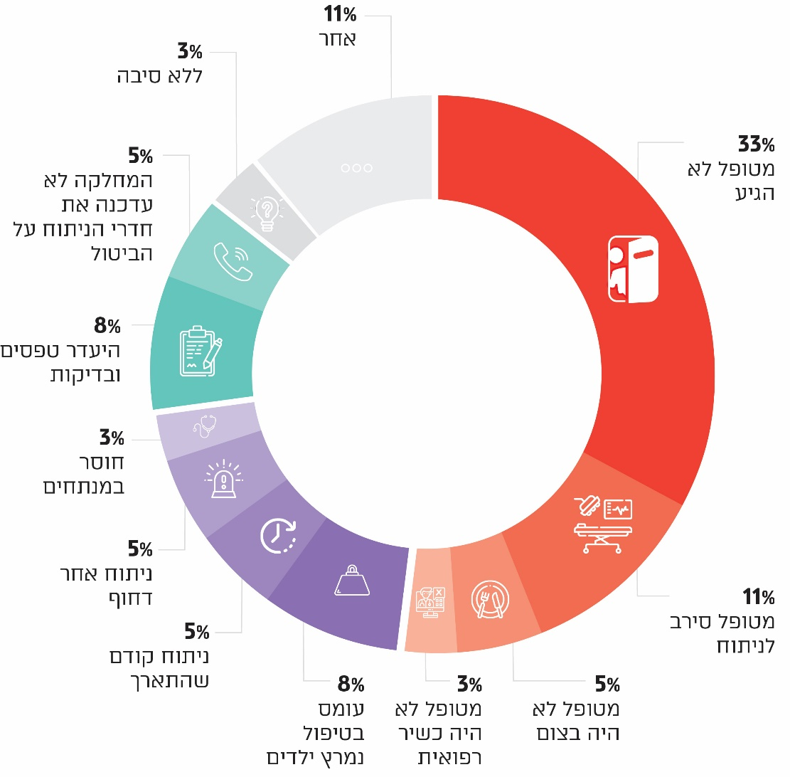
על פי נתונים מתוך מצגת של וולפסון שנשלחה למבקר המדינה באוגוסט 2020 בעיבוד משרד מבקר המדינה. הנתונים כוללים את כל האתרים: כללי, אמבולטורי ונשים. ניתוח הנתונים שביצע וולפסון היה לצורך שיפור פנימי בלבד.

מתרשים 11 עולה כי 52% מהביטולים קשורים למוכנות המטופל: מטופל לא הגיע, מטופל סירב, מטופל לא כשיר רפואית, מטופל לא היה בצום - מתוך סיבות אלו, העיקרית (33%) היא אי-הגעת המטופל לניתוח; 21% מהסיבות נעוצות בגורמים שאי-אפשר לחזותם מראש: עומס בטיפול נמרץ ילדים, ניתוח קודם שהתארך, חוסר במנתחים או ניתוח דחוף; 13% מהביטולים נובעים מסיבות לוגיסטיות התלויות במחלקות: היעדר טפסים ובדיקות, אי-עדכון חדר הניתוח על הביטול על ידי המחלקה; ל-3% מהניתוחים שבוטלו לא צוינה סיבה.
ניתוח הסיבות לביטול הניתוחים מלמד שלפחות את חלקם היה אפשר למנוע, למשל באמצעות שיחה מקדימה עם המטופל, סמוך למועד הניתוח, בדבר עצם התייצבותו לניתוח ובדבר הפעולות הנדרשות ממנו כדי להגיע אליו מוכן; כך גם בנוגע לפעולות הלוגיסטיות הנדרשות מהמחלקות כדי להבטיח את קיום הניתוח המתוכנן.

נהרייה - שיעור ביטול הניתוחים בשנת 2019 היה כ-9% מסך הניתוחים בכל המתחמים בביה"ח (1,530). נהרייה ציינה בפני צוות הביקורת כי הנתונים הם ממערכת BI של משרד הבריאות.

מאוחדת ציינה בתשובתה מדצמבר 2020 (להלן - תשובת מאוחדת), כי לדעתה יש לקבוע לבתיה"ח מדד איכות נוסף שיינטר את הביטולים והדחיות של ניתוחים, וכי המדד ייבחן מידי שנה.

בתשובתו ציין משרד הבריאות כי כדי להסיק מסקנות כוללות על ביטול ניתוחים ולהשוות את שיעור הביטולים בין בתיה"ח נדרש לקבוע תהליכי עבודה אחודים, וכי החטיבה פועלת לקידום מהלך זה. כמו כן בכוונת המשרד להגדיר, עד סוף שנת 2021, מדדי איכות בנוגע לביטולים ולדחיות של ניתוחים.

בתשובתה ציינה המועצה הלאומית לכירורגיה, הרדמה וטיפול נמרץ כי היא סבורה שכדי לנצל את חדרי הניתוח באופן המיטבי יש לנהל את כלל חדרי הניתוח בביה"ח במישור המערכתי ולא במישור המחלקתי. בכלל זה יש להביא בחשבון את השונות בין הניתוחים - ניתוחים מורכבים וגדולים, ניתוחים בינוניים וניתוחים קטנים. המועצה גם ציינה שיש לשקול להוסיף לבתיה"ח מדד איכות לניצול משאב חדרי הניתוח.
משרד מבקר המדינה ממליץ למשרד הבריאות להשלים במערכותיו את התהליך שיאפשר דיווח על ביטול ודחיית ניתוחים, ולכלול בו גם הזנה של הסיבות לכך. מומלץ שהמשרד יוודא כי כל הנתונים יוזנו באופן אמין, וינחה בהתאם את בתיה"ח שלו. כן עליו לאפשר הפקת דוחות המנתחים אירועים כאלה. ראוי גם שהמשרד יפיק לקחים מהפעולה שנקט בי"ח וולפסון בעניין זה, כדי ללמוד על מערכותיו שלו ולהנחות את שאר בתיה"ח על פעולות מתאימות שיש לנקוט לצמצום התופעה. ראוי גם שהמשרד ישלב במדדי האיכות לבתיה"ח גם מדד לדחייה וביטול של ניתוחים ויבחן את הצורך לסווג את הביטולים בהתאם לשונות בין הניתוחים.
מידת תיקון הליקוי - תוקן במידה מועטה.

ביקורת המעקב - הכללית

מדדים וקביעת יעד לשיעור הביטולים והדחיות של ניתוחים בבתיה"ח של הכללית: מאז הדוח הקודם בנתה הכללית שני מדדים לביטול ניתוחים ואף קבעה להם יעדי שיעורים מרביים. מדד "ביטול ניתוחים ביוזמת ביה"ח", נקבע לו יעד של עד 8% בממוצע; ומדד "ביטולי ניתוחים ביום הניתוח", נקבע לו יעד של עד 10% בממוצע. הכללית מסרה לצוות הביקורת כי היעד נקבע בשנת 2020 אך בעקבות התפרצות נגיף הקורונה היא החליטה לדחות את עמידת בתיה"ח במדד שקבעה. להלן תרשימים של שני המדדים בבתיה"ח של הכללית בשנת 2019 לעומת 2016.
תרשים 12: שיעור מדד "ביטולי ניתוחים ביום הניתוח",
2019 לעומת 2016 (באחוזים)
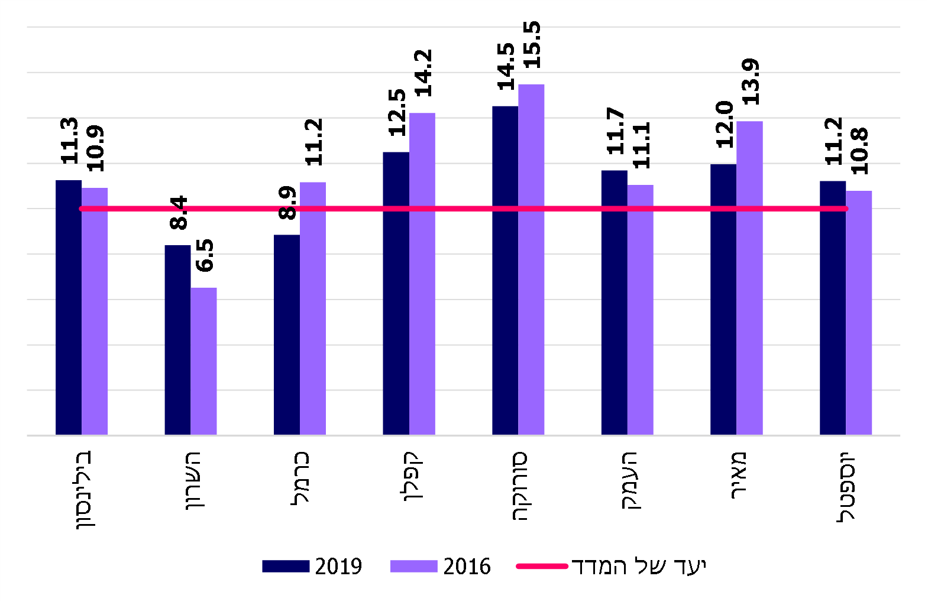
מנתונים שהעבירה הכללית באוקטובר 2020 עבור כל הניתוחים בביה"ח. בעיבוד משרד מבקר המדינה.

תרשים 13: שיעור מדד "ביטולי ניתוחים ביוזמת ביה"ח",
2019 לעומת 2016 (באחוזים)
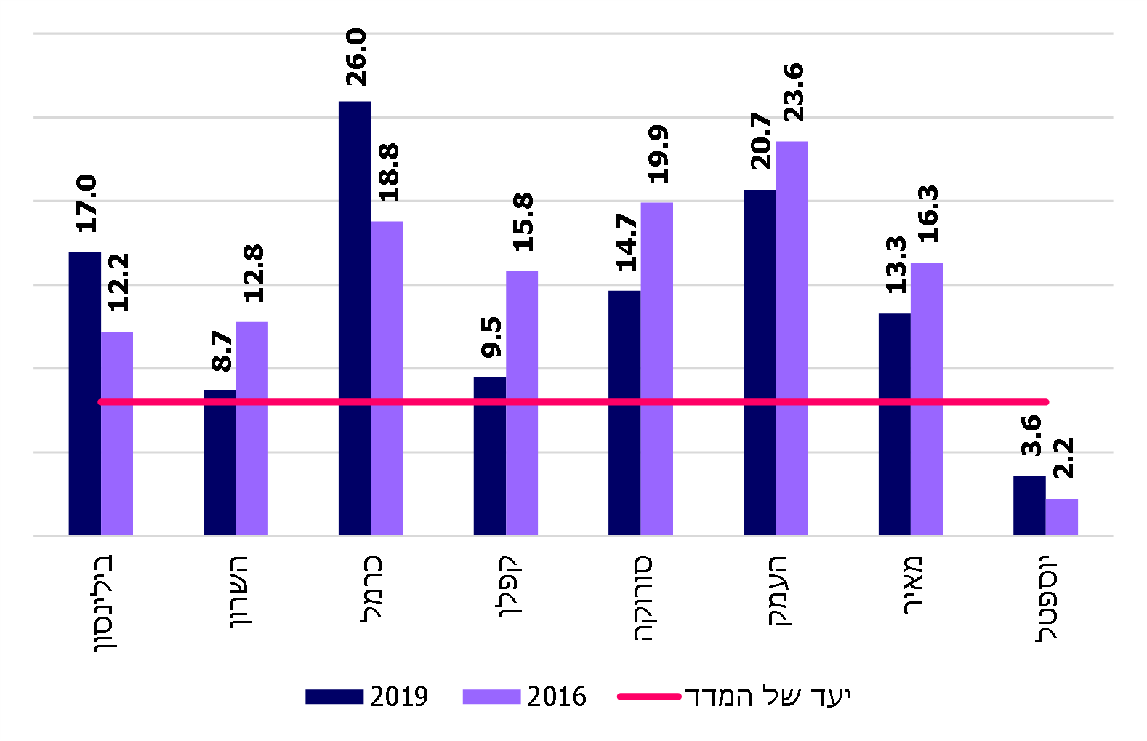
מנתונים שהעבירה הכללית באוקטובר 2020 עבור כל הניתוחים בבתיה"ח. בעיבוד משרד מבקר המדינה.

מהתרשימים עולה כי בין השנים 2016 ל-2019 לא הייתה מגמה אחידה בבתיה"ח - בחלקם עלה שיעור הביטולים ובחלקם ירד. עם זאת, ככלל רובם לא עמדו ביעדים שקבעה הכללית. בשנת 2019 שיעור ביטול הניתוחים בשני המדדים היה גבוה מהיעדים שנקבעו, אך נמוך בהשוואה לשנת 2016: השיעור הממוצע של ביטול ניתוחים ביום הניתוח בכלל בתיה"ח של הכללית היה 11.9% ב-2019 לעומת 12.6% ב-2016, והשיעור הממוצע של ביטול ניתוחים ביוזמת ביה"ח היה 13.4% לעומת 15.7% בהתאמה. בסך הכול, ביחס לביקורת הקודמת צמצמו בתיה"ח של הכללית את שיעור הביטולים ביום הניתוח בכ-1.5% ואת שיעור הביטולים ביוזמת ביה"ח בכ-2%.

בתשובתה ציינה הכללית כי מדדי הביטולים נקבעו במהלך שנת 2020, והיא מצפה לראות מגמת שיפור בהמשך.

להלן בתרשים התפלגות הסיבות במדד "ביטול ניתוחים ביום הניתוח" לכל בתיה"ח של הכללית ב-2019.

תרשים 14: התפלגות הסיבות ל"ביטול ניתוחים ביום הניתוח", בתיה"ח של הכללית, 2019 (באחוזים)
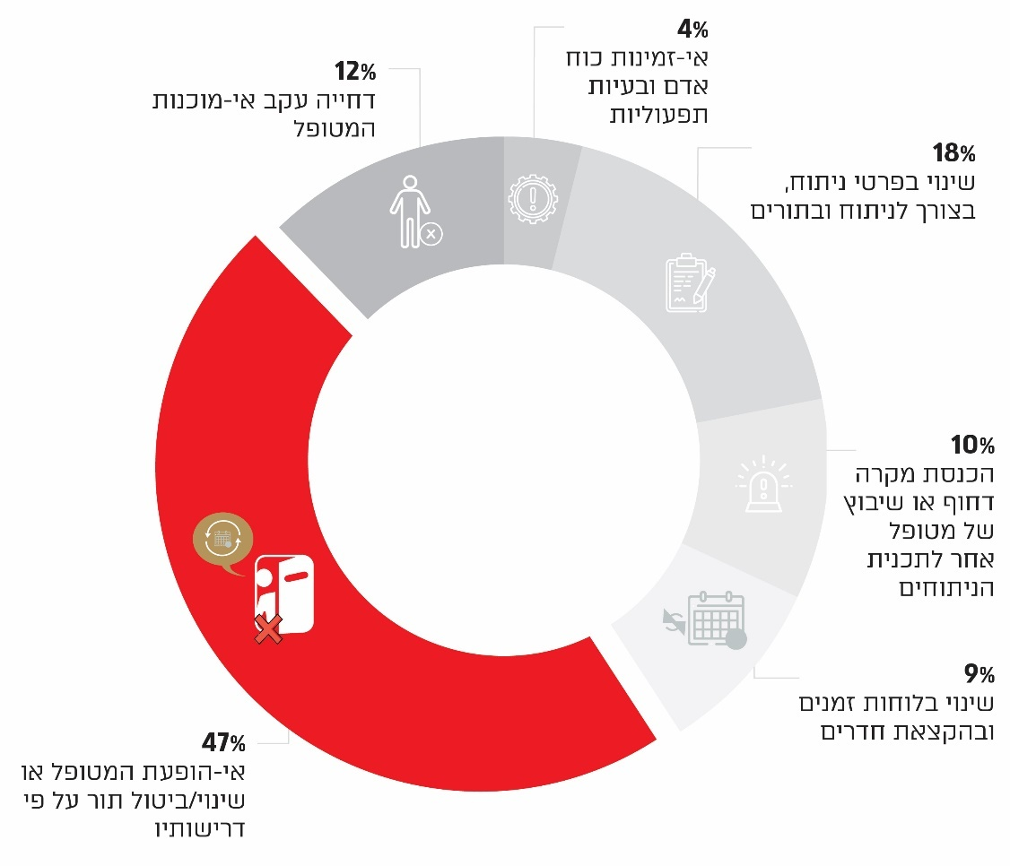
מנתונים שהעבירה הכללית למשרד מבקר המדינה בנובמבר 2020. בעיבוד משרד מבקר המדינה.

להלן בתרשים התפלגות הסיבות במדד "ביטול ניתוחים ביוזמת ביה"ח" של כל בתיה"ח של הכללית ב-2019.
תרשים 15: הסיבות ל"ביטול ניתוחים ביוזמת ביה"ח",
בתיה"ח של הכללית, 2019 (באחוזים)
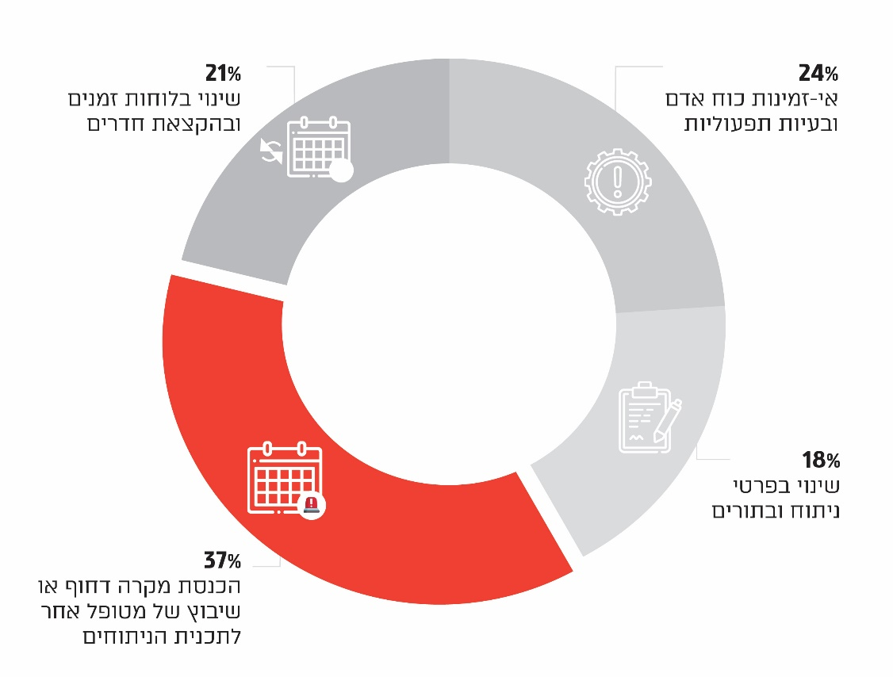
מנתונים שהעבירה הכללית למשרד מבקר המדינה בנובמבר 2020. בעיבוד משרד מבקר המדינה.
מהתרשימים עולה כי הסיבה העיקרית לביטולי ניתוחים ביום הניתוח - 47% - היא אי-הגעת המטופל או ביטול לפי דרישת המטופל. הסיבה העיקרית לביטול ביוזמת ביה"ח - 37% - היא הכנסת מקרה דחוף לחדר הניתוח או שיבוץ מטופל אחר לתוכנית הניתוחים.
משרד מבקר המדינה ממליץ לכללית להמשיך לעקוב אחר ביטולים ודחיות של ניתוחים, לנתח את הסיבות לפערים בין בתיה"ח ולנקוט אמצעים כדי לצמצם ככל האפשר את ביטולי הניתוחים ביום הניתוח ואת הביטולים ביוזמת ביה"ח. כמו כן, עליה למדוד את בתיה"ח שלה על פי היעד שקבעה.
מידת תיקון הליקוי - תוקן במידה רבה.

רשימת ממתינים המיועדים לניתוח במקום ניתוח שמתבטל (Stand by)

בתגובת הכללית לאחר פרסום הדוח הקודם היא ציינה כי בין יתר פעולותיה להתמודדות עם ביטולי ניתוחים היא הגדירה רשימת ממתינים שתהיה בכוננות לביצוע ניתוח בהתראה קצרה - Stand by. במערכת המידע הארגונית קיימת אפשרות לציין שהמטופל הסכים להגיע גם בהתראה קצרה אם יתאפשר. בעת ביטול ניתוח, ימים ספורים לפני המועד, יוצרת המזכירה קשר עם מטופלים ברשימה האמורה, לאיתור מטופל המסכים להגיע לניתוח בהתראה קצרה.

ביקורת המעקב

הכללית ציינה בפני צוות הביקורת כי ניתן להשתמש ברשימת הממתינים לניתוח בהתראה קצרה עבור ניתוחים שאינם מחייבים הכנה מהותית לפני הניתוח, וכן עבור מטופלים שכבר ביצעו את בדיקת טרום-הניתוח. כמו כן ציינה כי בנוהל ניהול הממתינים לניתוחים שהיא מעדכנת בימים אלו נוספה התייחסות לנושא.

בהתייחסות בתיה"ח של הכללית לכלי זה ציינו כל בתיה"ח, למעט מאיר, כי הכלי יעיל מכיוון שהוא מסייע בקיצור התורים לניתוחים ובמיצוי הפוטנציאל של חדרי הניתוח, אולם נעשה בו שימוש רק בניתוחים שאינם דורשים הכנה מקדמית, כגון: ניתוחי עיניים, החלפות מפרקים, ניתוחים בהרדמה מקומית וכו'. העמק וכרמל אף ציינו כי הכלי בשימוש שוטף ויעיל ביותר; לעומת זאת במאיר ציינו כי כמעט שאינם עושים שימוש בכלי זה, שכן הם משתמשים בחלונות הזמן המתפנים בחדרי ניתוח לביצוע ניתוחים דחופים.

וולפסון מסר לצוות הביקורת כי מכיוון שהמערכת של משרד הבריאות לניהול הביטולים מוגבלת אין באפשרותו לנהל את הביטולים או להשתמש במנגנון לרשימת ממתינים כפי שעושה הכללית; לכן, הוא מתמודד עם תופעת הביטולים באמצעות בירור עם המטופל, כשבוע לפני הניתוח, אם הוא אכן מתכוון להתייצב לניתוח; כשמתברר שאין בכוונת המטופל להגיע לניתוח, מקודם הבא בתור.

נהרייה מסר לצוות הביקורת כי אם מתבטל ניתוח לפני המועד המתוכנן הוא יוצר קשר טלפוני עם מטופלים שברשימת ההמתנה, במחלקה הרלוונטית. אם מתבטל הניתוח ביום הניתוח עצמו הוא משבץ במקומו ניתוחים אחרים (לא אלקטיביים) במידת האפשר; בדרך כלל מדובר בניתוחים אורתופדיים דחופים המחכים ל"תורנות לביצוע" ובמקרה של ביטול חדר מכניסים אותם במשמרת הבוקר.

בתשובת אסותא אשדוד לדוח מדצמבר 2020 הוא ציין כי קיים אצלו מנגנון Stand by שמנהלת אותו, ידנית, מתאמת ניתוחים בכל מחלקה מנתחת.

בתשובתו ציין משרד הבריאות כי החטיבה צפויה לבחון את הנושא בשנת 2021.
משרד מבקר המדינה מציין לחיוב את הכללית על שילוב הכלי, באופן שיש בו כדי לתת מענה לחלק ממקרי הביטולים. מומלץ כי משרד הבריאות ובתיה"ח הממשלתיים ישקלו לאמץ את המודל ולייעל אותו כדי להביא לקיצור התורים לניתוחים ולשיפור הניצולת של חדרי הניתוח.

איוש בעלי תפקידים בכירים בחדרי הניתוח

מנהל חדרי ניתוח: מנהל חדר ניתוח משמש גורם ניהולי בכיר המרכז ומנהל את כלל מערך חדרי הניתוח; הוא האחראי, בין היתר, לתיאום בין כלל גורמי המחלקה - מרדימים, אחיות וכירורגים; לזיהוי ולקביעה של צורכי המחלקות; ולתכנון אופטימלי של תוכנית הניתוחים. מנהל חדרי הניתוח קובע את מדיניות ביה"ח להפעלת מערך חדרי הניתוח ומפקח על יישומה.

מנהל תפעול חדרי ניתוח (מינהלן): מנהל תפעול חדרי ניתוח כפוף למנהל חדרי הניתוח ואחראי לתפעול הכולל של חדרי הניתוח ולממשקיו עם היחידות הלוגיסטיות, המינהליות והקליניות השונות. הוא אחראי גם לתיאום בין-יחידתי בהפעלת חדרי הניתוח, לניתוח של נתוני הביצוע, ולעיתים אף לבקרה על התורים לניתוחים. נוסף על כך, הוא גם אחראי לציוד ולתפעול השוטף של המשאבים בחדרי הניתוח - הטכנולוגיים וכוח האדם. בבתי"ח שבהם לא מונה בעל תפקיד כזה, האחות האחראית בחדרי הניתוח ומנהל מחלקת ההרדמה אחראים לתפעול חדרי הניתוח, נוסף על תפקידיהם שבתקן.

הביקורת הקודמת

בביקורת הקודמת עלה כי ברוב בתיה"ח בארץ משמש מנהל מערך ההרדמה גם מנהל חדרי הניתוח. לעיתים כפל התפקידים הוא בבחינת חיסרון מכיוון שמדובר בניהול של שתי מחלקות מורכבות, עמוסות ומאתגרות בביה"ח. כמו כן, נמצא כי רק בחלק מבתיה"ח אויש תפקיד מנהל התפעול.

משרד הבריאות השיב לדוח הקודם כי זמן קצר קודם לכן הוגדר תפקיד חדש - ראש צוות בכיר בחדרי ניתוח, בשלב ההוא כפיילוט בבי"ח שיבא בלבד - וכי הוא יבחן את הצורך במינוי מנהל נוסף לחדרי ניתוח, ככל שיידרש.

ביקורת המעקב

נמצא, כי ברוב בתיה"ח הממשלתיים, של הכללית ובתיה"ח הציבוריים בארץ, מנהל מערך ההרדמה משמש גם מנהל חדרי הניתוח. שלא כמו בדוח הקודם, כל בי"ח ציין כיתרון את אופן הניהול אצלו - בתי"ח שבהם מנהל מערך ההרדמה היה גם מנהל חדרי הניתוח ציינו את החשיבות בכך שאדם אחד רואה את מכלול השיקולים ויכול להגיע להחלטה מנקודת מבט אחת, המאפשרת ראייה רוחבית של מערך חדרי הניתוח, והבנה והתאמה של צורכי המטופלים והמנתחים; בתי"ח שבהם היו בעלי התפקידים אנשים שונים אמרו שכך כל אחד מתמקצע בתחומו, שכן מדובר בשני מערכים קריטיים שכל אחד מהם דורש תשומת לב מלאה.

הכללית ציינה כי הנושא נבדק, ועלה כי לתפקיד זה יידרש בכיר ברמה של סגן מנהל בי"ח, דבר הכרוך בעלויות רוחביות של מיליוני ש"ח בשנה, ואילו הערך המוסף שלו על המצב הקיים לא לגמרי ברור. עם זאת, הכללית הוסיפה תפקיד של מנהל תפעול חדרי ניתוח (מינהלן) בכל בתיה"ח שלה, וציינה כי הדבר תרם לשיפור ניצולת חדרי הניתוח.

משרד הבריאות הקים ועדה בשנת 2018 שהגישה את המלצותיה ב-2019, בנושא הגדרת תפקיד ראש צוות סיעוד בכיר בחדרי הניתוח, אך עד מועד סיום הביקורת ההמלצות טרם יושמו.

בתשובתו ציין ברזילי כי בביה"ח קיים נוסף על מנהל חדרי הניתוח תפקיד של מינהלן חדרי הניתוח, המתאם את תפעול החדרים בין כל הגורמים, וכי הדבר הביא לחיסכון בהוצאות ושיפור הניצולת.

בתשובתה ציינה המועצה הלאומית לכירורגיה, הרדמה וטיפול נמרץ כי יש לבחון את מערך חדרי הניתוח בראייה אחרת. לדברי המועצה יש ליצור לחדרי הניתוח הנהלה עצמאית - "מחלקת חדרי ניתוח" שתהיה בעלת סמכויות ושמרכז הכובד התכנוני יהיה באחריותה. השפעות של גורמים אחרים בביה"ח, למשל של המחלקות המנתחות, יהיו מזעריות. במקרה זה יהיה צריך לבחון את ניצולת חדרי הניתוח לפי תפקוד מחלקה זו כישות מנהלת של משאב זה והאחראית לתפקודו.
עולה מתוך עמדות בתיה"ח הממשלתיים ואלו של הכללית כי בכפל התפקידים שבו מנהל מערך ההרדמה מכהן גם כמנהל חדרי הניתוח יש גם משום יתרון. מומלץ, כי משרד הבריאות יקדם הסדרת תפקיד ראש צוות סיעוד בכיר, ויגדיר אם תפקיד זה אמור להיות במקום תפקיד מנהל חדרי הניתוח, כך שהוא יבוצע באופן האיכותי והיעיל האפשרי.
מידת תיקון הליקוי - בהמשך לעמדות בתיה"ח בנושא ולפעולת משרד הבריאות, תיקון הליקוי אינו רלוונטי.

השלבים שלאחר הניתוח - התאוששות

יחידת ההתאוששות (להלן - התאוששות) נועדה לקלוט חולים לאחר ניתוחים אשר בוצעו בהרדמה כללית או אזורית. "התאוששות" היא אחת היחידות בביה"ח שהחולים ששוהים בה הם בסיכון הרב ביותר כתוצאה מהניתוח שעברו. מטרת השהייה בהתאוששות היא לאפשר לחולה חזרה לתפקוד מלא ומניעת סיבוכי ההרדמה. במהלך שהיית המטופל ביחידה הצוות הרפואי והסיעודי עוקב אחר מצבו, עד להתאוששותו מן ההרדמה והעברתו למחלקה המיועדת, או עד לשחרורו מביה"ח. בסוף 2019 היו 877 עמדות התאוששות בבתיה"ח.
תרשים 16: תהליך הכניסה ליחידת התאוששות ועד לשחרור ממנה
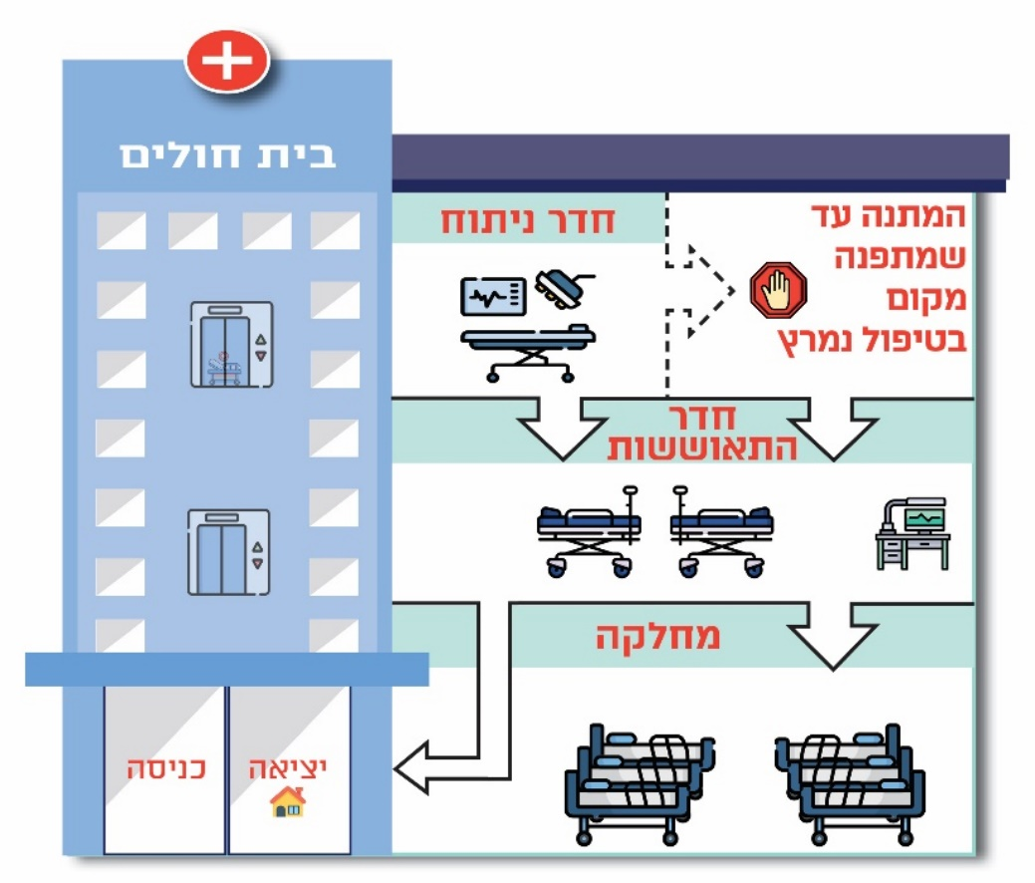

גורם משמעותי נוסף המשפיע, אם כן, על זמינות חדר הניתוח הוא זמינות מקום פנוי ביחידת ההתאוששות שאליה אמור המטופל לעבור עם סיום הניתוח. לפי הסטנדרט העולמי (האמריקני והאירופי) מספר עמדות ההתאוששות צריך להיות ביחס של 1.5 עד 2 לכל עמדת חדר ניתוח. יחס נמוך מהנדרש בתקן גורם לעיתים להיווצרות צוואר בקבוק ולהמתנה במעבר מחדר הניתוח ליחידת ההתאוששות, דבר שאינו מאפשר ניקוי חדר הניתוח ולקבלת החולה הבא. החל משנת 2010 קבע משרד הבריאות בפרוגרמה לתכנון חדרי ניתוח תקן בהתאם לסטנדרט העולמי למספר עמדות ההתאוששות: בחדרי ניתוח חדשים שייבנו נקבע כי יחס זה יעמוד על שתי עמדות התאוששות לכל עמדה של חדר ניתוח, ואילו בחדרי ניתוח קיימים דרש המשרד לעמוד בתקן הרצוי - כ-1.5 עמדות התאוששות לכל עמדת חדר ניתוח.

המעבר מחדר הניתוח ליחידת ההתאוששות ומההתאוששות למחלקות

הביקורת הקודמת

בביקורת הקודמת עלה כי ברוב בתי"ח היחס בין מספר עמדות ההתאוששות למספר עמדות חדר הניתוח נמוך בהרבה מהתקן המתבקש, ורק ב-9 בתי"ח מכלל 21 בתיה"ח הממשלתיים, הציבוריים ושל הכללית, עומדים ביחס המינימלי שנקבע. משרד הבריאות השיב לדוח הקודם כי הוועדה הרב-תחומית שיקים תמפה את עמדות הניתוח וההתאוששות לעומת מספר המיטות של ביה"ח, ותקבע סטנדרט של מספר עמדות על פי מספר הניתוחים, מספר המיטות הכירורגיות, תמהיל הניתוחים וכו'.

ביקורת המעקב

בביקורת המעקב עלה כי משרד הבריאות לא מיפה את עמדות הניתוח וההתאוששות בכל בתיה"ח, וכי יש בתי"ח שבהם יחס העמדות עומד בתקן ואף גבוה מכך. למשל בקפלן היחס הוא 1.75 ובנהרייה, באתר המרכזי היחס הוא 1.87 ובאתר המשני שלו - 2.25. לעומת זאת, יש בתי"ח שבהם היחס נמוך בהרבה, למשל ברמב"ם היחס עומד על 1.2 ובבילינסון על 0.8.

על עיכובים בהוצאת מנותחים מחדר הניתוח בגלל מחסור בעמדות התאוששות הצביעו בשאלון - וולפסון, פוריה ורמב"ם, שאף ציינו כי עיכוב יכול להגיע לשעה; וכן אסותא אשדוד, איכילוב, אסף הרופא, בני ציון, מאיר, הלל יפה, בילינסון וסורוקה.

על כך שחולה יכול להישאר בהתאוששות כמה שעות עד להעברתו למחלקה הצביעו בשאלון וולפסון, רמב"ם, הלל יפה, איכילוב, אסף הרופא, זיו, בילינסון והדסה; הם גם מסרו כי הדבר נפוץ בעיקר במחלקות טיפול נמרץ, כירורגיה ואורתופדיה, ולפעמים אף במחלקות הפנימיות.
על משרד הבריאות לגבש תוכנית פיתוח לאומית ארוכת טווח, שתתבסס על מיפוי של כל עמדות הניתוח ועמדות ההתאוששות בבתיה"ח שבהם יש פער בין הרצוי למצוי, ולהציג תוכנית לסגירת הפערים.
מידת תיקון הליקוי - לא תוקן.

תהליכי עבודה ביחידת ההתאוששות

לפי נוהל משרד הבריאות, האחיות בהתאוששות הן אחיות מוסמכות. אחראית המשמרת ביחידה היא אחות מוסמכת בוגרת קורס "על-בסיסי" בטיפול נמרץ משולב (להלן - קורס על-בסיסי). הנוהל קובע שמספר האחיות יותאם למספר המטופלים, ובלבד שיעבדו שתי אחיות לפחות כאשר יש ביחידה יותר מחולה אחד. איגוד המרדימים ממליץ שהיחס בין מספר האחיות למספר החולים יהיה אחות אחת לשלושה חולים לא מונשמים, או אחות אחת לשני חולים מונשמים. מכל מקום, על פי המלצתו יעבדו לפחות שתי אחיות בחדר ההתאוששות.

הביקורת הקודמת

נהרייה: בביקורת הקודמת נמצא כי במשמרות בוקר וערב עובדת בדרך כלל רק אחות אחת באתר ההתאוששות המשני, גם אם בעמדות ההתאוששות יש יותר ממטופל אחד. מצב כזה עלול לסכן את המטופלים המאושפזים בעמדות ההתאוששות מאחר שנפגעת יכולתה של האחות להיות ערנית וקשובה לצורכיהם הרפואיים. עוד עלה שבשעות הלילה ובסוף השבוע עובדת רק אחות אחת, ללא הכשרה של טיפול נמרץ, אשר מופקדת גם על חדרי הניתוח וגם על ההתאוששות, ולעיתים היא נדרשת לעבוד בעת ובעונה אחת הן בחדר הניתוח והן בעמדת ההתאוששות. אל יחידת ההתאוששות מזעיקים אחות ממחלקות אחרות ללא הכשרה של טיפול נמרץ.

בילינסון: בביקורת הקודמת עלה כי בשעות הלא שגרתיות - בסוף השבוע, בשעות הערב והלילה ובשבת בבוקר - לא עובדת כלל אחות בתורנות באתר ההתאוששות של חדרי ניתוח נשים. באתר ההתאוששות המרכזי עובדות שתי אחיות ואחות כוננית. אם מתבצע ניתוח בחדרי ניתוח נשים בשעות אלו, אחת האחיות שבתורנות עוברת לאתר התאוששות נשים. כך, רק אחות אחת נשארת בכל אתר, אף שלפי נוהל משרד הבריאות אמורות להישאר בהם שתיים לפחות.

ביקורת המעקב

נהרייה: נהרייה מסר לצוות הביקורת כי עד אפריל 2019 תוגבר אתר ההתאוששות המשני באחות נוספת במשמרת הבוקר מאתר ההתאוששות המרכזי, וזאת חמישה ימים בשבוע. לאחר מכן הוקצו שתי אחיות באופן קבוע במשמרת הבוקר לאתר ההתאוששות המשני, ובעת הצורך תוגבר האתר המשני באחות נוספת מאתר ההתאוששות המרכזי. עם זאת, במשמרת הערב ובלילה מופקדת אחות אחת על ההתאוששות המשנית בלבד.

בביקורת המעקב עלה עוד כי אחות התאוששות אחת אחראית לטיפול הרציף במנותח המגיע ליחידת ההתאוששות המרכזית; זאת לעומת המצב שעליו דווח בדוח הקודם, שבו כל האחיות טיפלו בכל המטופלים.

בילינסון: בילינסון מסר לצוות הביקורת כי בגלל מיעוט ניתוחים בחדר ניתוח גניקולוגי בסופי שבוע אין צורך שאחות תהיה בהתאוששות נשים ללא מטופלים, ולכן לא חל שינוי במתכונת איוש האחיות באתרי ההתאוששות.

הכללית הוסיפה שהאחות המגיעה להתאוששות אינה לבד שכן נמצאים איתה באתר עוד שתי אחיות חדר ניתוח ורופא מרדים. בחלק מהמקרים, בשעות אלה, מעבירים את הנשים לאתר ההתאוששות המרכזי. לכן, אין הם רואים היגיון כלכלי בהצבת שתי אחיות התאוששות באתר נשים בשעות האמורות. עוד היא ציינה כי איוש האחיות מתבצע על פי הצורך הקליני ותוך הקפדה על סטנדרט השירות.
יוצא אפוא שבילינסון אינו מאייש כנדרש בנוהל שקבע משרד הבריאות את האחיות בחדרי ההתאוששות. על המשרד לבחון את העמדה שהציגו בילינסון והכללית, ואם הנוהל נותן מענה לעמדתם או שנדרש לעדכנו.

מידת תיקון הליקוי
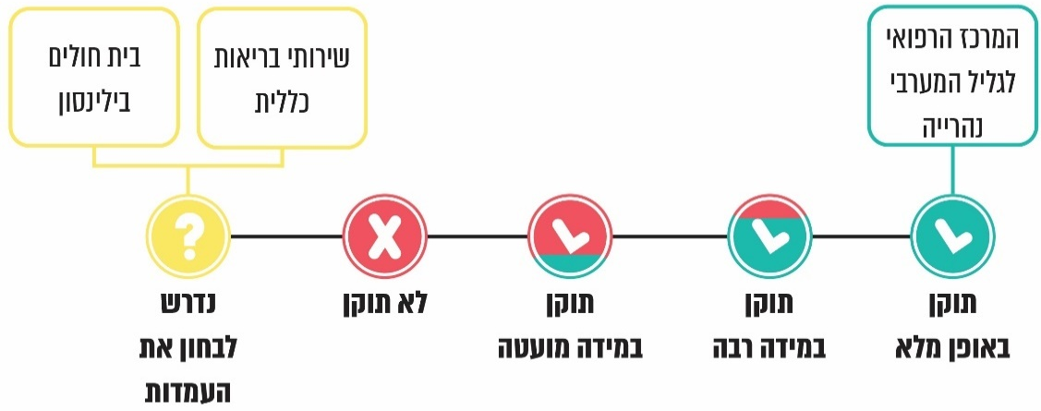

תורים לניתוחים

ניהול מושכל של תורים לניתוחים

ניהול מושכל של תורי ההמתנה לניתוחים הוא משימה מורכבת, הכרוכה בשיקולים רבים ויש לה השפעה כלכלית ניכרת. עם המשימה הזו מתמודדים ארגונים רבים הנדרשים לנהל תורים כדי לספק שירות ללקוחות. ניהול התורים אמור להתבסס על ניתוח נתונים, ריכוז המשאבים וגיבוש תהליכי עבודה סדורים. נוסף על כך, נדרשת הגדרת בעלי התפקידים האחראים לכל שלב ושלב בתהליכים.

ניהול תורי הניתוחים בבתיה"ח הממשלתיים מתבצע באמצעות מערכת נש"ר. מזכירת המחלקה או מוקד זימון תורים מקבלים בקשות לניתוחים מרופאי המחלקות ומזינים אותן במערכת. הבקשה כוללת פרטים כגון המחלקה המנתחת, פרטי המטופל, תאריך מבוקש לניתוח, קוד פעולה, הצד המנותח, שיטת הניתוח ומידת דחיפותו של הניתוח.

אופן זימון התורים לניתוחים

הביקורת הקודמת

בביקורת הקודמת עלה שבתי"ח רבים מנהלים את קביעת התורים ברמה מקומית - מנהלי המחלקות והיחידות המנתחות או הרופאים העובדים בהן ניהלו את התורים ביומניהם האישיים או המחלקתיים, וזאת "על אף חוסר היעילות של שיטה זו והחשש שאינה די שקופה ומאפשרת לעיתים ששיקולים זרים יביאו לקדימות התור". כן עלה שבוולפסון - הממשלתי, ובבילינסון - של הכללית, כל מחלקה מנהלת לעצמה את התורים באמצעות רישום ביומנים. כך גם בבתי"ח אחרים בארץ.

משרד הבריאות, כמאסדר האמור לשמש גם גורם תורתי למערך הבריאות, לא קבע תורה סדורה שעל פיה ינהלו בתיה"ח את תהליך קביעת התור לניתוח; יתרה מזו, הוא אף לא קבע נהלים בעניין זה וגם לא השכיל לספק לבתיה"ח הממשלתיים שבניהולו מערכת ייעודית לשם כך.

משרד הבריאות מסר בתשובתו לדוח הקודם כי הוא מפתח פתרונות מחשוב שיאפשרו ניהול וזימון של התורים.

ביקורת המעקב - משרד הבריאות
בביקורת המעקב נמצא כי משרד הבריאות לא פיתח פתרונות מחשוב לניהול תורים, וכי בתיה"ח הממשלתיים ממשיכים לנהל את התורים באותו אופן שניהלו זאת בביקורת הקודמת.
מידת תיקון הליקוי - לא תוקן.
ביקורת המעקב - הכללית
בביקורת המעקב עלה כי הכללית הקימה מוקדי זימון תורים בבתי"ח: העמק, שניידר, כרמל, סורוקה, ובעת הביקורת גם ביוספטל, וכי היא ממשיכה לקדם הקמת מוקדים גם בבתיה"ח האחרים שלה. מוקד זימון התורים מאפשר ניהול של התורים ברמת ביה"ח הפרטני וברמת כלל בתיה"ח באופן אחיד, לרבות ניהול רשימות ההמתנה ושיפור תהליך תכנון הניתוחים בכללותו.
מידת תיקון הליקוי - תוקן במידה רבה.

נתונים על תורים וזמני המתנה לניתוחים

נושא זמני ההמתנה והתורים לניתוחים עלה בדוחות קודמים של מבקר המדינה, בישיבותיהן של הוועדה הציבורית לחיזוק מערכת הבריאות הציבורית (ועדת גרמן), בוועדת העבודה, הרווחה והבריאות של הכנסת ועוד. לפי נתוני קופות החולים, כפי שנמסרו לוועדת גרמן, יש תחומים רבים שבהם מרבית הניתוחים מבוצעים באמצעות תוכניות השב"ן (שירותי בריאות נוספים) ולא באמצעות הסל הבסיסי - כלומר בבתי"ח פרטיים. אחת הקופות מסרה לוועדה כי יותר מ-85% מניתוחים מסוימים מבוצעים במסגרת השב"ן. הוועדה מצאה שהגורם המרכזי לכך הוא אורך התורים במערכת הציבורית. קיצור זמן ההמתנה לתורים הוא חלק מהשירות האיכותי שראוי שהאזרח יקבל, הוא מגביר את אמון הציבור במערכות הממשלתיות וגם עשוי לצמצם את המעבר מהרפואה הציבורית לרפואה הפרטית.

הביקורת הקודמת

בדוח הקודם עלה כי אופן מדידת התורים, בהתייחס למועד שבו מתחילים למדוד את התור, שונה מבי"ח אחד למשנהו. כתוצאה מכך היה קושי להשוות בין תורי ההמתנה בביה"ח, וניסיונות שעשה משרד הבריאות לפרסם את זמני ההמתנה לא צלחו.

ביקורת המעקב
בביקורת המעקב עלה כי למשרד הבריאות אין נתונים על אורך התורים לניתוחים בבתיה"ח, הוא לא הטמיע מערכת או קבע מתודולוגיה אחידה למדידת התורים, וגם אינו מחייב את בתיה"ח לעשות כן. המשרד גם לא חייב את בתיה"ח לדווח ולהעביר לו את הנתונים לזמני המתנה או לעדכן את הנתונים באופן שוטף. עם זאת, המשרד החליט בשנת 2019 להעניק תמיכה לבתיה"ח הכלליים שיפרסמו באתרי המרשתת שלהם את זמני ההמתנה ל-23 ניתוחים מסוימים שכיחים שקבע, וזאת לינואר 2020 (להלן - מבחן התמיכה מינואר 2019).
עלה שבתיה"ח פרסמו באתר שלהם בינואר 2020 את זמני ההמתנה לניתוחים שמשרד הבריאות קבע במבחן התמיכה, ולצידם גם ציינו את שיטת המדידה - כלומר ממתי נמדד אורך התור.

אשר לשיטת המדידה של זמן ההמתנה לניתוח בבי"ח עלה כך:

בבתיה"ח של הכללית המדידה היא ממועד הביקור אצל הרופא בביה"ח והמלצתו על הניתוח ועד למועד הניתוח.

בבתיה"ח הממשלתיים, בהדסה ובאסותא אשדוד השיטה אינה קבועה, והמדידה נעשית במגוון דרכים:
- מיום ההפניה של קופת החולים לניתוח;
- ממועד קביעת התור בביה"ח (שיכול להיות זמן רב לאחר ביקור במרפאה וההחלטה על הניתוח);
- ממועד זימון הניתוח על ידי מנהל המחלקה;
- מיום רישום המטופל;
- מההחלטה על הצורך בניתוח בביה"ח.

להלן כמה דוגמאות המציגות את זמני ההמתנה לכמה ניתוחים בחלוקה לפריפריה ומרכז; את הנתונים מסר לצוות הביקורת משרד הבריאות, וזאת מתוך הפרסום של בתיה"ח באתרים שלהם. יש להתייחס לכך ששיטות המדידה שונות, ולכן לא ניתן להשוות בין הנתונים. כמו כן, החלוקה לפריפריה (סגול) ומרכז (כחול) התבססה על מדד פריפריאליות של הלשכה המרכזית לסטטיסטיקה:
תרשים 17: ניתוח קטרקט (זמן המתנה בימים)
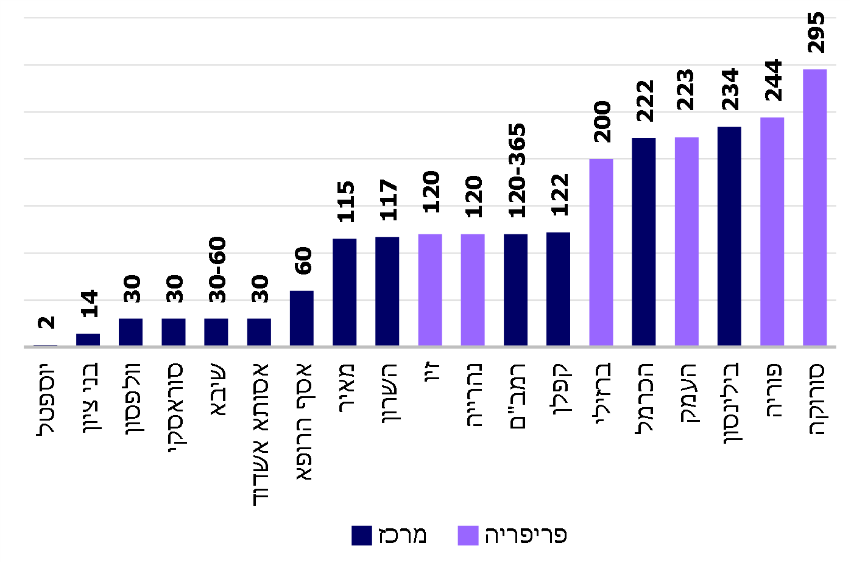
תרשים 18: ניתוח החלפת ברך (זמן המתנה בימים)
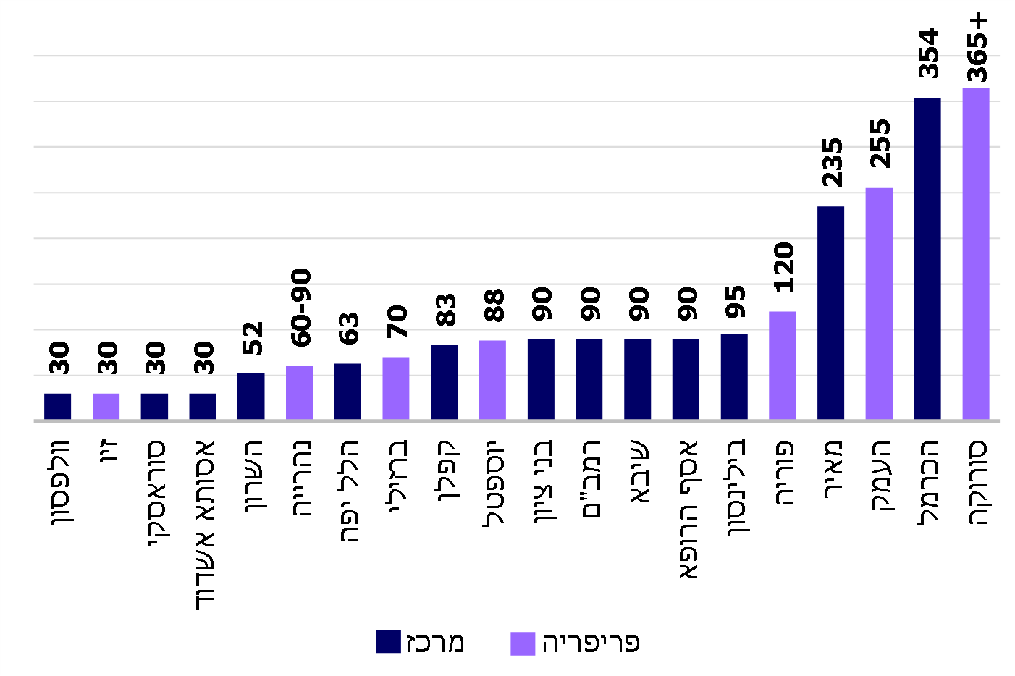

תרשים 19: ניתוח שקדים (זמן המתנה בימים)
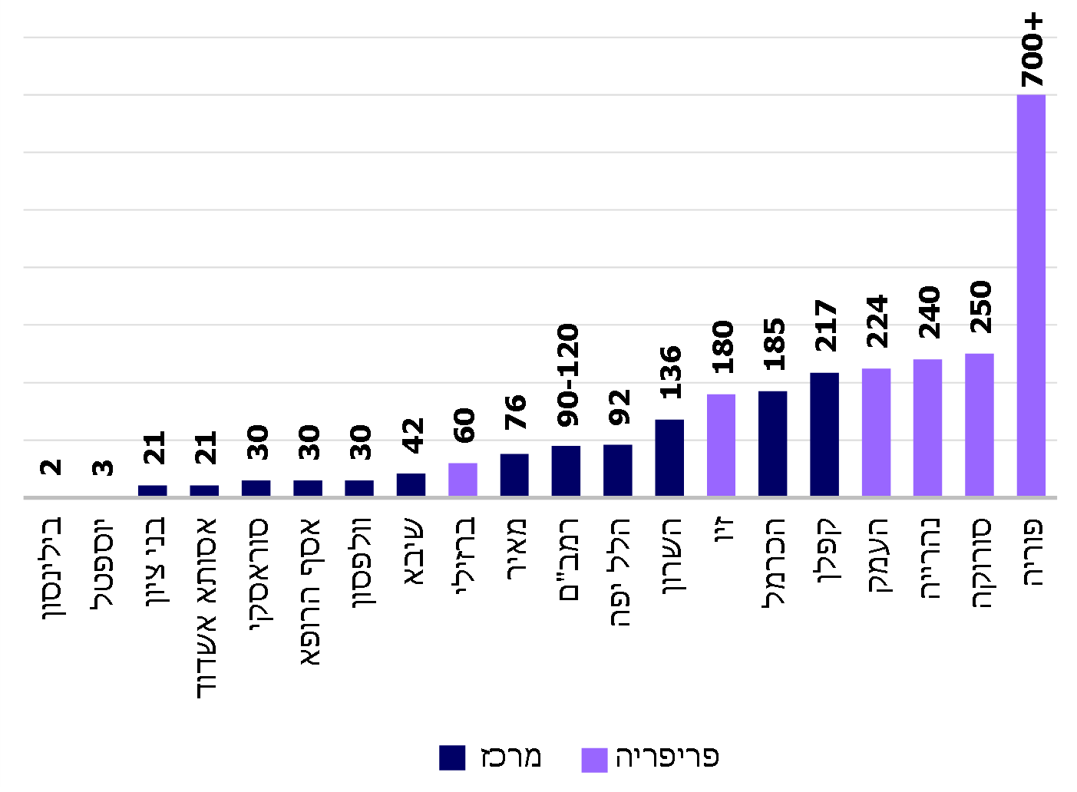
תרשים 20: ניתוח לכריתת בלוטת התריס (זמן המתנה בימים)
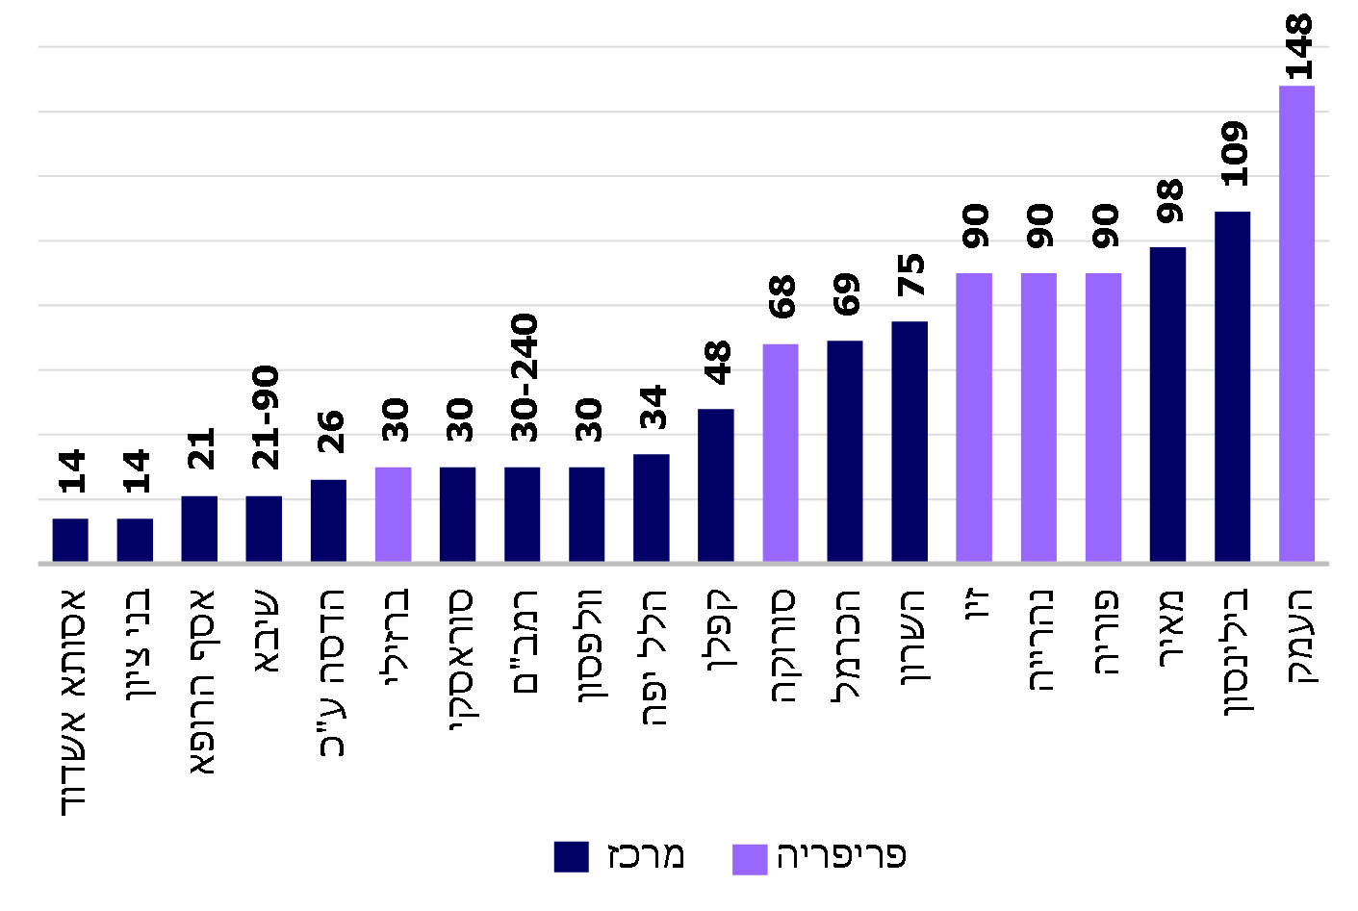
תרשים 21: ניתוח "כפתורים" (זמן המתנה בימים)
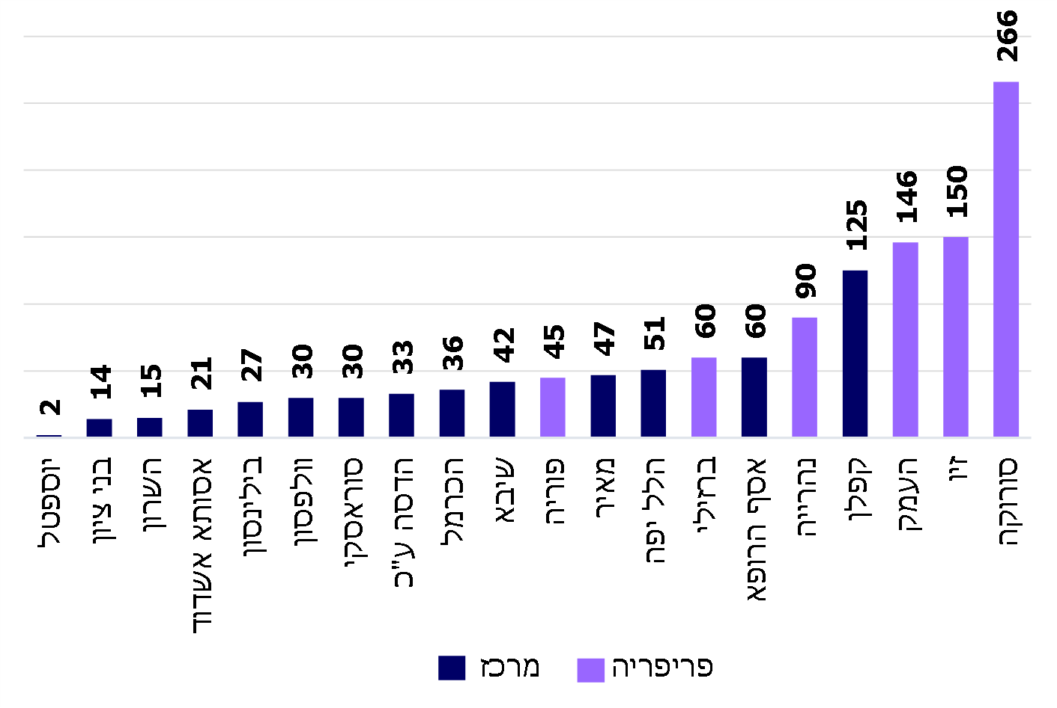
מנתוני בתיה"ח וריכוז הנתונים ממשרד הבריאות. בעיבוד משרד מבקר המדינה.

ניתוח הנתונים מלמד על מגמות ופערים ניכרים בין בתיה"ח ובכל בי"ח בפני עצמו, שספק אם ניתן להסבירם רק בשונות בשיטת מדידת אורך התורים; לו הייתה שיטה עקבית אחת למדידת אורך התורים בבתיה"ח הרי היה אפשר לצפות כי דירוג בתיה"ח מבחינת זמן ההמתנה לכל הניתוחים המודגמים לעיל יהיה דומה. ואולם, לא כך הדבר. אפשר לראות זאת בתרשים להלן, המדרג את ביה"ח לפי פרקי זמן ההמתנה לחמשת הניתוחים שהוצגו לעיל:
תרשים 22: דירוג בתי החולים לפי זמני המתנה לניתוחים (בימים)
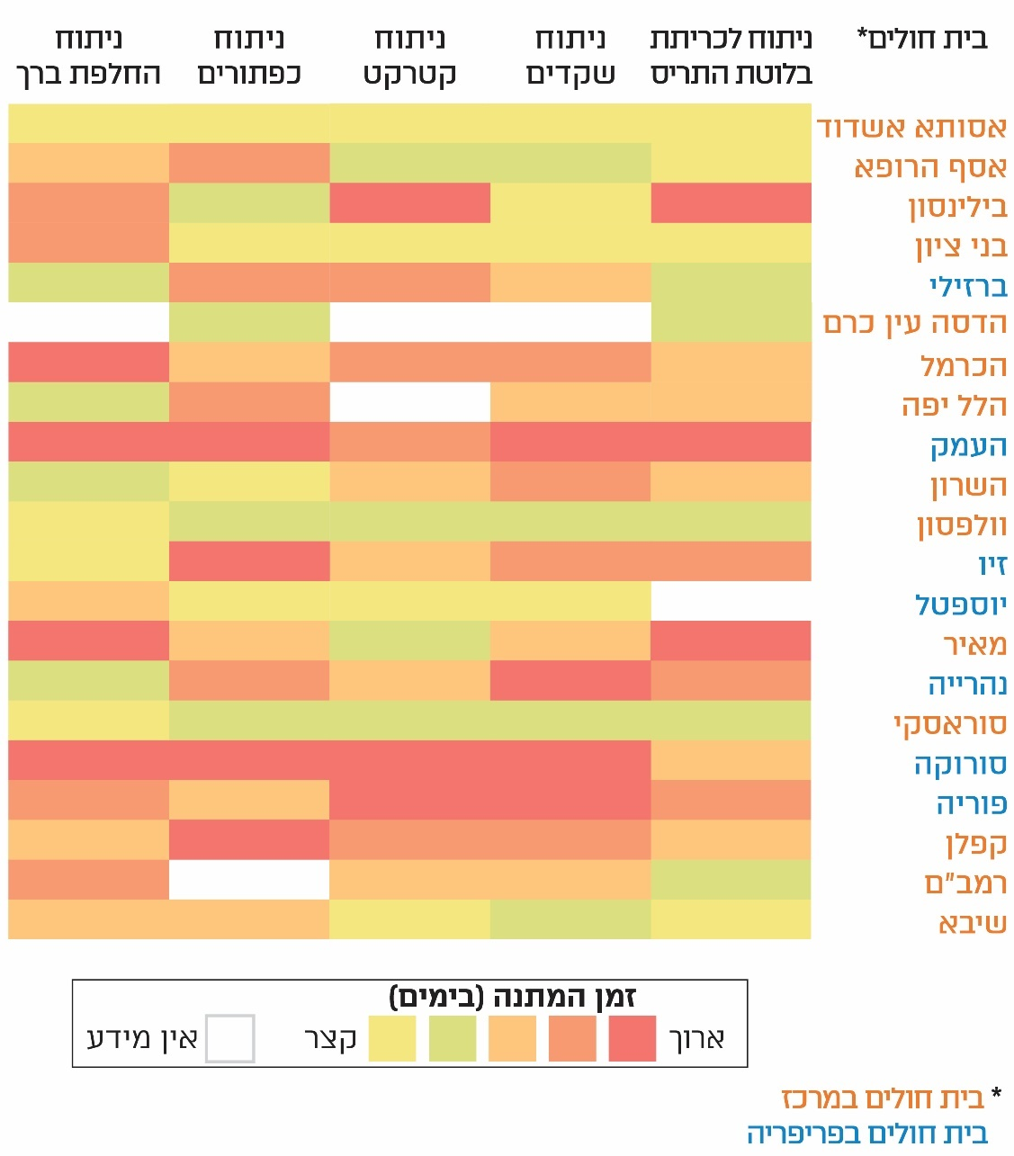
בהתחשב בשיטות המדידה השונות של בתיה"ח, עולה מהתרשימים שונות רבה בזמני ההמתנה לחמשת הניתוחים שהוצגו - בין בתיה"ח ולעיתים גם בתוך ביה"ח עצמו. בפועל יש בתי"ח שזמן ההמתנה לניתוח מסוים בהם הוא קצר ביחס לבתי"ח אחרים, ויש ניתוחים שדווקא אצלם זמן ההמתנה ארוך. למשל, זמן ההמתנה לניתוח שקדים בבילינסון הוא הקצר ביותר, ואילו זמן ההמתנה לניתוח להסרת בלוטת התריס הוא כמעט הארוך ביותר (רק בהעמק הזמן ארוך יותר). עם זאת, ישנם בתי"ח שבהם זמן ההמתנה למרבית הניתוחים שנבדקו הוא גבוה או גבוה למדי. כך לדוגמה, בבי"ח סורוקה והעמק זמן ההמתנה ל-4 מתוך 5 ניתוחים הוא הארוך ביותר.

זיו ציין בתשובתו לדוח מדצמבר 2020 (להלן - תשובת זיו) כי הוא ער לזמני ההמתנה בתחום ניתוחי אף אוזן גרון, וכי במהלך השנה החלו תהליכי למידה וארגון מחדש בעבודת המחלקה, בכלל זה לצורך קיצור תורים לניתוחים אלו.

בתשובתו ציין וולפסון כי הוא נוהג בשקיפות בכך שהוא מפרסם לציבור את נתוניו על זמני ההמתנה בתורים לניתוחים השונים. הוא הוסיף וציין כי היעדר מיפוי ארצי-לאומי של זמני ההמתנה הוא חסם המונע ניצול יעיל יותר של חדרי הניתוח, שהם משאב לאומי. כמו כן, הוא אינו מאפשר לציבור להשוות את זמני ההמתנה בבתיה"ח השונים וכך להימנע מהמתנה מיותרת לניתוחים.

בתשובתה ציינה הכללית כי היא פועלת לקיצור זמני ההמתנה בכמה דרכים, ובהן: מתן עדיפות לניתוחים שזמני ההמתנה להם ארוכים, ביצוע ניתוחים בשעות הערב, הקצאה דינמית של חדרי הניתוח על בסיס ניצולת המחלקות את החדרים שהוקצו להן, עדכון תדיר של רשימת הממתינים לניתוחים וכך לשפר את תמונת המצב בעניין הממתינים.

בתשובתה ציינה המועצה הלאומית לכירורגיה, הרדמה וטיפול נמרץ כי ניתן לראות [מהתרשימים] שזמן ההמתנה לניתוח מסוים בבי"ח אחד יכול להיות קצר ובבי"ח אחר ארוך מאוד, זאת בשעה, שאין גוף שתפקידו לווסת את העומסים בין ביה"ח, וכך להביא לקיצור זמני ההמתנה. עוד היא ציינה כי יש להתייחס לזמן ההמתנה בהתחשב בסוג הניתוח.
מומלץ כי משרד הבריאות יבחן את הפערים בזמני ההמתנה לניתוחים בין בתיה"ח ובתוך ביה"ח, ובין סוגי הניתוחים ויגבש דרכי פעולה לצמצומם. מומלץ גם שהמשרד יבחן את ההשלכות שיש למיקום בתיה"ח בפריפריה על זמני ההמתנה לניתוחים בהם.

ממתינים יותר משנה בבתי החולים של הכללית

הביקורת הקודמת

משרד מבקר המדינה העיר בדוח הקודם לכללית כי עליה לבחון שוב את יעד הממתינים "ללא תור" (המתנה לניתוח יותר משנה) שכן היה מדובר אז בממתינים רבים - כמו למשל שיעורם בקפלן, שהיה אז 46% מכלל הממתינים.

ביקורת המעקב
בביקורת המעקב עלה כי במאי 2020 היה שיעור הממתינים ללא תור כ-53%, בערך כפול מהיעד שקבעה הכללית - 30%.

זמני ההמתנה לניתוחים בכללית בזמן התפרצות נגיף הקורונה
תרשים 23: זמן המתנה ממוצע לכלל הניתוחים בבתיה"ח של הכללית,
יולי 2020 (בעת התפרצות מגפת הקורונה) מול יולי 2019 (בימים)
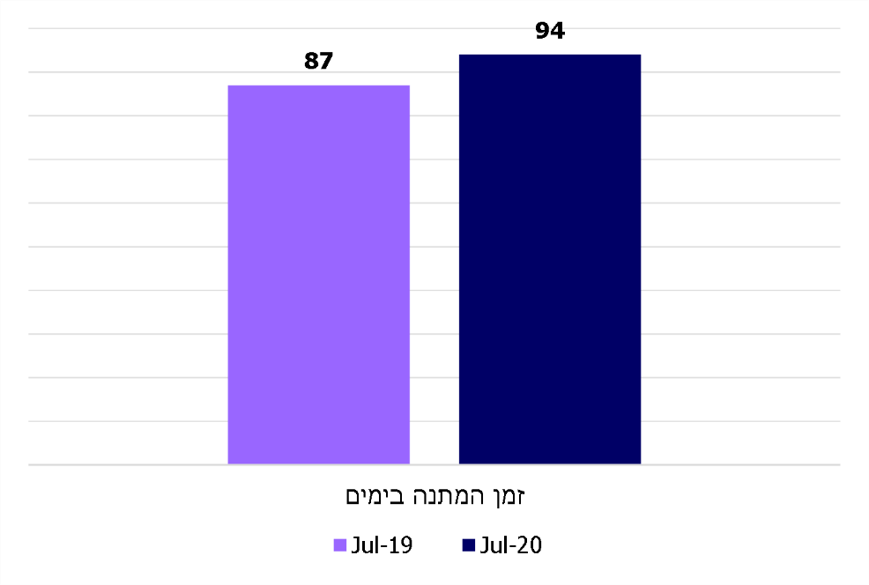
מנתונים שהעבירה הכללית למשרד מבקר המדינה בספטמבר 2020. בעיבוד משרד מבקר המדינה.
מהתרשים עולה כי הייתה עלייה של 8%, מ-87 ימים ל-94 ימים, בזמן ההמתנה הממוצע לכלל הניתוחים בין יולי 2019 ליולי 2020.

שקיפות המידע על זמני ההמתנה

הביקורת הקודמת

שקיפות המידע על זמני המתנה לניתוחים חיונית לקידום תחרות בין בתיה"ח, שתוביל לשיפור ולייעול תהליכי עבודתם. משרד הבריאות מסר בתשובתו לדוח הקודם כי פתרונות המחשוב שיספק לחדרי הניתוח בבתיה"ח הממשלתיים יאפשרו הצגה של זמני המתנה בהתבסס על שיטת מדידה אחידה.

ביקורת המעקב
בביקורת המעקב עלה שלמשרד הבריאות אין עדיין פתרון מחשובי שיאפשר הצגה של זמני ההמתנה לניתוחים בביה"ח. עם זאת, יש לציין לחיוב שכחלק מהמענה לתנאי הסף במסגרת מבחני התמיכה שהמשרד פרסם הציגו בתיה"ח את זמני ההמתנה לניתוחים אצלם בהתייחס לרשימת 23 הניתוחים שהמשרד קבע. ואולם בשל היעדר שיטת מדידה אחידה לזמני ההמתנה בביה"ח, לא כל המידע שהוצג לציבור הוא בר השוואה.

בתשובתו ציין משרד הבריאות כי בשיתוף מכון גרטנר הוא החל בתהליך לגיבוש מתודולוגיה לאומית למדידת זמני המתנה לניתוחים, ועל בסיסה יידרשו בתיה"ח לדווח על התכנון והביצוע של הניתוחים.
נוכח שיטת המדידה הלא אחידה של זמני ההמתנה לניתוחים, מומלץ למשרד הבריאות לקבוע לוח זמנים לסיום עבודת הצוות לגיבוש המתודולוגיה ולהטמעתה בבתיה"ח. מומלץ שהמתודולוגיה תתבסס על שיטת מדידה אחידה שעל פיה יונחו בתיה"ח לדווח על זמני ההמתנה לניתוחים וכן מומלץ שהמידע יפורסם לציבור.
מידת תיקון הליקוי - תוקן במידה מועטה.

התוכנית לקיצור תורים

הביקורת הקודמת

בדוח הקודם צוין כי בסוף שנת 2015 סיכמו משרד הבריאות ומשרד האוצר שיש לתקצב תוכנית לקיצור תורים. לפי האמור בתוכנית, מטרתה להביא, בין היתר, גם לכך שתקטן ההוצאה הפרטית לבריאות ויוקטנו הפרמיות שהציבור משלם עבור שירותי הבריאות (שב"ן). לפי התוכנית, הממשלה תקצה סכום כולל של כ-880 מיליון ש"ח לקיצור התורים לניתוחים ולהגדלת מספר הניתוחים המבוצעים בבתיה"ח הממשלתיים והציבוריים, באמצעות הגדלת רכש הקופות ומתן תמיכה ישירה לבתיה"ח הממשלתיים והציבוריים. קופות החולים יתוקצבו ב-640 מיליון ש"ח (80% מהסכום ייועדו להגדלת הרכש במערכת הציבורית, ו-20% לקיצור רשימות הממתינים), ויתרת הסכום (בסך 240 מיליון ש"ח) תוקצה לבתיה"ח. התקציב שיוקצה אמור לאפשר להפעיל את חדרי הניתוח גם בשעות אחר הצוהריים, במסגרת הרפואה הציבורית, תוך תגמול רופאים שיעבדו יום עבודה מלא בביה"ח הציבורי ויוותרו על פרקטיקה פרטית - "פול טיימרים".

ביקורת מעקב

בביקורת המעקב עלה כי לאחר שהתוכנית אושרה, תוקצבה והחלה לפעול, משרד הבריאות בחן את הישגיה. להערכתו התוכנית הצליחה בחלקה - היא הביאה לירידה בהוצאה הפרטית לבריאות ולירידה בפרמיות שירותי הבריאות הנוספים (השב"ן). עם זאת, ניתוחים רבים שהיו אמורים להתבצע בבתיה"ח הממשלתיים והציבוריים הוסטו מהם לבתי"ח פרטיים, למשל לאסותא מרכזים רפואיים, שהוא בי"ח פרטי. בלוח 1 שלהלן מוצגים הנתונים שבידי המשרד על השינויים במספר הניתוחים בכל אחת מקופות החולים, הן אלו שנעשו במסגרת סל שירותי הבריאות והן אלו שנעשו במסגרת תוכניות השב"ן:
לוח 1: השינויים בכמות הניתוחים בסל ובשב"ן
בעקבות תוכנית קיצור התורים, 2019 לעומת 2015 (מעוגל לעשרות)
 | מספר הניתוחים בסל שירותי הבריאות |  |  |  | מספר הניתוחים בשב"ן |  |  |  | היחס בגידול  בין הניתוחים בסל לניתוחים בשב"ן
 | 2015 | 2019 | פער בין 2015  ל-2019 |  | 2015 | 2019 | פער בין 2015  ל-2019
כללית | 777,900 | 889,300 | 111,400 | 14% | 98,800 | 65,020 | -33,780 | -34% | 2.4
מכבי | 213,220 | 311,840 | 98,620 | 46% | 80,290 | 28,010 | -52,280 | -65% | 1.4
מאוחדת | 137,330 | 163,530 | 26,200 | 19% | 28,780 | 14,360 | -14,420 | -50% | 3.8
לאומית | 63,680 | 94,000 | 30,320 | 48% | 15,380 | 5,250 | -10,130 | -66% | 1.4
סה"כ | 1,192,130 | 1,458,670 | 266,540 | 22% | 223,250 | 112,640 | -110,610 | 50%-
על בסיס נתונים שמשרד הבריאות שלח למשרד מבקר המדינה בנובמבר 2020. בעיבוד משרד מבקר המדינה.

מלוח 1 עולה כי אף שבשנים 2015 - 2019 חל גידול של כ-22% במספר הניתוחים שבוצעו במסגרת סל הבריאות, בארבע השנים האמורות פחת בשיעור של יותר מפי שניים - כ-50% - מספר הניתוחים שבוצעו במסגרת השב"ן.

בתשובתו ציין משרד הבריאות כי מטרת התוכנית הייתה צמצום ההוצאה הפרטית על בריאות לצד הגדלת ההוצאה הציבורית. הגידול בהיקף הניתוחים במערכת הציבורית מעיד על גידול הפעילות בבתי החולים הציבוריים. לאחר ארבע שנים של הפעלת התוכנית המשרד בוחן דרכים לתמרץ את המערכת הציבורית להגדיל את היקף הניתוחים.

בתשובתה ציינה מאוחדת כי לדעתה תוכנית הקצ"ת מימשה את יעדיה בכך שהובילה להורדת תעריפי השב"ן ולהעברת פעילות מניתוחים במסגרת השב"ן למסגרת הסל הציבורי.

לפי נתוני המשרד, בכל שנה מאז הפעלת התוכנית (2016) הוקצו כ-100 מיליון ש"ח לבתי"ח, ואלה הושקעו בפעילות של חדרי הניתוח. להלן בתרשים התפלגות ביצוע התקציב של תוכנית קצ"ת בשנת 2019 - שהיה 103 מיליוני ש"ח.
תרשים 24: ביצוע תקציב התוכנית לקיצור תורים, 2019 (במיליוני ש"ח)
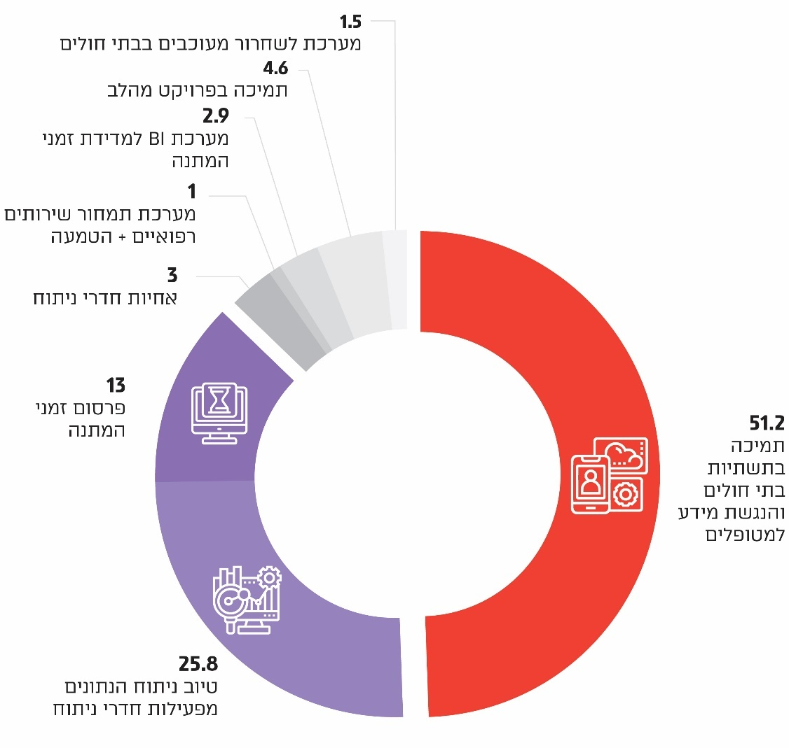
מנתונים שהעביר משרד הבריאות למשרד מבקר המדינה בספטמבר 2020. בעיבוד משרד מבקר המדינה.

מתרשים 24 עולה שכ-51 מיליון ש"ח (כמחצית מתקציב 2019 לקיצור תורים) הוצאו עבור תשתיות חדרי הניתוח, ועוד כ-39 מיליון ש"ח (כ-38%) הוצאו עבור טיוב נתונים ומערכת לפרסום מדדי זמני המתנה לניתוחים.
עם זאת, נמצא כי בהיעדר מתודולוגיה אחידה ואיסוף נתונים מכלל ביה"ח בנושא, המשרד לא בחן את הצלחת התוכנית בהיבט של קיצור זמני ההמתנה - המטרה העיקרית של התוכנית.
מומלץ כי המשרד, יחד עם בתיה"ח, יקדם מתודולוגיה מוסכמת למדידת זמני המתנה בתורים לניתוחים בדרך שתתרום למדידת כלל הישגי התוכנית לקיצור תורים ולהתייעלות של בתיה"ח, ויפרסם את הנתונים לציבור. עוד מומלץ כי המשרד יבחן ביחד עם הקופות אם זמני ההמתנה לניתוחים אכן קוצרו בהשפעת התוכנית לקיצור תורים, ויבחן צעדים שיש לנקוט כדי למצות תוכנית זו.

מערך כוח האדם בחדרי הניתוח

בהתאם לתקני משרד הבריאות, להפעלת חדרי הניתוח נדרשים צוות רפואי וצוות עזר תומך וסיעודי - רופא מנתח (כירורג), רופא מרדים, שתי אחיות וסניטרים. משרד הבריאות קבע את תקְנון כוח האדם הרפואי בשנות השבעים של המאה העשרים ועדכן אותו בשנות התשעים, ואת תקְנון כוח האדם הסיעודי בשנות התשעים של מאה העשרים ומאז לא עדכן אותו בעבור חדרי ניתוח. התקְנון מבוסס על מספר עמדות הניתוח שנקבעו ברישיון של ביה"ח. למקצועות שאינם רפואיים אלא מתחום המינהל והמשק (כגון כוחות עזר וסניטרים) לא נקבע תקן.

המערך המקצועי - רופאים מרדימים

רופא מרדים אחראי לפעולת הרדמת המטופל במהלך פרוצדורה כירורגית, כללית או אזורית. כמעט כל הליך כירורגי כרוך בהרדמה. הרופא המרדים אינו אחראי רק למתן חומרי ההרדמה אלא גם לניטור מצב החולה ולהשגחה על מערכות החיים הקריטיות. עם השנים גבר הצורך בנוכחות רופא מרדים לפעולות המתבצעות באתרים נוספים בביה"ח מלבד בחדרי הניתוח. למשל, יש צורך ברופא מרדים בחדרי הלידה בהזרקת אפידורל, בהדמיות תחת הרדמות, ביחידה לטיפול נמרץ, ביחידות הטראומה, במרפאות הכאב ועוד. חֶסֶר במרדימים בחדרי ניתוח גורם להיווצרות "צוואר בקבוק" הפוגע בהפעלתם, הוא גם פוגע בבטיחות ההרדמה ועלול לסכן את בטיחות המנותח.

בסוף שנת 2008 הגדיר משרד הבריאות את מקצוע ההרדמה כ"מקצוע במצוקה". לפי נתוני המשרד, בשנת 2010 שיעור המומחים המרדימים היה 0.078 ל-1,000 נפש, לעומת היעד של 0.18 ל-1,000 נפש לשנת 2025. ב-2019 שיעור המומחים המרדימים היה דומה. לשם השוואה, בשנת 2010 היה שיעור הרופאים המרדימים בארצות הברית 0.14 ל-1,000 נפש - כמעט כפול מהשיעור בישראל; שיעור דומה היה גם במדינות ה-OECD.

תקן כוח האדם של הרופאים המרדימים נקבע בסוף שנות השבעים של המאה העשרים בהסכם גולדברג, ובמשך השנים הוא עודכן ונוספו בו תקנים. לפי הסכם גולדברג, המפתח לתקינה מתבסס על מספר עמדות אשפוז. לדעת איגוד המרדימים ובתי"ח, נוכח ההתפתחויות שחלו עם השנים בפעולות הדורשות הרדמה חדל מפתח זה להיות רלוונטי.

הביקורת הקודמת

בביקורת הקודמת עלה כי בהסכם הקיבוצי משנת 2011 נקבע שיוקצו 27.5 תקני מרדימים לבתיה"ח אך משרדי הבריאות והאוצר לא הקצו את התוספת הזו. משרד הבריאות השיב אז לדוח כי הוועדה הרב-מקצועית שתוקם תכלול נציגים של הר"י שיבחנו את נושא תקינת הרופאים בכלל והרופאים המרדימים בפרט.

ביקורת המעקב
בביקורת המעקב עלה כי משרד הבריאות לא הקים את הוועדה האמורה ולא עדכן עם משרד האוצר ונציבות שירות המדינה את תקינת הרופאים המרדימים.
להלן מפה מאתר ה-WFSA (איגוד המרדימים העולמי) המציגה את המצב העולמי של שיעור הרופאים המרדימים ל-100,000 נפש, וכמה דוגמאות (ללא התייחסות לשוני בדמוגרפיה מבחינת קבוצות הגילים).

מפה 1: שיעור הרופאים המרדימים בעולם ל-100,000 נפש
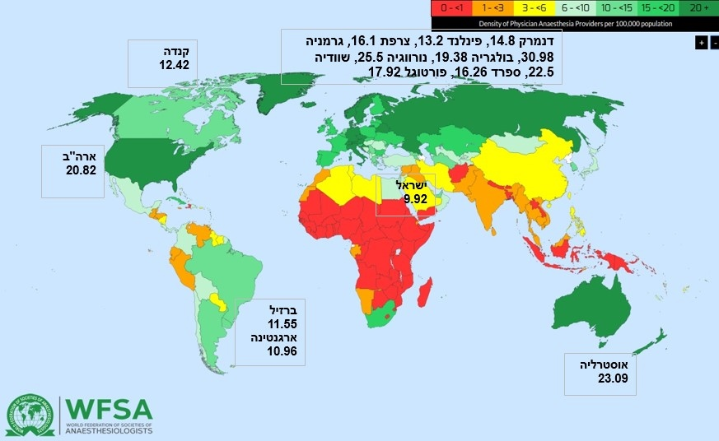
הנתונים נכונים לספטמבר 2017. בעיבוד משרד מבקר המדינה.
https://wfsahq.org/resources/workforce-map/
מהמפה עולה ששיעור הרופאים המרדימים בישראל נמוך במידה ניכרת משיעורם במדינות רבות אחרות בעולם הנחשבות למדינות מפותחות.

בתיה"ח מסרו לצוות הביקורת כי התקינה הקיימת אינה מתאימה לצורכי בתיה"ח בתחום ההרדמה, לכן הם מעסיקים מרדימים נוספים ממקורות פנימיים שלהם, וכך בפועל, מספר הרופאים המרדימים בבתיה"ח גדול מזה שנקבע בתקן. לדוגמה, באסף הרופא לפי התקינה נדרשים 19 רופאים מרדימים אך בפועל התקינה עומדת על 46, בפוריה נדרשים 11 ובפועל התקינה עומדת על 23 רופאים מרדימים.

גם הכללית מסרה לצוות הביקורת כי לא חל כל שינוי בחישוב תקינת הרופאים המרדימים מאז הדוח הקודם, וכי לפי תקינת גולדברג בשמונת בתיה"ח שלה צריכים להיות כ-111 תקנים אך בפועל ישנם יותר מפי שלושה - 344 רופאים מרדימים. תרשים 19 להלן מציג את הפער בין התקן הנדרש לפי תקינת גולדברג לאיוש בפועל של רופאים מרדימים, בבתיה"ח של הכללית.

תרשים 25: מצבת רופאים מרדימים בבתי"ח של הכללית
אל מול תקינת גולדברג
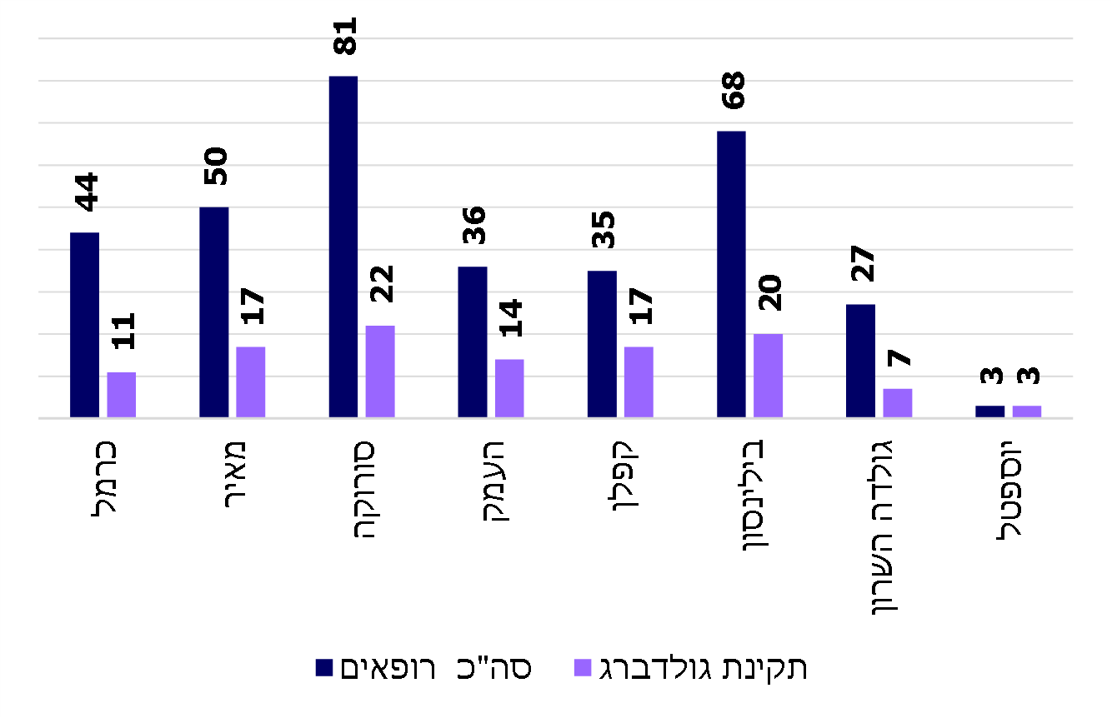
נתוני הכללית מאוגוסט 2020 בעיבוד משרד מבקר המדינה, מעוגל למספרים שלמים. בעיבוד משרד מבקר המדינה.
יצוין כי בעקבות משבר הקורונה, במרץ 2020 סיכמו משרדי הבריאות והאוצר על תוספת של 200 רופאים למערכת הבריאות וביולי על עוד 400 ובסה"כ סוכם על תוספת של 600 רופאים.

בתשובת משרד האוצר מינואר 2021 הוא ציין כי שרי הבריאות והאוצר הסכימו על תוספת זמנית של 600 תקני רופאים ו-2,000 תקני אחיות, לצורך היערכות למתן מענה למגפת הקורונה. התקנים הוקצו והם מאוישים בשיעור גבוה.

משרד הבריאות ציין בתשובתו כי במסגרת ההיערכות למתן מענה למגפת הקורונה ולתחלואה בחורף התקבלה תוספת של רופאים וכי התקנים יועדו למחלקות אלו. חלק מהרופאים שנקלטו הם רופאים מרדימים, שבהמשך יוכלו לשמש בצוותי חדרי הניתוח.

הכללית ציינה בתשובתה כי הוקצו לה 186 תקני רופאים, מתוכם אוישו 151; וכי 35 מהם הם תקנים בתחום ההרדמה.
מומלץ כי במסגרת התוספת הייעודית של הרופאים יבחן משרד הבריאות את הצורך החיוני בהקצאת תקנים ייעודיים לרופאים מרדימים, וזאת גם בהתאם למקובל במדינות מפותחות.
מידת תיקון הליקוי - תוקן במידה מועטה.

מערכי הסיעוד והתמיכה בחדרי הניתוח

אחיות חדר ניתוח

בחדרי ניתוח פועלות שתי אחיות: האחת בתפקיד "אחות רחוצה" - אחות העוברת רחיצה וחיטוי, בדומה למנתח, ומגישה לו מכשירים. השנייה בתפקיד "אחות מסתובבת" - תפקידה הוא לנוע בתוך חדר הניתוח, לשמש חוליה המנהלת את כל האופרציה (המערכה) בחדר ולקשר בין הנעשה בתוך החדר לנעשה מחוצה לו.

מנתוני המשרד עולה כי שיעור אחיות ל-1,000 נפש בישראל נמוך ביחס לזה שבמדינות ה-OECD, וכי בשנים האחרונות אף חלה ירידה בשיעור זה:
תרשים 26: שיעור האחיות המועסקות ל-1,000 נפש בישראל לעומת ה-OECD, 2018 לעומת 2000
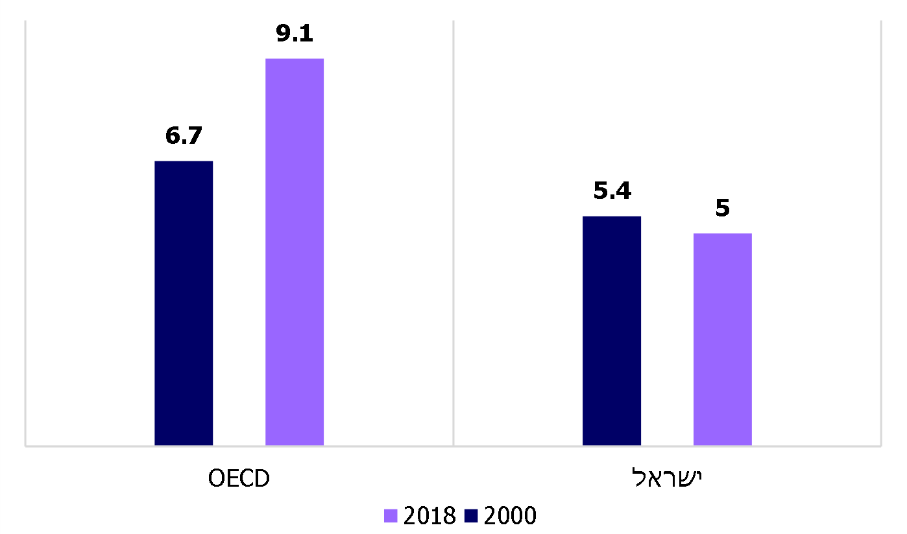
הנתונים מפרסום משרד הבריאות: "כוח אדם במקצועות הבריאות 2019, יולי 2020", בעיבוד משרד מבקר המדינה.

מהתרשים עולה כי בעוד שבמדינות ה-OECD חלה עלייה של 2.4 במספר האחיות המועסקות ל-1,000 נפש (גידול של כ-50%) בישראל חלה ירידה במספרן - פחות 0.4 אחיות ל-1,000 נפש, ובסך הכול הפער בין מספרן בישראל ב-2018 לבין מספרן בשנה זו ב-OECD עומד על 4.1 אחיות ל-1,000 נפש (פער של 82%).

הביקורת הקודמת

בביקורת הקודמת עלה כי תקן האחיות לחדר ניתוח נקבע בהסכם משנת 1996. לפי התקן, עבור כל מיטת עמדת ניתוח יש להקצות 4.5 אחיות. במרבית בתיה"ח תקן זה כולל את מגוון מקצועות הסיעוד בחדר הניתוח, ובהם אחיות, כוחות עזר, טכנאים מסייעים, סניטרים, ובמקומות אחדים אף מזכירות ובנות שירות לאומי. מנתוני המשרד עולה כי חלה עלייה קלה בשיעורן של אחיות חדר ניתוח לעומת מספר עמדות הניתוח - בשנת 2010 היה שיעורן 3.5 ובשנת 2015 - 4.3, אך לדברי משרד הבריאות עדיין מסתמנת מצוקת אחיות, ובהן אחיות חדרי ניתוח. בתיה"ח מגדילים את הצוות הסיעודי בחדרי הניתוח על פי שיקול דעתם ובהתאם לתקציבם. המחסור באחיות חדר ניתוח גרם, בחלק מבתיה"ח, לעיכוב בביצוע ניתוחים, והגביל את הפעלת חדרי הניתוח ואף דחה פתיחה של חדרי ניתוח חדשים. משרד הבריאות השיב לדוח הביקורת הקודם כי "הוועדה הרב מקצועית שתקום תתייחס גם לתקינה ולמחסור בכוח אדם".

ביקורת המעקב
בביקורת המעקב עלה כי מאז ההסכם משנת 1996 ועד לאמצע שנת 2020 תקינת אחיות חדר הניתוח בישראל לא עודכנה. כך למשל בי"ח פוריה מסר בשאלון לצוות הביקורת כי היות שחסרות לביה"ח כ-16 אחיות חדר ניתוח התעכבה הפתיחה של שלושה חדרי ניתוח חדשים. לפי נתוני הכללית, תקן אחיות חדרי ניתוח בשמונה מביה"ח שלה צריך להיות 538 אחיות; בפועל מאוישים 685 תקנים, פער של 147 מעל התקן שנקבע; ואולם 157 תקנים מתוך ה-685 הם של כוח עזר ומשנעים ולא של אחיות.

יצוין כי במסגרת הסיכום מיולי 2020 בין משרדי הבריאות והאוצר על תוספת הרופאים למערכת הבריאות בשל מגפת הקורונה סוכם גם על תוספת של 1,550 אחיות לבתיה"ח מתוך 2,000 שהוקצו למערכת הבריאות.

בתשובתו ציין משרד הבריאות כי תוספת האחיות שהוקצתה לא נועדה עבור חדרי הניתוח אלא עבור מחלקות אחרות, וכי בכלל בתיה"ח הממשלתיים קיים חוסר בתקנים לעומת הנדרש על פי ההסכם; הפערים הוצגו למשרד האוצר, אך טרם התקבלה תוספת.
בחלוף כ-25 שנה מאז נקבעה תקינת אחיות חדרי הניתוח, ונוכח הפער בין תקן זה לבין התקנים במדינות ה-OECD, מומלץ כי משרד הבריאות יבחן את הקצאת התקנים הנוספים אל מול הצרכים המתעדכנים ומול איוש המשרות בפועל, וישלים אל מול משרד האוצר והסתדרות האחיות את חתימת ההסכם והקצאת התקנים בפועל. במסגרת זו ראוי שיבחן באיזו מידה ניתן להוסיף תקני אחיות חדרי ניתוח.
מידת תיקון הליקוי - תוקן במידה מועטה.

מצוקת אחיות יחידת ההתאוששות

לפי הסכם התקינה משנת 1996, התקן לאחיות ביחידת ההתאוששות משתנה בהתאם למספר העמדות הפועלות ביחידה. מחסור באחיות מקשה לא רק על הטיפול במנותח המתאושש ומעכב את העברתו למחלקה או את שחרורו לביתו, אלא שהוא עלול להגביר את התפשטות תופעת הזיהומים.

ביקורת קודמת

בביקורת הקודמת עלה כי בבתיה"ח נהרייה, בילינסון וולפסון היה מחסור של אחיות התאוששות בהתייחס לתקן שנקבע.

ביקורת המעקב
בבתיה"ח שנבדקו בביקורת הקודמת - נהרייה, בילינסון וולפסון - הושלם פער אחיות חדר ההתאוששות. מהשאלון עלה כי בארבעה בתי"ח בלבד יש מחסור באחיות חדר התאוששות. הציבוריים: אסותא אשדוד - שבו התקן עומד על 20 אחיות יש בפועל 14 אחיות - חוסר של 6 אחיות; הדסה - שבו התקן הוא 27 אחיות יש בפועל 24 אחיות - חוסר של 3 אחיות; ובממשלתיים: אסף הרופא - התקן הוא 40 אחיות ובפועל יש 33 אחיות - חוסר של 7 אחיות; בפוריה התקן הוא 14 אחיות ובפועל יש 12 אחיות - חוסר של 2 אחיות.
מומלץ שכלל בתיה"ח ישלימו את מצבת האחיות בחדרי ההתאוששות שלהם.
מידת תיקון הליקוי - בתיה"ח נהרייה, בילינסון וולפסון - תוקן.

סניטרים

שרשרת ההפעלה של חדר הניתוח תלויה גם במרכיבים לוגיסטיים - זמינות הסניטרים אשר משפיעים על תהליך הפעלת חדר הניתוח. מדובר בחוליה קריטית, שמחסור בה עלול לעכב את ההתקדמות בשרשרת ההפעלה של חדר הניתוח. סניטר מביא את המטופל מהמחלקה לחדרי הניתוח, ומחזירו מההתאוששות אל המחלקה. בחדר הניתוח משולב סניטר מיוחד (להלן - טכנאי מסייע) המשכיב את החולה בתנוחה שתתאים לסוג הניתוח, עוזר למרדים בהתקנת ציוד נלווה, מגלח את אזור הניתוח ועוד; הוא גם מוציא את המנותח מחדר הניתוח אל ההתאוששות.

הביקורת הקודמת

בביקורת הקודמת עלה כי בחלק מבתיה"ח, חוסר בסניטרים ובטכנאים מסייעים עלול לגרום להיווצרות "צוואר בקבוק" בתהליך, דבר המעכב את השרשרת כולה. עלה אז כי לא נקבעה תקינה לכוחות עזר, סניטרים וטכנאים מסייעים, וכי כל בי"ח מעסיק נושאי תפקידים אלו בהתאם לצרכיו ולמשאביו.

ביקורת מעקב
בביקורת המעקב מסר וולפסון למשרד מבקר המדינה כי על פי ניתוח "צווארי הבקבוק" שהוא ערך בינואר 2019, הגורם העיקרי לעיכובים הוא החוסר בכוח אדם סניטרי: ב-26% מהמקרים חיכו לאלונקאי (סניטר) יותר מ-20 דקות מרגע הקריאה, וב-17% מהמקרים חיכו 20-15 דקות. כחלק מייעול התהליך הוסיף ביה"ח אלונקאים ייעודיים למתחם חדר הניתוח וטכנאי מסייע, והקדים את הקריאה לאלונקאים, ודבר זה שיפר את שרשרת ההפעלה של חדרי הניתוח.
בתי"ח אחרים ציינו בשאלון כי חוסר בטכנאי מסייע אצלם יוצר "צוואר בקבוק" בהפעלת חדרי הניתוח.

בתשובתו ציין משרד הבריאות כי פערי התקינה בסקטור מינהל ומשק הוצגו למשרד האוצר, וכי הדבר נבחן גם מול ההסתדרות, אך טרם הוקצו תקנים נוספים.
משרד מבקר המדינה ממליץ לבתיה"ח שבהם חסרים טכנאים מסייעים לבחון את האפשרות ליישם את הפתרון שיישם וולפסון. כמו כן, מומלץ למשרד הבריאות להשלים את בחינת תקן עובדי מינהל ומשק בשיתוף משרד האוצר וההסתדרות.
מידת תיקון הליקוי - וולפסון - תוקן.
יתר בתיה"ח - תוקן במידה מועטה.

הבינוי, התשתיות והציוד של חדרי הניתוח

בחלק מבתיה"ח חדרי הניתוח ישנים ולהם תשתיות שאינן עומדות בסטנדרטים מקובלים, חלקם גם אינם ממוגנים. תשתיות ישנות אינן רק בבחינת ליקויים בטיחותיים ואסתטיים, לעיתים הן עלולות להיות גם מפגעים שבגינם נשקפת סכנה לבריאות המטופלים - למשל בשל אי-אטימת חדרי הניתוח וחדירת מזהמים. בתי"ח אחדים מתקשים ברכישת ציוד עבור חדרי ניתוח והתאוששות ובהחלפתו בעת הצורך. לעיתים נמצא שאין ביכולתם לרכוש חלקי חילוף למכשירים ולכן הם מושבתים, ולעיתים הם גורמים בכך להשבתת חדר הניתוח.

התשתיות והציוד של חדרי הניתוח ויחידת ההתאוששות

הביקורת הקודמת

נמצא כי בנהרייה - אתר חדרי הניתוח וההתאוששות המשני ישן ביותר, ויש בו ליקויים מבניים קשים.

בילינסון - נמצאו מסדרונות חדרי ניתוח עמוסים בציוד ובעלי תשתיות ישנות ביותר, חלקם משנות החמישים של המאה העשרים. הנהלת בילינסון השיבה אז כי היא ערה למצבן הנוכחי של תשתיות חדרי הניתוח, וכי "בימים אלה" נבנים חדרי ניתוח ממוגנים חדשים, והם יופעלו בשנת 2020.

ביקורת המעקב
- נהרייה: בבקרת רישוי במאי 2018 נמצא כי חדרי הניתוח בנהרייה אינם עומדים בקריטריונים ובסטנדרטים המקובלים, ולא ניתן לקיים בהם ניתוחים בצורה בטיחותית. משרד הבריאות המליץ להרוס את חדרי הניתוח הקיימים ולבנות חדשים תחתם. בתחילת ינואר 2019 העביר המשרד לנהרייה 2.5 מיליון ש"ח לצורך כך. בנובמבר 2019 ביצע משרד הבריאות בקרת פתע ומצא כי חדרי הניתוח נותרו כפי שהיו שנתיים קודם לכן. למשל נמצאו בהם חלונות ודלתות שאינם נסגרים הרמטית; רצפות שבורות; חלונות שקופים הפוגעים בצנעת הפרט ועוד. המשרד ראה זאת בחומרה שכן המשך הפעלתם היה בחזקת סכנה והפרת בטיחות המטופלים ובניגוד להנחיותיו. המשרד הפסיק מיד את פעילות הניתוחים במתחם זה עד שחלק מהליקויים תוקנו בתחילת דצמבר 2019.
הנהלת נהרייה מסרה לצוות הביקורת באוגוסט 2020 כי לביה"ח יש כבר הסכמי התקשרות והוא נערך להסבת חדר לידה לחדר ניתוח, ולשיפוץ במתחם חדר הניתוח המשני. נוסף על כך ביה"ח נערך לתיקון הליקויים בדלתות חדר הניתוח, כפי שעלה בבקרות המשרד. השיפוצים במתחם חדר הניתוח המשני צפויים להיערך בפברואר וביוני 2021.
בתשובתו ציין המשרד עבודות השיפוץ צפויות להסתיים ברבעון השלישי בשנת 2021, וזאת בשל עיכוב שנבע מהקמת מחלקות קורונה סמוך לחדרי הניתוח המיועדים לשיפוץ.
- בילינסון מסר לצוות הביקורת כי בניית חדרי הניתוח הממוגנים שצוין בתשובתם לדוח הקודם שיופעלו ב-2020, נמצאים בשלב התכנון בלבד.
בתשובתה ציינה הכללית כי בילינסון והכללית עמלים על קידום של סיום בנייה קיימת, בניית חדרי ניתוח חדשים ושיפוץ חדרי ניתוח ישנים.
משרד הבריאות מסר לצוות הביקורת כי בשלוש השנים מאז הדוח הקודם הושקעו כ-150 מיליון ש"ח בשדרוג ציוד רפואי בחדרי הניתוח של בתיה"ח הממשלתיים (ראו פירוט בהמשך).
בביקורת המעקב, כל בתיה"ח של הכללית והממשלתיים מסרו לצוות הביקורת כי אין מצבים שבהם ציוד תקול גורם להשבתת חדר ניתוח. ראוי לציין זאת לחיוב.
מידת תיקון הליקוי - תוקן במידה מועטה.

תוכנית אב לאומית של משרד הבריאות לפיתוח ולהצטיידות של חדרי ניתוח

לפני הקמתן או חידושן של תשתיות יקרות ערך כמו חדרי ניתוח יש לקבל החלטה מושכלת שתמצה את המשאבים הכלכליים הנדרשים לשם כך. בהתאם לכך נדרש אישור ורישוי של משרד הבריאות לבניית חדרי ניתוח חדשים בבי"ח. לפני שהמשרד מאשר את הבקשה הוא בודק אם יש לביה"ח כוח האדם הדרוש להפעלת חדרי הניתוח, וכן הוא בודק אם הוא יכול לממן את בניית חדרי הניתוח וכיצד בנייתם עשויה להשפיע על בתי"ח אחרים בסביבה.

הביקורת הקודמת

בביקורת הקודמת עלה כי אין למשרד הבריאות תוכנית אב לאומית רב-שנתית לפיתוח ולהצטיידות שעל בסיסה עליו לבחון את הבקשות לבניית חדרי ניתוח חדשים. יתרה מזו, המשרד לא ביצע עבודת מטה שתכליתה לקבוע תוכנית אסטרטגית להערכת הצרכים העתידיים הנדרשים, בהתאם לאפיוניהם על פי מגוון הצרכים הקיימים - למשל הנתונים הדמוגרפיים של האוכלוסייה, שיעור התחלואה וסוגי הניתוחים - וכן אין לו צפי לפיזור הגיאוגרפי הנדרש של חדרי הניתוח.

משרד הבריאות מסר בתגובתו לדוח הקודם כי במסגרת הוועדה הרב-מקצועית ייבחן גם נושא הבינוי והתשתיות בחדרי הניתוח, ובכלל זה תגובש תוכנית אסטרטגית לקביעת מספר חדרי הניתוח בכל בי"ח, לפיתוח ולהצטיידות וכן לבניית חדרי ניתוח חדשים - אפיוניהם וההשפעות של הפעלתם באמצעות כוח אדם ייעודי. כמו כן, חטיבת המרכזים הרפואיים הממשלתיים במשרד הבריאות תדרוש מכל בתיה"ח הממשלתיים להכין תוכנית אב שתעסוק, בין היתר, בחדרי הניתוח.

ביקורת המעקב
משרד הבריאות ציין בפני צוות הביקורת כי החטיבה התחילה בהכנת תוכניות אב לפיתוח עתידי של המרכזים הרפואיים הממשלתיים, עד שנת 2035 - לרבות פיתוח עתידי של חדרי ניתוח נוספים. כמו כן, מרכזים רפואיים ממשלתיים אחדים סיימו או נמצאים בשלבים מתקדמים של הכנת תוכניות אב: ברזילי, אסף הרופא, הלל יפה, שיבא, פוריה וזיו. ואולם תהליך ההכנה של תוכניות האב של כל בתיה"ח הממשלתיים טרם הסתיים, ואף צפוי להתעכב עקב נגיף הקורונה.

בדיקת משרד מבקר המדינה העלתה כי בשנים 2018 - 2020 הוקצה תקציב בסכום של כ-151 מיליון ש"ח לצורך הקמה ושדרוג של חדרי ניתוח בבתיה"ח הממשלתיים (ללא הצטיידות); בסוף 2020 נוצלו כ-89 מיליון ש"ח (כ-60%) מהתקציב. תקציב זה נוצל לקידום פרויקטים לבינוי חדרי ניתוח, ובכללם: בניית עשרה חדרי ניתוח חדשים בברזילי, בניית חדרי ניתוח לב ילדים בוולפסון, תמיכה תקציבית ואישור תכנון פרויקט חדרי הניתוח באיכילוב, תוספת שני חדרי ניתוח ברמב"ם, אישור תקציבי לתוספת חמישה חדרי ניתוח בנהרייה ובניית שלושה חדרי ניתוח בפוריה. הכללית הכינה תוכנית אב לכל בתי החולים שלה, אך לא בכל התכניות נכללה התייחסות לחדרי ניתוח.

בתשובתו ציין משרד הבריאות כי הוועדה לקביעת אסטרטגיית עבודה בחדרי ניתוח, שהוקמה בספטמבר 2020, תעסוק, בין היתר, בתחומי הלוגיסטיקה, הרכש והציוד המתכלה בחדרי הניתוח וכן בהיבטים תקציביים בנושא זה.
משרד מבקר המדינה מציין לחיוב את פעולות משרד הבריאות מאז הדוח הקודם בקידום ושיפור התשתיות של חדרי הניתוח הממשלתיים. עם זאת, ראוי שהמשרד ישלים הכנת תוכנית אב לאומית שתמפה את המצב הקיים בכלל המרכזים הרפואיים (ממשלתיים, של הכללית, ציבוריים ופרטיים) ותעריך נכונה את הצרכים העתידיים הנדרשים, תוך התחשבות בנתונים הדמוגרפיים של האוכלוסייה, שיעורי התחלואה, סוגי ניתוחים ועוד. כך יבטיח המשרד ניצול מיטבי של משאב יקר זה לפי סדרי עדיפויות שייקבעו על בסיס תמונת מצב מלאה של כלל חדרי הניתוח.
מידת תיקון הליקוי - תוקן במידה מועטה.

בקרות בתי החולים על צריכת סמים מסוכנים

בחדרי הניתוח נעשה שימוש רב בסמים מסוכנים ובחומרי הרדמה. על פי תקנות הסמים המסוכנים (בתי חולים), התש"ס-1999 (להלן - התקנות), הרופא המרדים בחדר ניתוח רשאי, במקרים מסוימים שנקבעו בתקנה, להחזיק בארון נעול מלאי של סמים מסוכנים. לכל סם המסופק למחלקות ביה"ח מצורף טופס רישום.

ביקורת קודמת

בביקורת הקודמת עלה כי במרבית בתיה"ח נוהל המלאי ברמה האישית - לכל מרדים הוקצה מלאי של סמים מסוכנים לפי מספר הניתוחים המתוכננים לו ופעולות אחרות הכרוכות בשימוש בסמים כאלה. שיטה זו מעלה קשיים בתחום האבטחה והבקרה השוטפת על צריכת הסמים. לרוב ניהלו בתיה"ח הגדולים, הממשלתיים, הציבוריים ושל הכללית, את מלאי הסמים המסוכנים באמצעות ארון ממוחשב אוטומטי המאפשר גישה מבוקרת לשם הוצאת סם מסוכן. הכללית ציינה אז כי היא בוחנת אפשרות לרכוש ארונות ממוחשבים.

ביקורת המעקב

בביקורת המעקב מסרה הכללית לצוות הביקורת כי בספטמבר 2019 היא פרסמה מכרז לרכש של ארונות ממוחשבים לניהול סמים מסוכנים. ארון החברה שזכתה במכרז הותקן ביוני 2020 בבי"ח שניידר לצורך בדיקות ואישור עמידתו בתקן. הכללית מתכננת להטמיע את הארון בבי"ח כרמל בדצמבר 2020, ובהמשך - בשאר בתיה"ח שלה. הכללית גם הפיצה נוהל בנושא "ניהול סמים מסוכנים בבתיה"ח", הכולל פרק ייעודי להידוק הבקרה מעבר לנדרש בתקנות הרלוונטיות. מתווה הבקרות יעודכן בהמשך לצורך התאמה לניהול ממוחשב של הסמים.

משרד הבריאות מסר כי אגף הרוקחות הכין טיוטה לנוהל: "ארון ממוחשב-אוטומטי לסמים מסוכנים עבור רופאים בחדרי ניתוח". מטרת הנוהל לקבוע את הסטנדרטים המקצועיים ואת תהליכי העבודה במטרה להבטיח ניהול מלאי אמין.
בביקורת עלה כי הטיוטה נשלחה להתייחסות בתיה"ח והרוקחים המחוזיים עוד באפריל 2016 אך המשרד לא קידם את הטיוטה לכדי נוהל. עוד עלה כי לחלק מבתיה"ח אין עדיין ארונות ממוחשבים לניהול הסמים המסוכנים.

בתשובתו ציין משרד הבריאות כי חלק מבתיה"ח רכשו ארונות ממוחשבים, וכי החטיבה תפעל לקדם את הרכש אצל אלו שטרם עשו זאת. המשרד הוסיף שבשנת 2021 תבחן החטיבה את אופן ניהול הסמים המסוכנים בבתיה"ח הממשלתיים, בכלל זה בחדרי הניתוח, ועם סיום הבחינה יפרסם המשרד הנחיות מתאימות.

בתשובתו ציין זיו כי הוא נמצא בשלב רכישה של ארון ממוחשב.
משרד מבקר המדינה מציין לחיוב את פעולות הכללית בתחום הסמים המסוכנים, ומעיר למשרד הבריאות על השיהוי הניכר בפעולותיו בהסדרת התחום לניהול הסמים המסוכנים. מומלץ כי משרד הבריאות ישלים את גיבוש הנוהל בנושא, וכי בתיה"ח יאבטחו את צריכת הסמים המסוכנים ויערכו בקרות שוטפות בנושא.
מידת תיקון הליקוי - הכללית - תוקן במידה רבה.
משרד הבריאות - תוקן במידה מועטה.
דוגמאות לארונות אחסון סמים מסוכנים ממוחשבים בבתיה"ח של הכללית

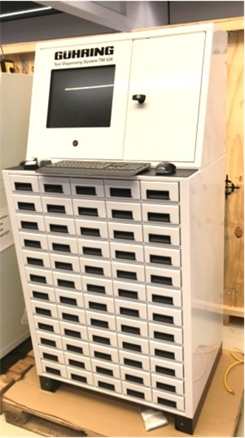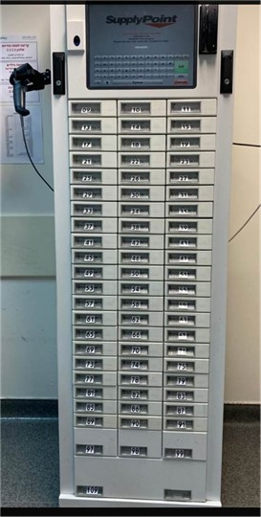
תמונות שהעבירה הכללית למשרד מבקר המדינה

סיכום
ניתוחים הם פעילות ליבה בבתיה"ח. הפעלה לקויה שלהם גורמת להיווצרות "צוואר בקבוק", המשפיע על הפעלת ביה"ח כולו. בכוחה של הפעלה מושכלת להביא לקיצור התורים לניתוחים, לשיפור השירות לציבור, להגברת האמון במערכת הבריאות הציבורית ולצמצום המעבר ממנה אל הרפואה הפרטית, וכן למיצוי המשאבים הכספיים שהם כספי ציבור.
בדוח הקודם פורטו ליקויים בתחום הפעלת חדרי הניתוח בבתיה"ח, הן כאלו שבתחום אחריותו ופעילותו של משרד הבריאות, והן של בתיה"ח הממשלתיים והן של הכללית. בביקורת המעקב עלה שחלק מהליקויים תוקנו. למשל: משרד הבריאות פיתח מערכת BIהמספקת מידע ניהולי ותפעולי על חדרי הניתוח והקים ועדות לייעול הליכים בחדרי הניתוח; הכללית בנתה מדדים לביטול ולדחייה של ניתוחים והקימה מוקדי זימון תורים בבתיה"ח שלה. בד בבד, בביקורת המעקב נמצא כי חלק מהליקויים טרם תוקנו כך שעדיין יש חוסר מיצוי של חדרי הניתוח ושל מערך המשאבים הכרוך בהפעלתם - צוותים רפואיים, צוותי סיעוד וכוח עזר. גם תופעת הביטולים והדחיות של ניתוחים רווחת. כמו כן, מערך ניהול התורים לניתוחים אינו מנוהל באופן מיטבי.
על משרד הבריאות, הכללית ומנהלי בתיה"ח לפעול לתיקון הליקויים שטרם תוקנו מאז הביקורת הקודמת ולקדם תהליכים שתכליתם ייעול ושיפור מערך הפעלת חדרי הניתוח בישראל. מומלץ כי כל הגורמים יבצע חשיבה מחודשת ומעמיקה על המבנה המתאים לניהול מערך חדרי ניתוח בבתיה"ח, שיאפשר להביא לייעול ולמיצוי של פעילותם.

ראו מבקר המדינה, דוח שנתי 67ב (2017), בפרק "הפעלת חדרי ניתוח בבתי חולים כלליים", עמ' 316.
הסכם קיבוצי מיוחד שנחתם ב-22.9.96 אשר חל על מוסדות הכלולים בהסכמי השכר, קרי: הממשלה, שירותי בריאות כללית, ההסתדרות המדיצינית הדסה.
BW - Business Information Warehouse: כלי המאפשר אחזור של מידע לצורך בקרה על תהליכים והמאפשר תמיכה בקבלת החלטות. הכלי מתבסס על הנתונים שבמערכות התפעוליות של הארגון ומציג אותם באופן ויזואלי, למשל באמצעות גרפים, שעונים ומחוונים.
החטיבה אחראית לכלל בתי החולים הממשלתיים - כלליים, פסיכיאטריים וגריאטריים - והוקמה מכוח החלטת הממשלה 337 מאוגוסט 2015.
ראו מבקר המדינה, דוח שנתי 67ב' (2017) בפרק "הפעלת חדרי ניתוח בבתי חולים כלליים", עמ' 316.
ראש מינהל תכנון, בינוי ופיתוח מוסדות רפואה לשעבר במשרד הבריאות מסר למשרד מבקר המדינה בעת עריכת הביקורת הקודמת שעלות הקמת חדר ניתוח, על כל התשתיות והציוד שבו, היא כעשרה מיליון ש"ח.
בכל אתרי הניתוח בבתי החולים (הכוללים אתר מרכזי, אתר אשפוז יום, אתר נשים וכו') מתוך: "מיטות אשפוז ועמדות ברישוי, ינואר 2020", משרד הבריאות, אגף המידע, חטיבת טכנולוגיות רפואיות, מידע ומחקר.
הנתונים בכל בתיה"ח כוללים ניתוחים באשפוז יום.
ראו מבקר המדינה, דוח שנתי 63ג (2013), בפרק "היבטים במערכת הרפואה הפרטית - מדיניות, אסדרה וכלי פיקוח", עמ' 135.
רמב"ם - הקריה הרפואית לבריאות האדם (להלן - רמב"ם); המרכז הרפואי בני ציון (להלן - בני ציון); המרכז הרפואי ע"ש ברזילי (להלן - ברזילי); המרכז הרפואי ת"א ע"ש סוראסקי (להלן - איכילוב); המרכז הרפואי שמיר (להלן - אסף הרופא); המרכז הרפואי ע"ש ברוך פדה, פוריה (להלן - פוריה); המרכז הרפואי רבקה זיו בצפת (להלן - זיו); המרכז הרפואי הלל יפה (להלן - הלל יפה); המרכז הרפואי תל השומר (להלן - שיבא) שלא השיב לשאלון.
המרכז הרפואי קפלן (להלן - קפלן); המרכז הרפואי מאיר (להלן - מאיר); המרכז הרפואי העמק (להלן - העמק) המרכז הרפואי סורוקה (להלן - סורוקה); המרכז הרפואי כרמל (להלן - כרמל); בית חולים השרון (להלן - השרון) המרכז הרפואי יוספטל (להלן - יוספטל). כל הנתונים בדוח על בתיה"ח של הכללית אינם כוללים את המרכז לרפואת ילדים שניידר.
אסותא אשדוד ע"ש סמסון (להלן אסותא אשדוד); המרכז הרפואי הדסה (להלן - הדסה).
כמו למשל המועצה הלאומית לכירורגיה, הרדמה וטיפול נמרץ.
מכרז פומבי מספר 74/2018 מתאריך 18.12.2018.
לצד משרד הבריאות פועלות כ-20 מועצות לאומיות. המועצות הן גופים מקצועיים, רב-מערכתיים, המייעצים, כל אחת בתחומה, להנהלת משרד הבריאות בתחומי הרפואה השונים כמו: סוכרת, קידום בריאות, בריאות הילד ופדיאטריה, אחת הוועדות היא המועצה לכירורגיה, הרדמה וטיפול נמרץ. (על בסיס אתר משרד הבריאות).
תמחור שעת חדר ניתוח מבוסס על מודל "אבני בניין לתמחור" שקבע משרד הבריאות ב-2006 (ראו גם בהמשך, בפרק: התוכנית לקיצור תורים והשפעותיו של תמחיר ריאלי על ביצוע ניתוח במערכת הציבורית).
Understanding Costs of Care in the Operating Room, Jama Surgery, February 28, 2018 What does one minute of operating room time cost?, Journal of Clinical Anesthesia (2010) 22, 233-236
מודול - תת-מערכת המבצעת פעולה מסוימת והמהווה כחלק מתוכנית מחשב. BW - Business Information Warehouse: כלי המאפשר אחזור של מידע לצורך בקרה על תהליכים והמאפשר תמיכה בקבלת החלטות. הכלי מתבסס על הנתונים שבמערכות התפעוליות של הארגון ומציג אותם באופן ויזואלי, למשל באמצעות גרפים, שעונים ומחוונים.
הנמ"ר היא מערכת ניהול המידע בבתי החולים. ראו מבקר המדינה, דוח שנתי 60ב (2010), בפרק "פרויקט נמ"ר - הקמת מערכת ממוחשבת עבור בתי החולים", עמ' 601.
יש להתחשב בפער זה כשמתבצעת השוואה בין בתיה"ח הממשלתיים לבין בתיה"ח של הכללית.
החטיבה אחראית לכלל בתי החולים הממשלתיים - כלליים, פסיכיאטריים וגריאטריים - והוקמה מכוח החלטת ממשלה 337 מאוגוסט 2015.
Business Intelligence - מערכת המספקת לארגון מידע ניהולי.
למעט בי"ח שיבא, רמב"ם ואיכילוב, שמעבירים נתונים סופיים על פי הגדרות שהגדיר משרד הבריאות למדדים.
הקמת פתרון מידע ניהולי (BI) לבתי החולים הממשלתיים-כלליים, מסמך אפיון עסקי - עולמות המידע של ניתוחים וחדרי ניתוח. מהדורה: 1.0, מאי 2017.
ניתוחים שמגיעים מחדר המיון ואי-אפשר לדחותם לשעות הבוקר, או ניתוחים המבוצעים שלא במסגרת תוכנית הניתוחים המקורית.
על פי סעיף 21 לחוק יסודות התקציב, התשמ"ה-1985, "תאגיד בריאות" הוא גוף משפטי המוכר שירותי בריאות בתוך בית חולים ממשלתי תוך שימוש במתקני ביה"ח. ראו מבקר המדינה, דוח שנתי 65ג (2015), בפרק "סוגיות בתקציב מערכת הבריאות", עמ' 555, וגם דוח שנתי 59ב (2009), בפרק "תאגידי בריאות ליד בתי החולים הכלליים הממשלתיים", עמ' 399.
בי"ח המשלב את כל תת-ההתמחויות הרפואיות והכירורגיות.
בנהרייה 12 חדרי ניתוח כלליים, הנחלקים לשני אתרים, ובהם מבוצעים גם ניתוחי אשפוז יום ונשים. כיוון שבביקורת הקודמת נבדקו שני האתרים, גם בביקורת המעקב הייתה ההתייחסות לשני האתרים.
פורום בראשות סגנית מנהלת ביה"ח, מנהל מחלקת ההרדמה, נציגת הנהלת הסיעוד, האחות האחראית בחדרי הניתוח, סגן המנהל האדמיניסטרטיבי ומנהל התפעול של חדר הניתוח.
המחלקות משבצות את הניתוחים בהתאם להקצאה לחדרי ניתוח שקיבלו בעזרת מוקד זימון התורים.
ראו: Omar Faiz, BMC Health services research, (2008), Is theatre utilization a valid performance indicator for NHS operating theatres; Ershi Qi, Jiang Shen, Runliang Dou, the 19th international conference on industrial engineering and engineering management, (2013), "Estimating the hidden costs of operating room with time-driven activity-based costing", Pg. 87-94.
https://pubmed.ncbi.nlm.nih.gov/12651670/
https://www.impact-advisors.com/implementation/surgical-block-utilization/
על פי החוק, כל תושב זכאי לשירותי בריאות הכלולים בסל שירותי הבריאות, וזאת באיכות סבירה, בזמן סביר ובמרחק סביר ממקום מגוריו. קופות החולים רשאיות להתקשר עם מוסדות הנותנים שירותים רפואיים ולהגביל בהתאם לשיקול דעתן את הפניית מבוטחיהן למוסדות אלו.
בנהרייה - ללא חישוב מתחם משני.
ברזילי ציינו בשאלון כי במתחם הכללי ישנו חדר ניתוח נוסף המוגדר כחדר לידה ומופעל על ידי צוות סיעודי של חדר ניתוח כללי, וכי לפי הנחיות משרד הבריאות יש להשאירו פנוי לצורך מקרי חירום. בחישוב הניצולת הפוטנציאלית הובא בחשבון גם חדר זה.
בחישוב הניצולת הפוטנציאלית מובאים בחשבון כל חדרי הניתוח הקיימים - גם אם לא נעשה בהם שימוש. לכן כשהדבר מחושב באופן הזה מתקבל שיעור ניצולת נמוך יותר.
חוזר מינהל רפואה, וידוא מוכנות המטופל וחדר ניתוח לניתוח/פעולה פולשנית (יוני 2015).
מנתונים שהעבירו הגופים המבוקרים למשרד מבקר המדינה בחודשים מרץ - אוגוסט 2020.
חוזר מינהל הסיעוד 149/18 "פעולות המחייבות ביצוע ע"י אחות מסתובבת ורחוצה בחדר ניתוח", 9.12.2018. כמו כן, הוועדה הכינה טיוטת חוזר בנושא טיפול במטופל נשא חיידק עמיד ו/או חיידק בעל חשיבות אפידמיולוגית בחדר ניתוח, אך הוחלט במשרד הבריאות כי הנושא יועבר לטיפול יחידת הזיהומים הארצית.
הערכת ראש מינהל תכנון, בינוי ופיתוח מוסדות רפואה לשעבר במשרד הבריאות בעת עריכת הביקורת הקודמת.
"Delivering surgical service: options for maximizing resources", The Royal college of surgeons England, March 2007.
תאגידי הבריאות מוגבלים בהיקף הפעילות שלהם אחר הצוהריים. כמו כן יש מגבלות על היקף השכר שניתן לשלם לצוות הרפואי והאחר המשתתף בניתוחים.
ביטולים של תורים עד חצי שנה לפני המועד מסיבות של ביה"ח.
ביטולי ניתוחים ביום הניתוח עצמו (או אחריו) מסיבות ספציפיות.
יש לציין כי המדדים נפרדים, לכן בחלק מהמקרים יופיעו ניתוחים שהתבטלו בשני המדדים מכיוון שהסיבה מתאימה לשניהם.
יש לציין כי המדדים נפרדים, לכן יש ניתוחים שהתבטלו שיופיעו בשני המדדים כיוון שהסיבה מתאימה לשניהם.
מסמך דוח תיקון ליקויים ששלחה הכללית למשרד מבקר המדינה ב-29.11.2017.
מטופלים המגיעים לניתוחים מתוכננים (אלקטיביים) מבצעים מגוון בדיקות כדי לאמוד את מצבם הכללי טרם הניתוח. בדרך כלל המועמדים לניתוח מגיעים כשבידיהם תוצאות בדיקות מהבית, ורופא מרדים מעריך את מצבם הבריאותי.
בילינסון, השרון, סורוקה, קפלן, כרמל והעמק.
במרכזים הרפואיים: וולפסון, נהרייה, בילינסון, כרמל, מאיר, קפלן, יוספטל, רמב"ם, אסותא אשדוד, זיו, הלל יפה, הדסה ברזילי, ואסף הרופא; מנהל מערך ההרדמה אינו מנהל את מערך חדרי הניתוח במרכזים הרפואיים האלה: העמק, סורוקה, השרון, איכילוב, פוריה ובני ציון.
לעיתים השהייה בהתאוששות יכולה לארוך כמה ימים, במקרים מורכבים, עד שמתפנה מקום בטיפול נמרץ, מכיוון שההשגחה והטיפול הניתנים בהם דומים.
בכל אתרי הניתוח בבתי החולים (לרבות אתר מרכזי, אתר אשפוז יום, אתר נשים וכו') מתוך: "מיטות אשפוז ועמדות ברישוי, ינואר 2020", משרד הבריאות, אגף המידע, חטיבה טכנולוגיות רפואיות, מידע ומחקר.
ראו: Byron Burlingame, MS, RN, CNOR, FGI Guidelines Update #3, (2014), "Operating Room Requirements for 2014 and Beyond"; Charlotte Bell, M.D., Operating Room Design Manual, (2012), "Post-anesthesia care units", Pg. 57-72.
כאמור, ועדה רב-תחומית שתכלול נציגים של הרגולטור, של הגופים המרכזיים במשק האשפוז ושל נציגי האיגודים המקצועיים והמועצות הלאומיות.
מינהל רפואה, השגחה וטיפול לאחר הרדמה - הנחיות, חוזר מס' 19/99 (אפריל 1999).
קורס "על-בסיסי" בסיעוד הוא התמחות ממוקדת המכשירה את המשתתפים בה לעבודה במחלקות מסוימות או לתפקידים מסוימים במוסדות הבריאות והרפואה.
איגוד מקצועי של הרופאים המרדימים בהסתדרות הרפואית בישראל (הר"י). האיגוד מפרסם הנחיות מקצועיות לחבריו כדי לקדם את מקצוע ההרדמה.
הנחיות קליניות והמלצות של איגוד המרדימים בישראל - מעודכן לשנת 2014.
מערכת ממוחשבת לניהול שירותים רפואיים עבור זימון תורים לניתוחים אלקטיביים.
ראו הוועדה המייעצת לחיזוק מערכת הבריאות הציבורית, התשע"ה-2014; משרד מבקר המדינה, דוח שנתי 59ב (2009), בפרק "תאגידי בריאות ליד בתי החולים הכלליים הממשלתיים", עמ' 399; דוח שנתי 53ב (2003), בפרק "הפעלת חדרי ניתוח בבתי חולים", עמ' 462; מרכז המידע והמחקר של הכנסת, זמני המתנה לניתוחים מתוכננים בבתי החולים (2007).
קטרקט, הוצאת נגע בשיטת מוס, כריתת צלקת רקמה רכה, ארתרוסקופיה לברך, כריתה של קונכה, הסרת שקדים, הכנסת כפתורים, הרניה לילדים ותיקון בקע טבורי.
מבחני תמיכה הם הוראות עקרוניות הקובעות קריטריונים להענקת תמיכה מתקציב המדינה למוסדות ציבור. על פי הוראות אלו, לכל סוג של מוסד ציבור, או תחום פעילות מובחן, נקבעת תקנה תקציבית ובה סכום התמיכה הכולל לאותו סוג של מוסד. החוק מורה על כך שסכום התמיכה הכולל יחולק על פי מבחני תמיכה שוויוניים, שאותם קובע השר הממונה על סעיף התקציב, בהתייעצות עם היועץ המשפטי לממשלה ובאישורו. מתן התמיכה בפועל מתבצע כפוף לאישור תקציב המדינה לאותה שנה, ואין ודאות שייקבע תקציב לנושא התמיכה, לרבות תקציב לתשלום מקדמות.
מבחנים של משרד הבריאות לצורך תמיכה בבתי"ח ציבוריים כלליים המשתתפים בתוכנית להעברת פעילות ממימון פרטי לציבורי ולקיצור תורים לשנת התקציב 2019, לפי חוק יסודות התקציב, התשמ"ה-1985.
החלטה על ניתוח מתקבלת לרוב בביה"ח ולעיתים בקהילה. ההפניה לניתוח מועברת מהגורם המפנה, למחלקה המנתחת לפתיחת הבקשה (לפי תאריך ההחלטה). אין זה משפיע על משך ההמתנה, כך שניתן לבצע השוואה.
מדד פריפריאליות - של יישובים ושל רשויות מקומיות - 2015, הלשכה המרכזית לסטטיסטיקה. במדד יש 10 קטגוריות אשר מבטאות את מדד הפריפריאליות של היישוב. אזור פריפריאלי מוגדר כאזור מרוחק מאפשרויות (כגון: שווקים, מקומות תעסוקה ושירותי בריאות), מפעילויות (כגון: עבודה, לימודים קניות ופנאי) או מנכסים הקיימים בכל האזורים, לרבות באזור עצמו. משרד מבקר המדינה סיווג את בתיה"ח בערים אלה בחלוקת הצבעים: 1- 5 כפריפריה, 6 - 10 כמרכז.
ממתינים ללא תור: הכללית הגדירה שיש לקבוע תור לניתוח לטווח של עד שנה, לכל היותר. מטופל שלא נקבע לו תור בטווח הזמן הזה יתועד במערכת כ"ממתין ללא תור".
יש בתי"ח המפרסמים את זמן ההמתנה בימים, אחרים בשבועות, וכן זמן תחילת המדידה שונה. כמו כן, המידע באתרי בתיה"ח לא תמיד נגיש וזמין.
מכון גרטנר מסייע, בין היתר, למערכת הבריאות ולמשרד הבריאות בקביעת מדיניות בריאות מושכלת ובפיתוחה.
ראו בטיוטת דוח ביקורת "מכבי שירותי בריאות והתאגידים הקשורים אליה - היבטים פיננסיים", שנשלח למשרד הבריאות ביום 22.11.20.
בחלק מהניתוחים משתתפים שני מנתחים - מנתח ראשי ומנתח עוזר. בניתוחים בהרדמה מקומית לא כל הצוות הכרחי.
ראו גם מבקר המדינה, דוח שנתי 59ב (2009), בפרק "כוח אדם רפואי וסיעוד - תמונת מצב", עמ' 355.
הוועדה לתכנון כוח אדם רפואי וסיעודי בישראל, יוני 2010.
כוח אדם במקצועות הבריאות 2019, יולי 2020.
בארצות הברית מספר עוזרי המרדים זהה למספר האחיות המרדימות, ושני בעלי התפקידים נושאים יחד בנטל המוטל על המרדימים. כך יוצא ששיעור העוסקים בהרדמה אף גדול מ-0.14 ל-1,000 נפש.
הוועדה לתכנון כוח אדם רפואי וסיעודי בישראל, יוני 2010.
בשנת 1987 הייתה בהסכם התייחסות פרטנית לרופאים המרדימים. המרדימים קיבלו תוספת ייחודית להרדמה, ו"טורי תורנויות וכוננויות" מוגברים.
;world federation of societies of anaesthesiologists https://wfsahq.org/resources/workforce-map/
הנתונים אינם כוללים את בי"ח שניידר.
התוספת היא של רופאים ממגוון תחומים ולאו דווקא מרדימים.
2 רופאים מומחים, 31 מתמחים ו-2 רופאים תחומיים.
היות שמרבית המועסקים בתפקיד זה הן נשים אנו משתמשים בלשון נקבה.
כוח אדם במקצועות הבריאות 2019, יולי 2020.
הסכם קיבוצי מיוחד שנחתם ב-22.9.1996 אשר חל על מוסדות הכלולים בהסכמי השכר, קרי: הממשלה, שירותי בריאות כללית, ההסתדרות המדיצינית הדסה.
סניטר מיוחד העוזר בשינוע המנותח, בהשכבתו ובפעולות המתבצעות בחדר הניתוח.
מינהל הסיעוד, חוזר מס' 109/15: דוח פעילות לשנת 2014 ויעדי עבודה לשנת 2015.
1,550 אחיות לבתיה"ח, 400 אחיות לקופות החולים ו-50 אחיות לבריאות הציבור.
1.73 אחיות עבור כל עמדת ניתוח בבי"ח שבו יש 9-1 עמדות, 1.24 אחיות לעמדה בבתי"ח שבהם 19-10 עמדות, ואחות אחת לעמדה בבתי"ח שבהם 20 עמדות ומעלה.
בבתי"ח מסוימים סניטר זה נקרא גם אלונקאי או משנע.
לעיתים טכנאי מסייע נקרא גם "בחור".
בתי החולים: אסותא אשדוד, ברזילי, אסף הרופא, זיו, פוריה, בני ציון, הלל יפה, הדסה, כרמל, מאיר, יוספטל והעמק.
בנהרייה 12 חדרי ניתוח כלליים נחלקים לשני אתרים (ראשי ומשני), שבהם מבוצעים גם ניתוחי אשפוז יום ונשים, ו-21 מיטות ההתאוששות נחלקות בין שני אתרים אלו.
באתר המשני.
יש לציין כי מדובר בכלל חדרי הניתוח בכלל אתרי בתי החולים ולאו דווקא באתר המרכזי.
פוריה, רמב"ם, בני ציון, וולפסון, ברזילי, אסף הרופא, זיו, קפלן, השרון, נהרייה, העמק, מאיר, הלל יפה ובילינסון.
בבתיה"ח כרמל, העמק, סורוקה, יוספטל, ובילינסון, אין ארונות ממוחשבים.
רמב"ם, וולפסון, פוריה, קפלן, השרון, כרמל, זיו, בני ציון ונהרייה.

